

Progetto **MYTHOS**

**Requirements Analysis Document**

Partecipanti

Egidio Mario 0512105122

Pagliaro Vincenzo 0512105546

Project Manager

De Lucia Andrea

Pecorelli Fabiano

Sommario

**1 Introduzione3**

1.1 Scopo del sistema3

1.2 Obiettivi3

**2 Sistema Corrente3**

**3 Sistema Proposto**3

3.1 Panoramica3

3.2 Requisiti funzionali4

3.3 Requisiti non funzionali5

3.4 Modelli di sistema6

3.4.1 Scenari6

3.4.2 Casi d’uso8

3.4.3 Class Diagram36

3.4.4 Sequence Diagram36

3.4.5 Statechart Diagram56

3.4.6 Activity Diagram58

3.4.7 Mockup59

**Introduzione**

* 1. **Scopo del sistema**

Nei locali italiani la maggior parte dei problemi è dovuto alla difficoltà di ‘gestione’ degli ordini, del magazzino e principalmente del controllo del rendiconto finale.

Infatti, dopo aver dialogato con un gestore di una discoteca (Mythos) è sorta la sua difficoltà nell’organizzazione interna del locale. Esso, infatti, trova difficoltà nel mantenere le informazioni relative ad ogni tavolo del privè (es. budget rimanente, #persone ecc.) e nell’inoltrare i relativi ordini in modo efficiente alla cambusa la quale si occupa di preparare l’ordine, proprio perché essendo una discoteca il locale risulta al quanto confusionale.

Un’altra difficoltà riscontrata è quella di mantenere correttamente sotto controllo la quantità di ogni prodotto in magazzino, un rendiconto dei guadagni di ogni serata e, soprattutto, uno storico di tutti gli ordini effettuati.

Un problema secondario è dovuto dal fatto che la discoteca ha a disposizione alcune persone (dette p.r., addette alle relazioni pubbliche) che si occupano di formare delle liste (composte da nome e cognome) che consentono l’ingresso al locale delle persone presenti nella lista.

Siccome queste liste possono essere modificate anche durante la serata stessa, risulta complicato mantenerle sempre aggiornate in formato cartaceo, pertanto si vuole automatizzare anche questo aspetto.

* 1. **Obiettivi**

Il principale obiettivo dell’applicativo è quello di fornire una piattaforma che permette:

* + - La prenotazione di un tavolo del privé con le relative informazioni.
    - La possibilità di effettuare un ordine mantenendo traccia dello storico degli ordini.
    - La gestione del magazzino.
    - La gestione dell’ingresso in lista attraverso i p.r.

1. **Sistema corrente**

Attualmente non è in uso alcun sistema automatizzato.

1. **Sistema Proposto**
   1. **Panoramica**

Il sistema proposto prevede la facilitazione di tutta la gestione del locale. Attualmente il tutto è svolto in maniera cartaceo. Il nostro sistema prevede un incremento netto dell’efficienza.

I p.r. avranno modo di avere sempre memorizzati i loro clienti e potranno inserirli e cancellarli dalla lista con molta facilità.

I camerieri ordineranno semplicemente da uno smartphone.

Il cassiere potrà vedere direttamente da un tablet i tavoli disponibili e procedere alla prenotazione.

Il moderatore avrà a disposizione in tempo reale tutte le entrate e potrà gestire i prodotti facilmente.

L’ intero sistema “Mythos” sarà composto da due piattaforme principali, in particolare:

* Piattaforma locale la quale si occuperà di gestire le prenotazioni e le ordinazioni ai tavoli e i prodotti del magazzino.
* Piattaforma online (web) la quale si occuperà di tutto ciò che riguarda la gestione dell’inserimento in lista e la gestione dei p.r.
  1. **Requisiti Funzionali**
     1. **Gestione prenotazione tavoli** (ALTA PRIORITÀ)
        1. Prenotazione tavoli
           + Il cassiere deve poter selezionare dalla mappa dei tavoli uno tra quelli disponibili per avviare la prenotazione, inserire nell’apposito form un nominativo, il numero di clienti e un budget iniziale calcolato dal sistema in base al costo della prenotazione (relativa al tavolo scelto).
        2. Modifica prenotazione
           + Il moderatore deve avere la possibilità di modificare il costo della prenotazione “luxus” o della prenotazione “standard”.
           + Il moderatore deve avere la possibilità di stabilire se un tavolo è adibito ad una prenotazione “standard” oppure “luxus”.
           + Il cassiere deve avere la possibilità di modificare il budget e il numero di persone.
        3. Visualizzazione
           + Il cassiere deve poter visualizzare quali tavoli sono disponibili
           + Il cassiere deve poter visualizzare l’elenco delle prenotazioni
           + Il cameriere deve poter visualizzare le informazioni del tavolo per il quale effettuare l’ordine
           + Il moderatore deve poter visualizzare il rendiconto dei tavoli
        4. Cancellazione
           + Il cassiere deve poter eliminare una prenotazione
           + Il moderatore deve poter azzerare le prenotazioni per tutti i tavoli
     2. **Gestione ordinazioni** (ALTA PRIORITÀ)
        1. Nuova ordinazione
           + Il cameriere deve poter effettuare una nuova ordinazione cliccando, dalla mappa dei tavoli, un tavolo per il quale esiste una prenotazione con la possibilità di settare vari dettagli, inserire i prodotti con le rispettive quantità e confermare l’ordine.
           + Il cameriere deve avere la possibilità di poter registrare il metodo di pagamento (contanti o carta) nel caso in cui il budget non è sufficiente. Altrimenti il pagamento viene effettuato scalando il totale dal budget disponibile.
           + L’ordine, sotto forma di scontrino, viene inviato direttamente ad una stampante situata in cambusa (locazione in cui vengono preparati gli ordini per i tavoli)
        2. Visualizzazione ordinazioni
           + Il moderatore deve poter visualizzare le ordinazioni
           + Il cameriere deve poter visualizzare l’anteprima dell’ordine
     3. **Gestione liste dei p.r.** (ALTA PRIORITÀ)
        1. Abilita/disabilita inserimento in lista
           + Il moderatore deve poter abilitare o disabilitare l’inserimento di clienti in lista da parte dei p.r.
           + Il moderatore deve poter visualizzare lo stato corrente delle liste
        2. Ricerca di un cliente in lista
           + Il cassiere deve avere la possibilità di cercare un cliente nella lista di tutti i p.r.
        3. Visualizzazione della lista di clienti
           + Il moderatore deve poter monitorare in tempo reale gli ingressi in lista
           + Il p.r. deve poter visualizzare l’elenco dei clienti della sua lista
        4. Inserimento in lista
           + Il p.r. deve poter inserire un cliente nella sua lista solo se l’inserimento non è stato disabilitato da parte del moderatore.
        5. Cancellazione
           + Il p.r. deve poter cancellare un cliente dalla sua lista
           + Il moderatore deve poter azzerare le liste dei clienti
        6. Modifica di un cliente
           + Il cassiere deve poter validare l’ingresso di un cliente presente in lista
     4. **Gestione p.r.** (ALTA PRIORITÀ)
        1. Visualizzazione elenco p.r.
           + Il moderatore deve poter visualizzare la lista completa di p.r.
        2. Inserimento p.r.
           + Il moderatore deve poter inserire un nuovo p.r.
        3. Cancellazione p.r.
           + Il moderatore deve poter cancellare un p.r.
     5. **Gestione Utenti**
        1. Autenticazione
           + Qualsiasi utente registrato deve essere in grado di poter effettuare l’autenticazione alla piattaforma
           + Qualsiasi utente loggato deve poter effettuare la disconnessione dalla piattaforma
     6. **Gestione magazzino**
        1. Visualizzazione elenco prodotti (ALTA PRIORITÀ)
           + Il moderatore deve poter visualizzare l’elenco dei prodotti con relative informazioni come ad es. prezzo, quantità e locazione (magazzino e/o cambusa e/o bar)
           + Il cameriere deve poter visualizzare l’elenco di tutti i prodotti inseriti dal moderatore con locazione “cambusa”
           + Il moderatore deve poter visualizzare l’elenco di tutti i prodotti con locazione “bar”
        2. Modifica prodotti (ALTA PRIORITÀ)
           + Il moderatore deve poter modificare le informazioni dei prodotti (eccetto il nome e la descrizione)
        3. Inserimento di un nuovo prodotto (MEDIA PRIORITÀ)
           + Il moderatore deve poter inserire un nuovo prodotto aggiungendo informazioni quali: Nome, Descrizione, Quantità’, Prezzo di Vendita (non interessa mantenere il prezzo d’acquisto) e Locazione (scegliendo tra: Bar, Cambusa, Entrambe o Nessuna).
        4. Cancellazione (MEDIA PRIORITÀ)
           + Il moderatore deve poter cancellare un prodotto dal catalogo in modo tale che questo non compaia più tra i prodotti vendibili.
        5. Ripristino di un prodotto cancellato (MEDIA PRIORITÀ)
           + Il moderatore deve poter scegliere, tra i prodotti cancellati, un prodotto da rimettere nel catalogo.
  2. **Requisiti Non Funzionali** 
     1. **Usability**
     + L'operatore deve essere in grado di avviare e amministrare il locale senza l'aiuto di un amministratore di sistema a tempo pieno.
     + Per le ordinazioni ai tavoli è prevista un’interfaccia utente user-friendly realizzata attraverso uno slider per la visualizzazione e la scelta dei prodotti la cui navigazione (nello slider) può essere effettuata attraverso lo swipe left o swipe right, attraverso delle frecce di navigazione oppure tramite pulsanti (uno per ogni prodotto).

In generale, tutte le interfacce del sistema saranno realizzate in maniera tale da renderle semplici da apprendere.

* + 1. **Performance** 
       - * Stampa dello scontrino in meno di 5 secondi.
         * L’applicativo deve essere in grado di supportare tutti gli accessi e le richieste che verranno effettuate nel corso delle serate.
    2. **Supportability** 
       - * Uso dei commenti
         * Identificatori con nomi significativi e in stile CamelCase
         * I sorgenti (eccetto la documentazione) saranno sviluppati in lingua inglese (i commenti possono essere descritti in italiano)
         * Il software verrà sviluppato con un linguaggio Object Oriented, pertanto sarà propenso a supportare richieste aggiuntive da parte del committente, facilità di manutenzione e adattabilità alle diverse piattaforme hardware/software.
    3. **Implementation** 
       - * È previsto l’uso di smartphone e tablet per effettuare gli ordini e le prenotazioni.
         * È prevista la presenza di una stampante termica (POS) per gli scontrini.
    4. **Operation**
       - * Il sistema verrà installato come servizio del Sistema Operativo, quindi esso verrà avviato automaticamente all’accensione della macchina principale (Server).
    5. **Packaging** 
       - * Il software verrà installato da un amministratore su un’unica macchina (Server) e gli altri dispositivi accederanno da remoto all’applicativo tramite indirizzo IP.
    6. **Legal**
       - * L’applicativo non prevede l’utilizzo di licenze ma non verranno rilasciati all’utente finale i codici sorgenti.
  1. **Modelli di sistema**
     1. **Scenari**

**Attori scenari**

Moderatore

Cassiere

Cameriere

Operatore

P.R.

**Nome Scenario:** Prenotazione Tavolo

**Attori partecipanti:** Cassiere

**Flusso di eventi:**

Marco insieme ad altri suoi amici arrivano nel locale con l’intenzione di prenotare un tavolo del privé.

Luca, Il cassiere li accoglie e, dopo essersi autenticato alla piattaforma “Mythos”, controlla se ci sono tavoli disponibili indipendentemente dal numero di persone.

Luca, dopo aver selezionato un tavolo disponibile, inserisce le informazioni del tavolo che consentono la corretta prenotazione.

Inserisce nome e cognome (in questo caso Marco Rossi) e il numero di persone che occuperanno quel tavolo Il budget viene calcolato direttamente dal sistema (moltiplicando il numero di persone per il costo dell’ingresso al privé: in questo caso 200 euro) e mostrato.

A questo punto, Luca clicca sul pulsante che appare sotto il form dei dati, il quale consentirà l’effettiva prenotazione del tavolo (solo se tutti i campi sono stati compilati correttamente).

Luca riceve una conferma di prenotazione da parte della piattaforma.

A questo punto Marco e i suoi amici vengono accompagnati al tavolo.

**Nome Scenario:** Ordinazione Tavolo

**Attori partecipanti:** Cameriere

**Flusso di eventi:**

Marco ed i suoi amici consultano il menù e scelgono le bottiglie da ordinare.

Marco, a questo punto chiama Francesco, il ragazzo che si occupa delle ordinazioni.

Francesco si reca con uno smartphone/tablet al tavolo per effettuare l’ordinazione e dopo che si è loggato seleziona il tavolo in questione dal dispositivo e clicca sul pulsante per avviare l’ordine.

Appare la schermata con tutti i prodotti ordinabili con relativa quantità disponibile e le informazioni del tavolo.

Seleziona, tra i prodotti disponibili, il prosecco, inserisce 3 quantità e lascia i dettagli del tavolo vuoti.

A questo punto però Marco gli comunica che non vuole più 3 prosecchi ma ne vuole soltanto 2 e vuole aggiungere una bottiglia di vodka; Francesco, allora, elimina il prosecco dall’anteprima dell’ordine, reinserisce le giuste quantità del prosecco e la nuova bottiglia ordinata (la vodka)

Seleziona come metodo di pagamento “cumulabile” poiché l’importo totale dell’ordine rientra nel loro budget disponibile

Comunica a Marco e ai suoi amici il prezzo totale dell’ordine e quindi l’importo (100 euro) che sarà scalato dal loro cumulabile.

Clicca sul pulsante di conferma e riceve l’avvenuta convalida dell’ordine.

L’ordine arriva “in tempo reale” sotto forma di scontrino direttamente ad una stampante in cambusa.

Un operatore prepara l’ordine e lo consegna al tavolo indicato sullo scontrino.

**Nome Scenario:** Inserimento in lista PR

**Attori partecipanti:** PR

**Flusso di eventi:**

Andrea, un p.r., effettua l’accesso alla piattaforma web dal proprio device.

Dalla piattaforma può visualizzare tutti i clienti già in lista, cancellarli o inserirne nuovi.

Vincenzo chiede ad Andrea di farsi inserire in lista per l’ingresso, allora egli inserisce nell’apposito form nome e cognome (Andrea De Simone) e poi clicca sul pulsante ‘Aggiungi’.

Il software conferma l’avvenuto inserimento, il quale significa Vincenzo è stato inserito correttamente nella lista del p.r.

Infine, Andrea comunica al cliente che per effettuare l’ingresso nel locale, gli basterà comunicare al cassiere che è presente nella sua lista.

**Nome Scenario:** Ingresso in lista PR

**Attori partecipanti:** Cassiere

**Flusso di eventi:**

Vincenzo si reca nel locale e viene accolto dal cassiere Gennaro.

Vincenzo, come gli è stato detto da Andrea (il p.r.), gli comunica che è in lista.

Il cassiere, allora, chiede il nominativo del cliente e, attraverso una funzione dell’applicativo, verifica che sia realmente in lista, se sì, il cassiere segna sull’applicativo che Vincenzo è entrato e gli viene chiesta la quota per l’ingresso.

**Nome Scenario:** Gestione Magazzino

**Attori partecipanti:** Moderatore

**Flusso di eventi:**

Marco, il gestore del locale (moderatore), entra nella sezione per la gestione del magazzino. Seleziona la vodka belvedere e nota che la quantità in magazzino è 10, mentre risulta 0 nel bar e in cambusa. Allora incrementa la quantità da 10 a 16 in magazzino.

Dopo ciò, Marco “sposta” 10 bottiglie di vodka belvedere in cambusa (diminuendo manualmente di 10 la qta dal magazzino e aumentando di 10 la qta in cambusa).

A questo punto conferma le modifiche e il sistema stampa a video un messaggio di avvenuta modifica.

Ora Marco visualizza (tra l’elenco dei prodotti) la vodka belvedere con quantità 6 in magazzino, 0 in bar e 10 in cambusa.

* + 1. **Casi d’uso**

**Attori casi d’uso**

Utente Registrato**:** un qualsiasi utente che può effettuare l’accesso alla piattaforma

Visitatore: colui che ancora non ha effettuato il login alla piattaforma

Moderatore: colui che gestisce la piattaforma (gestione magazzino, monitoraggio incasso serata ecc.)

P.R.: colui che inserisce i clienti in lista interagendo con la piattaforma online

Cassiere: colui che effettua le prenotazioni dei tavoli

Cameriere: colui che effettua le ordinazioni ai tavoli

UtenteLoggato: qualsiasi utente che ha effettuato l’autenticazione.

**UC_Sistema_Mythos**

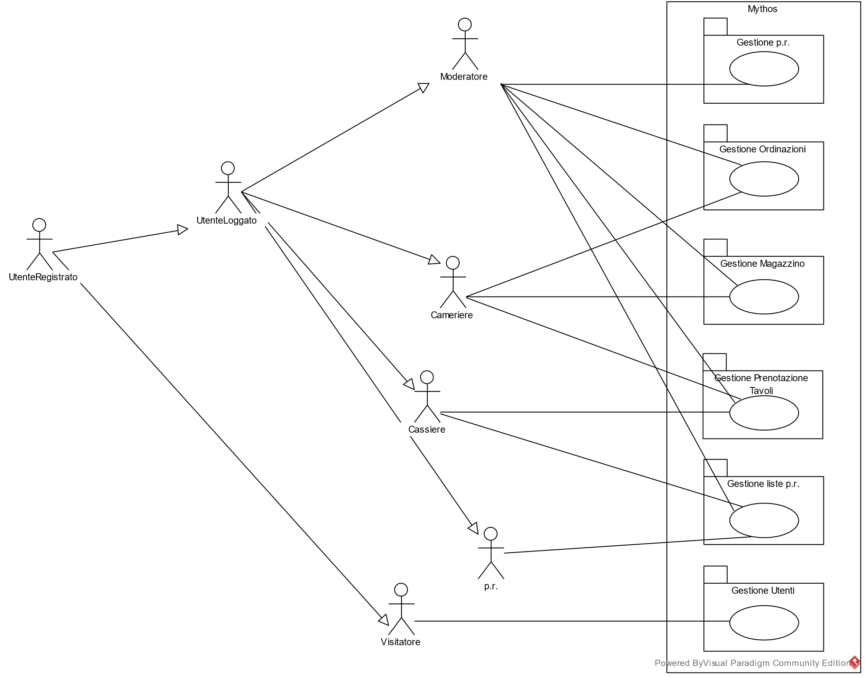

**UC_Gestioni_Utenti**

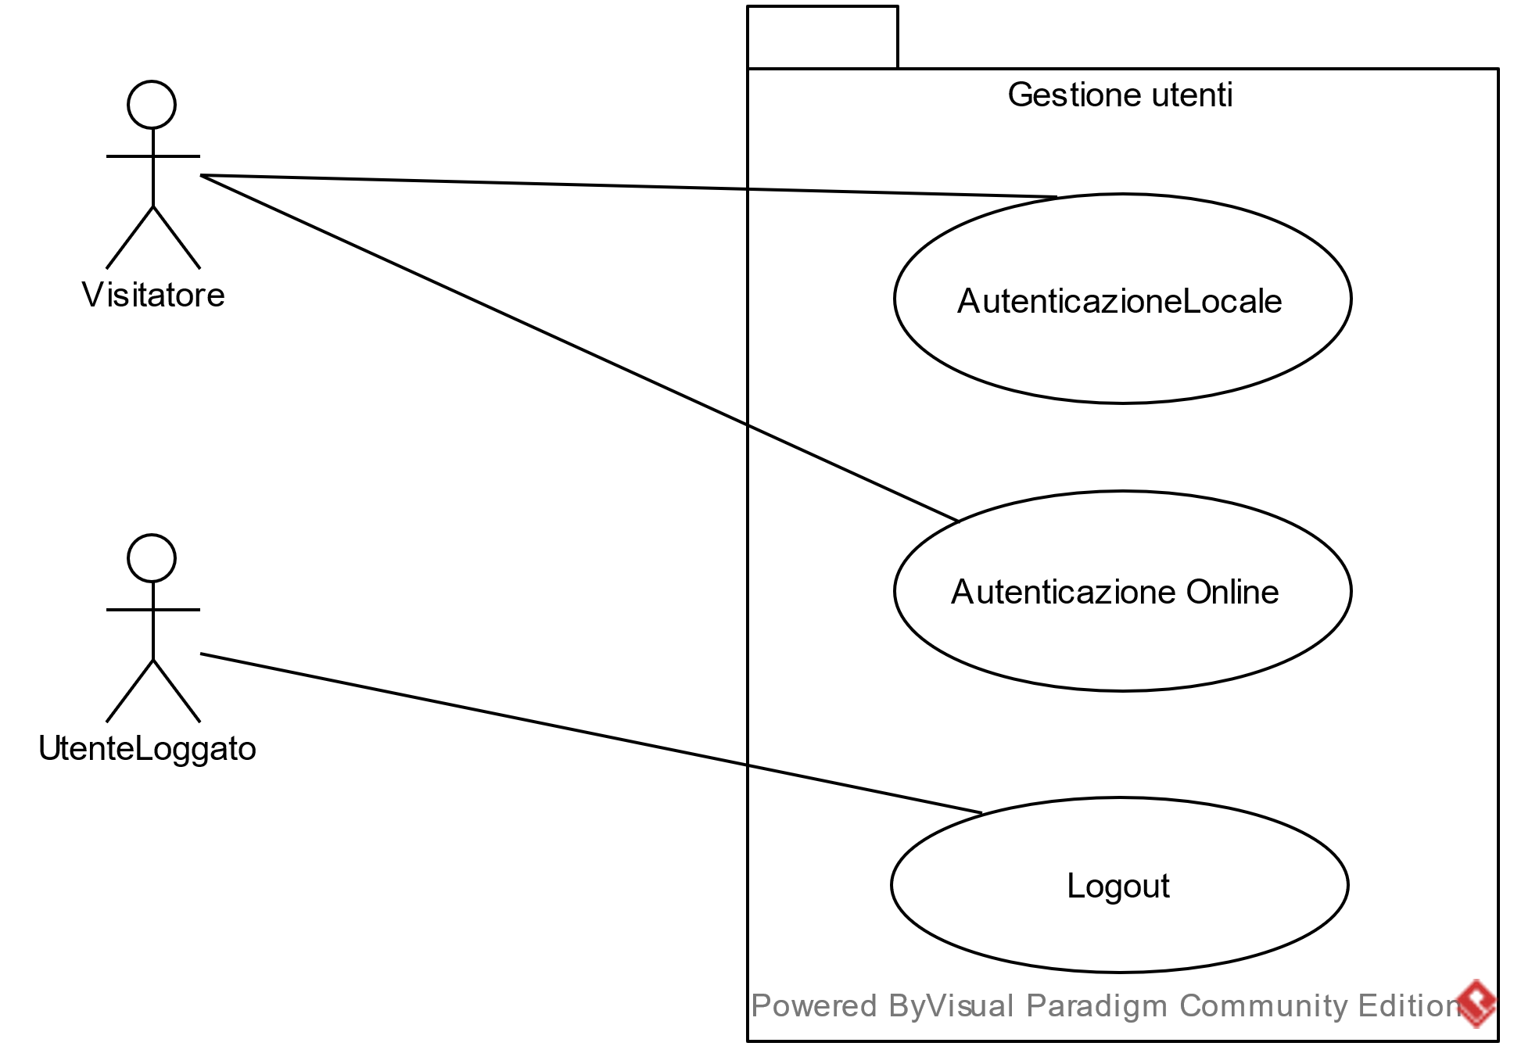

**Gestioni Utenti**

|  |  |
| --- | --- |
| **Use case name** | Logout |
| **Participating actors** | UtenteLoggato |
| **Entry conditions** | L’utente è autenticato alla piattaforma Mythos |
| **Flow of events** | 1. Il sistema mostra l’opzione per effettuare la disconnessione dal sistema. 2. L’utente loggato seleziona questa opzione. 3. Il sistema provvede a disconnettere l’utente e a rilasciare tutte le risorse allocate ad-hoc. |
| **Exit conditions** | L’utente non può più interagire con le funzionalità dell’applicativo. |

|  |  |
| --- | --- |
| **Use case name** | AutenticazioneLocale |
| **Participating actors** | Visitatore |
| **Entry conditions** | L’utente si collega alla piattaforma locale Mythos |
| **Flow of events** | 1. Il sistema mostra la schermata di autenticazione 2. L’utente non loggato inserisce le credenziali (username, password) 3. L’utente effettua il “submit” del form attraverso un pulsante 4. Il sistema verifica le credenziali 5. Se le credenziali sono valide controllerà il tipo di utente (cassiere, cameriere, moderatore). 6. Il sistema reindirizzerà l’utente nella sua pagina riservata, scelta dal sistema a seconda del tipo. |
| **Exit conditions** | L’utente non loggato ha assunto un ruolo e visualizza la sua area riservata. |
| **Exceptions** | 5a Le credenziali sono errate.  5a1. Il sistema avviserà l’utente dell’errata immissione delle  credenziali e darà la possibilità di reinserirle. |

|  |  |
| --- | --- |
| **Use case name** | AutenticazioneOnline |
| **Participating actors** | Visitatore |
| **Entry conditions** | L’utente si collega alla piattaforma online Mythos |
| **Flow of events** | 1. Il sistema mostra la schermata di autenticazione 2. L’utente non loggato inserisce le credenziali (username, password) 3. L’utente effettua il “submit” del form attraverso un pulsante 4. Il sistema verifica le credenziali 5. Se le credenziali sono errate, il sistema avviserà l’utente dell’errata immissione delle credenziali e darà la possibilità di reinserirle. 6. Se le credenziali sono valide il sistema reindirizzerà l’utente (p.r.) nella sua pagina riservata. |
| **Exit conditions** | L’utente non loggato ha assunto ruolo di p.r. e visualizza la sua area riservata. |
| **Exceptions** | 5a Le credenziali sono errate.  5a1. Il sistema avviserà l’utente dell’errata immissione delle  credenziali e darà la possibilità di reinserirle. |

**UC_Gestione_Prenotazione_Tavoli**

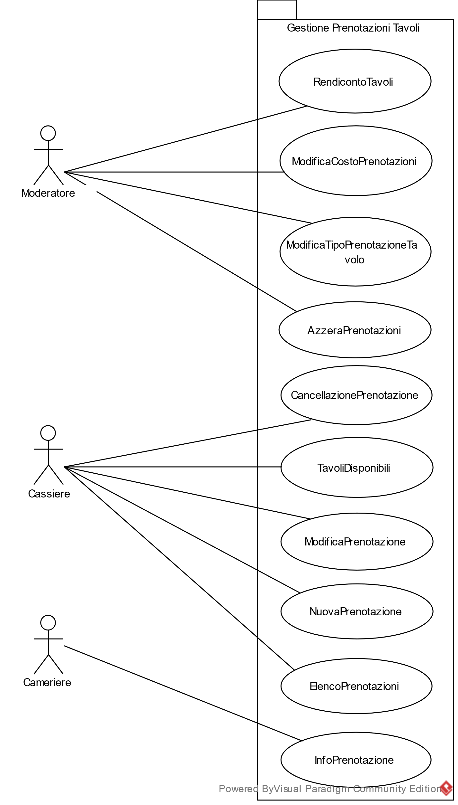

**Gestione Prenotazione Tavoli**

|  |  |
| --- | --- |
| **Use case name** | NuovaPrenotazione |
| **Participating actors** | Cassiere |
| **Entry conditions** | Il cassiere, nel sistema, si è recato nella sezione apposita per effettuare una nuova prenotazione |
| **Flow of events** | 1. Il sistema stampa a video l’elenco di tutti i tavoli disponibili (non ancora prenotati) 2. Il cassiere seleziona un tavolo e compila un form inserendo informazioni quali:   Nome della prenotazione (solo caratteri),  Numero di persone (solo numeri >= 0).   1. Il cassiere effettua il submit del form 2. Il sistema, a questo punto, si preoccupa di calcolare il budget in base al numero di persone inserite dal cassiere e in base al tavolo scelto. In particolare, il budget disponibile viene calcolato moltiplicando il costo della prenotazione a quel tavolo per il numero di persone. 3. Il sistema effettua la prenotazione 4. Il sistema avvisa l’utente confermando l’avvenuta prenotazione |
| **Exit conditions** | La prenotazione è stata aggiunta e risulta nell’elenco delle prenotazioni |
| **Exceptions** | 6a La prenotazione riscontra problemi poiché uno dei campi inseriti non è conforme al formato richiesto  6a.1 Il sistema avvisa il cassiere con un messaggio di errore |

|  |  |
| --- | --- |
| **Use case name** | ElencoPrenotazioni |
| **Participating actors** | Cassiere |
| **Entry conditions** | Il cassiere, nel sistema, si è recato nella sezione di visualizzazione di tutte le prenotazioni ai tavoli |
| **Flow of events** | 1. Il sistema stampa a video l’elenco di tutti i tavoli per i quali sono state effettuate delle prenotazioni 2. Per ogni prenotazione saranno visualizzate informazioni quali: Tavolo, Nome prenotazione, Numero di persone, Budget disponibile. |
| **Exit conditions** | Il cassiere ha a disposizione l’elenco di tutte le prenotazioni effettuate con le relative informazioni |

|  |  |
| --- | --- |
| **Use case name** | ModificaCostoPrenotazioni |
| **Participating actors** | Moderatore |
| **Entry conditions** | Il moderatore, nel sistema, si è recato nella sezione di gestione costo prenotazione |
| **Flow of events** | 1. Il sistema mostra due campi che indicano rispettivamente il costo della prenotazione “normale” e il costo della prenotazione “luxus” 2. Il moderatore inserisce i nuovi valori che rappresentano il nuovo prezzo (numero >=0). 3. Il moderatore effettua il submit dei dati. 4. Il sistema provvede a modificare il costo delle prenotazioni. |
| **Exit conditions** | I costi delle prenotazioni sono aggiornati quindi i budget delle nuove prenotazioni, verranno calcolati in base ai nuovi costi inseriti. |
| **Exceptions** | 4a La modifica riscontra problemi poiché uno dei campi inseriti non è conforme al formato richiesto  4a.1 Il sistema avvisa il moderatore con un messaggio di errore |

|  |  |
| --- | --- |
| **Use case name** | ModificaTipoPrenotazioneTavolo |
| **Participating actors** | Moderatore |
| **Entry conditions** | Il moderatore, nel sistema, si è recato nella sezione di gestione tipo prenotazione tavolo |
| **Flow of events** | 1. Il sistema mostra a video l’elenco di tutti i tavoli del locale. 2. Il moderatore individua il tavolo per il quale vuole modificare il tipo della prenotazione. 3. Il moderatore seleziona il nuovo tipo di prenotazione che vuole assegnare a quel tavolo (luxus o normale). 4. Il moderatore conferma la modifica 5. Il sistema provvede a memorizzare il nuovo tipo di prenotazione per quel tavolo. 6. Il sistema mostra un messaggio di avvenuta modifca. |
| **Exit conditions** | Il tavolo appartiene ora ad un altro tipo di prenotazione, di conseguenza tutti i budget delle prenotazioni fatte a questo tavolo saranno calcolati in base al costo del tipo di prenotazione scelto. |
| **Exceptions** | 5a La modifica riscontra dei problemi  6a.1 Il sistema avvisa il moderatore con un messaggio di errore |

|  |  |
| --- | --- |
| **Use case name** | ModificaPrenotazione |
| **Participating actors** | Cassiere |
| **Entry conditions** | Il cassiere, nel sistema, si è recato nella sezione di modifica di una prenotazione. |
| **Flow of events** | 1. Il sistema visualizza tutte le prenotazioni 2. Il cassiere individua dalla lista la prenotazione da modificare. 3. I campi della prenotazione, quali:   Nome (solo caratteri),  Numero di persone (solo numeri >= 0);  verranno mostrati dal sistema in maniera editabile per consentire la modifica  sovrascrivendo direttamente il valore attuale.   1. Il cassiere modifica i valori e conferma le modifiche 2. Il sistema, a questo punto, si preoccupa di aggiornare il budget in base al numero di persone inserite dal cassiere e in base al tipo di prenotazione selezionata.    1. Il nuovo budget viene aggiornato aggiungendo a quello precedente il costo della prenotazione di quel tavolo per il numero di persone effettivamente aggiunte a quelle già esistenti (prima che l’utente procedesse con la modifica). 3. Il sistema si occuperà di effettuare la modifica. 4. Il sistema avviserà l’utente confermando l’avvenuta modifica |
| **Exit conditions** | Il cassiere avrà modificato uno o più campi di una prenotazione |
| **Exceptions** | 6a La modifica riscontra problemi poiché uno dei campi inseriti non è conforme  al formato richiesto  6a.1 Il sistema avvisa il cassiere con un messaggio di errore |

|  |  |
| --- | --- |
| **Use case name** | RendicontoTavoli |
| **Participating actors** | Moderatorte |
| **Entry conditions** | Il moderatore, nel sistema, si è recato nella sezione di gestione e in particolare di visualizzazione del rendiconto dei tavoli |
| **Flow of events** | 1. Il sistema stampa a video l’elenco di tutti i tavoli per i quali sono state fatte delle ordinazioni 2. Il moderatore consulta la lista dei tavoli con le relative informazioni quali: Nome prenotazione, numero di persone, tipo di prenotazione (luxus o normale), Budget iniziale, Budget Attuale, Importo speso (basato sul totale delle ordinazioni), Totale tavolo (basato sul totale delle ordinazioni sommato al budget attuale), eventuale pagamento Extra (incluso nel “Totale tavolo” nel caso in cui il budget della prenotazione a quel tavolo è terminato). |
| **Exit conditions** | Il moderatore ha a disposizione il rendiconto della serata con i totali divisi per tavolo |

|  |  |
| --- | --- |
| **Use case name** | TavoliDisponibili |
| **Participating actors** | Cassiere |
| **Entry conditions** | Il cassiere, nel sistema, si è recato nella sezione di visualizzazione di tutti i tavoli disponibili |
| **Flow of events** | 1. Il sistema stampa a video l’elenco di tutti i tavoli che possono essere ancora prenotati 2. Per ogni tavolo saranno visualizzate informazioni quali: Numero tavolo, Nome tavolo, Numero massimo di persone (capacità). |
| **Exit conditions** | Il cassiere ha a disposizione l’elenco di tutti i tavoli disponibili con le relative informazioni |

|  |  |
| --- | --- |
| **Use case name** | CancellazionePrenotazione |
| **Participating actors** | Cassiere |
| **Entry conditions** | Il cassiere, nel sistema, si è recato nella sezione di cancellazione di una prenotazione |
| **Flow of events** | 1. Il sistema stampa a video l’elenco di tutte le prenotazioni (segue caso d’uso “ElencoPrenotazioni”) 2. Il cassiere sceglie dalla lista una prenotazione 3. Il cassiere clicca sul pulsante di eliminazione di quella prenotazione. 4. Il sistema chiede conferma al cassiere se vuole confermare l’eliminazione. 5. Il cassiere conferma l’eliminazione 6. Il sistema provvede ad eliminare la prenotazione 7. Il sistema stampa a video la lista aggiornata in cui non compare più la prenotazione scelto dal cassiere in precedenza |
| **Exit conditions** | La lista ora contiene una prenotazione in meno |
| **Exceptions** | 5a. Il moderatore non conferma la cancellazione.  5a.1 Il sistema non effettua alcuna operazione.  6a. Il sistema ha riscontrato un problema (di qualsiasi tipo) durante la  cancellazione.  6a.1 Il sistema avvisa l’utente con un messaggio d’errore. |

|  |  |
| --- | --- |
| **Use case name** | InfoPrenotazione |
| **Participating actors** | Cameriere |
| **Entry conditions** | Il cameriere, nel sistema, si è recato nella sezione di visualizzazione di tutte le informazioni di un singolo tavolo |
| **Flow of events** | 1. Il cameriere seleziona il numero del tavolo 2. Il sistema stampa a video l’elenco di tutte le informazioni del tavolo scelto 3. Saranno visualizzate informazioni quali: Nome tavolo, Nome prenotazione, Numero persone e Budget disponibile. |
| **Exit conditions** | Il cameriere ha a disposizione tutte le informazioni del tavolo |

|  |  |
| --- | --- |
| **Use case name** | AzzeraPrenotazioni |
| **Participating actors** | Moderatore |
| **Entry conditions** | Il moderatore, nel sistema, si è recato nella sezione di gestione e in particolare di azzeramento delle ordinazioni |
| **Flow of events** | 1. Il sistema visualizzerà un pulsante per azzerare le prenotazioni 2. Il moderatore clicca sul pulsante. 3. Il sistema si occuperà di cancellare tutte le prenotazioni con i relativi ordini 4. L’utente conferma la cancellazione 5. Il sistema si occuperà di cancellare tutti gli ordini e le prenotazioni effettuate ai tavoli 6. Il sistema avviserà l’utente confermando l’avvenuta cancellazione |
| **Exit conditions** | L’elenco di tutti le prenotazioni e ordinazioni ai tavoli è stato azzerato |
| **Exceptions** | 4a. Il moderatore non conferma la cancellazione.  4a.1 Il sistema non effettua alcuna operazione.  5a. Il sistema ha riscontrato un problema (di qualsiasi tipo) durante la  cancellazione.  5a.1 Il sistema avvisa l’utente con un messaggio d’errore. |

**UC_Gestione_Ordini**

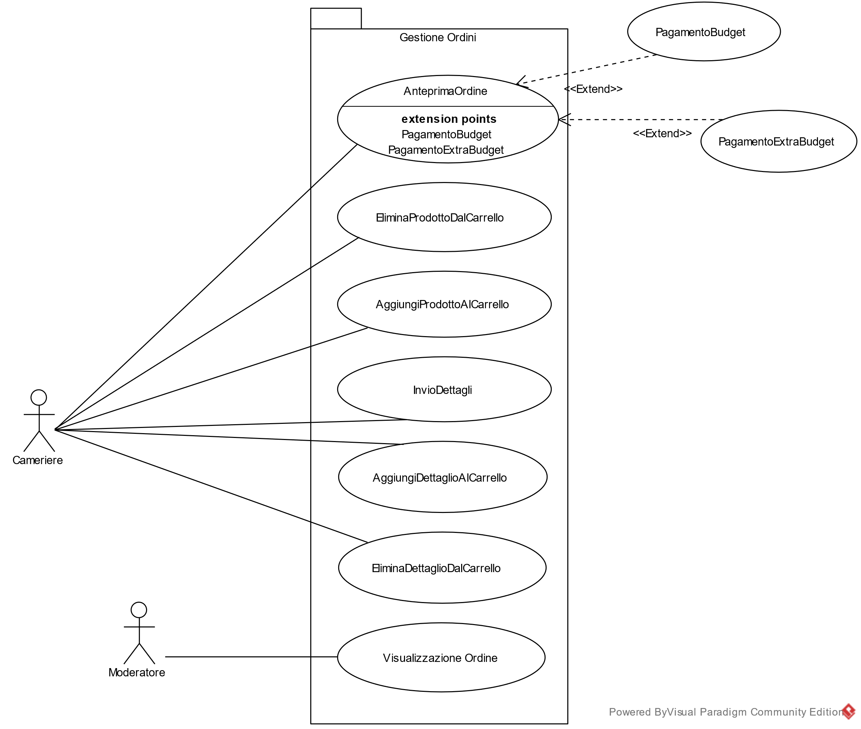

**Gestione Ordini**

|  |  |
| --- | --- |
| **Use case name** | InvioDettagli |
| **Participating actors** | Cameriere |
| **Entry conditions** | Il cameriere ha aggiunto almeno un dettaglio ordine e nessun prodotto |
| **Flow of events** | 1. Il sistema mostra l’anteprima di tutti i dettagli selezionati. 2. Il cameriere conferma l’invio dei dettagli. 3. Il sistema si occupa di memorizzare e inviare i dettagli ad una stampante sotto forma di scontrino. |
| **Exit conditions** | I dettagli sono stati inviati |

|  |  |
| --- | --- |
| **Use case name** | AggiungiDettaglioAlCarrello |
| **Participating actors** | Cameriere |
| **Entry conditions** | Il cameriere ha selezionato un tavolo per il quale vuole effettuare un nuovo ordine |
| **Flow of events** | 1. Il sistema mostra tutti i possibili dettagli. 2. Il cameriere individua il dettaglio da aggiungere e lo seleziona 3. Il sistema si occupa di inserire il dettaglio nel carrello. 4. Il sistema mostra un messaggio di conferma dell’inserimento. |
| **Exit conditions** | Il dettaglio è stato aggiunto al carrello |

|  |  |
| --- | --- |
| **Use case name** | AnteprimaOrdine |
| **Participating actors** | Cameriere |
| **Entry conditions** | Il cameriere aggiunto al carrello almeno un prodotto ed eventuali dettagli |
| **Flow of events** | 1. Il sistema mostra l’elenco dei tavoli con almeno una prenotazione. 2. Il cameriere seleziona un tavolo per cui effettuare l’ordinazione. 3. Il sistema mostra l’anteprima dell’ordine nella quale ci sono tutti i prodotti selezionati. 4. Il sistema mostra l’elenco degli eventuali dettagli selezionati. 5. A questo punto:    1. Se il budget è sufficiente si passa al caso d’uso “PagamentoBudget”    2. Se invece il budget non è sufficiente, si procede al caso d’uso “PagamentoExtraBudget” |
| **Exit conditions** | L’ordine è pronto per essere confermato |

|  |  |
| --- | --- |
| **Use case name** | PagamentoBudget |
| **Participating actors** | Cameriere |
| **Entry conditions** | L’ordine è pronto per essere confermato e il budget attuale è sufficiente per completare il pagamento |
| **Flow of events** | 1. Il sistema mostra come metodo di pagamento “cumulabile” (budget) 2. ll cameriere fa il submit dell’ordine. 3. Il sistema elabora l’ordine 4. L’ordine viene inviato sotto forma di scontrino ad una stampante e l’importo totale dell’ordine viene scalato dal budget di quel tavolo, infine, compare un messaggio di avviso al cameriere confermando l’avvenuta ordinazione. |
| **Exit conditions** | L’ordine è stato effettuato |
| **Exceptions** | 4a. L’ordine non va a buon fine poiché si è verificato un problema con la  stampante oppure le quantità richieste dei prodotti nel carrello non sono  più disponibili  4a.1 Il sistema avvisa l’utente con un messaggio d’errore. |

|  |  |
| --- | --- |
| **Use case name** | PagamentoExtraBudget |
| **Participating actors** | Cameriere |
| **Entry conditions** | L’ordine è pronto per essere confermato ma il budget attuale non è sufficiente per completare il pagamento |
| **Flow of events** | 1. Il sistema mostra i metodi alternativi per effettuare il pagamento dell’ordine, quali “cumulabile+cash”, “cumulabule+pos”, “cash”, “pos” 2. Il cameriere seleziona un metodo di pagamento 3. l cameriere invia il submit dell’ordine. 4. Il sistema elabora l’ordine 5. L’ordine viene inviato sotto forma di scontrino ad una stampante, l’eventuale budget rimanente viene azzerato dalla prenotazione e il sistema memorizza l’ammontare dell’extra pagamento (fuori dal budget), infine, compare un messaggio di avviso al cameriere confermando l’avvenuta ordinazione |
| **Exit conditions** | L’ordine è stato effettuato |
| **Exceptions** | 5a. L’ordine non va a buon fine poiché si è verificato un problema con la  stampante oppure le quantità richieste dei prodotti nel carrello non sono  più disponibili  5a.1 Il sistema avvisa l’utente con un messaggio d’errore. |

|  |  |
| --- | --- |
| **Use case name** | VisualizzazioneOrdine |
| **Participating actors** | Moderatore |
| **Entry conditions** | Il moderatore, nel sistema, si è recato nella sezione di gestione e in particolare di visualizzazione delle ordinazioni |
| **Flow of events** | 1. Il sistema stampa a video l’elenco di tutti i tavoli per cui sono stati effettuati degli ordini 2. Il moderatore seleziona dalla lista un tavolo 3. Il sistema si occuperà di visualizzare l’elenco di tutti le ordinazioni effettuate per quel tavolo 4. Per ogni ordine saranno visualizzate informazioni quali: Numero Ordine, Data, Dettagli, Tipo di pagamento, Totale dell’ordine e l’elenco dei prodotti appartenenti a quell’ordine con relativo nome, descrizione, prezzo e quantità ordinata |
| **Exit conditions** | Il moderatore ha visualizzato l’elenco di ordini di quel tavolo |

|  |  |
| --- | --- |
| **Use case name** | AggiungiProdottoAlCarrello |
| **Participating actors** | Cameriere |
| **Entry conditions** | Il cameriere ha selezionato un tavolo per il quale vuole effettuare un nuovo ordine |
| **Flow of events** | 1. Il sistema mostra tutti i dati della prenotazione scelta e l’elenco di tutti i prodotti situati in cambusa. 2. Il cameriere individua il prodotto richiesto dal cliente, inserisce la quantità e lo aggiunge al carrello. 3. Il sistema si occupa di inserire il prodotto al carrello. 4. Il sistema mostra un messaggio di conferma dell’inserimento. |
| **Exit conditions** | Il prodotto è stato aggiunto al carrello |
| **Exceptions** | 4a. L’inserimento non va a buon fine poiché la quantità inserita dal cameriere è negativa  4a.1 Il sistema mostra un messaggio d’errore  4b. L’inserimento non va a buon fine poiché la quantità inserita dal cameriere è maggiore di quella disponibile  4b.1 Il sistema mostra un messaggio d’errore |

|  |  |
| --- | --- |
| **Use case name** | EliminaProdottoDalCarrello |
| **Participating actors** | Cameriere |
| **Entry conditions** | C’è almeno un prodotto nel carrello |
| **Flow of events** | 1. Il sistema mostra l’anteprima del carrello con i relativi prodotti aggiunti. 2. Il cameriere individua il prodotto da eliminare e conferma l’eliminazione 3. Il sistema si occupa di rimuovere il prodotto al carrello. 4. Il sistema mostra un messaggio di conferma di avvenuta rimozione. |
| **Exit conditions** | L’anteprima dell’ordine contiene un prodotto in meno |

|  |  |
| --- | --- |
| **Use case name** | EliminaDettaglioDalCarrello |
| **Participating actors** | Cameriere |
| **Entry conditions** | Nel carrello,c’è almeno un dettaglio selezionato |
| **Flow of events** | 1. Il sistema mostra l’anteprima del carrello con i relativi dettagli selezionati. 2. Il cameriere individua il dettaglio da eliminare e lo deseleziona. 3. Il sistema si occupa di rimuovere il dettaglio dal carrello. 4. Il sistema mostra un messaggio di conferma di avvenuta rimozione. |
| **Exit conditions** | L’anteprima dell’ordine contiene un dettaglio in meno |

**UC_Gestione_liste_p.r.**

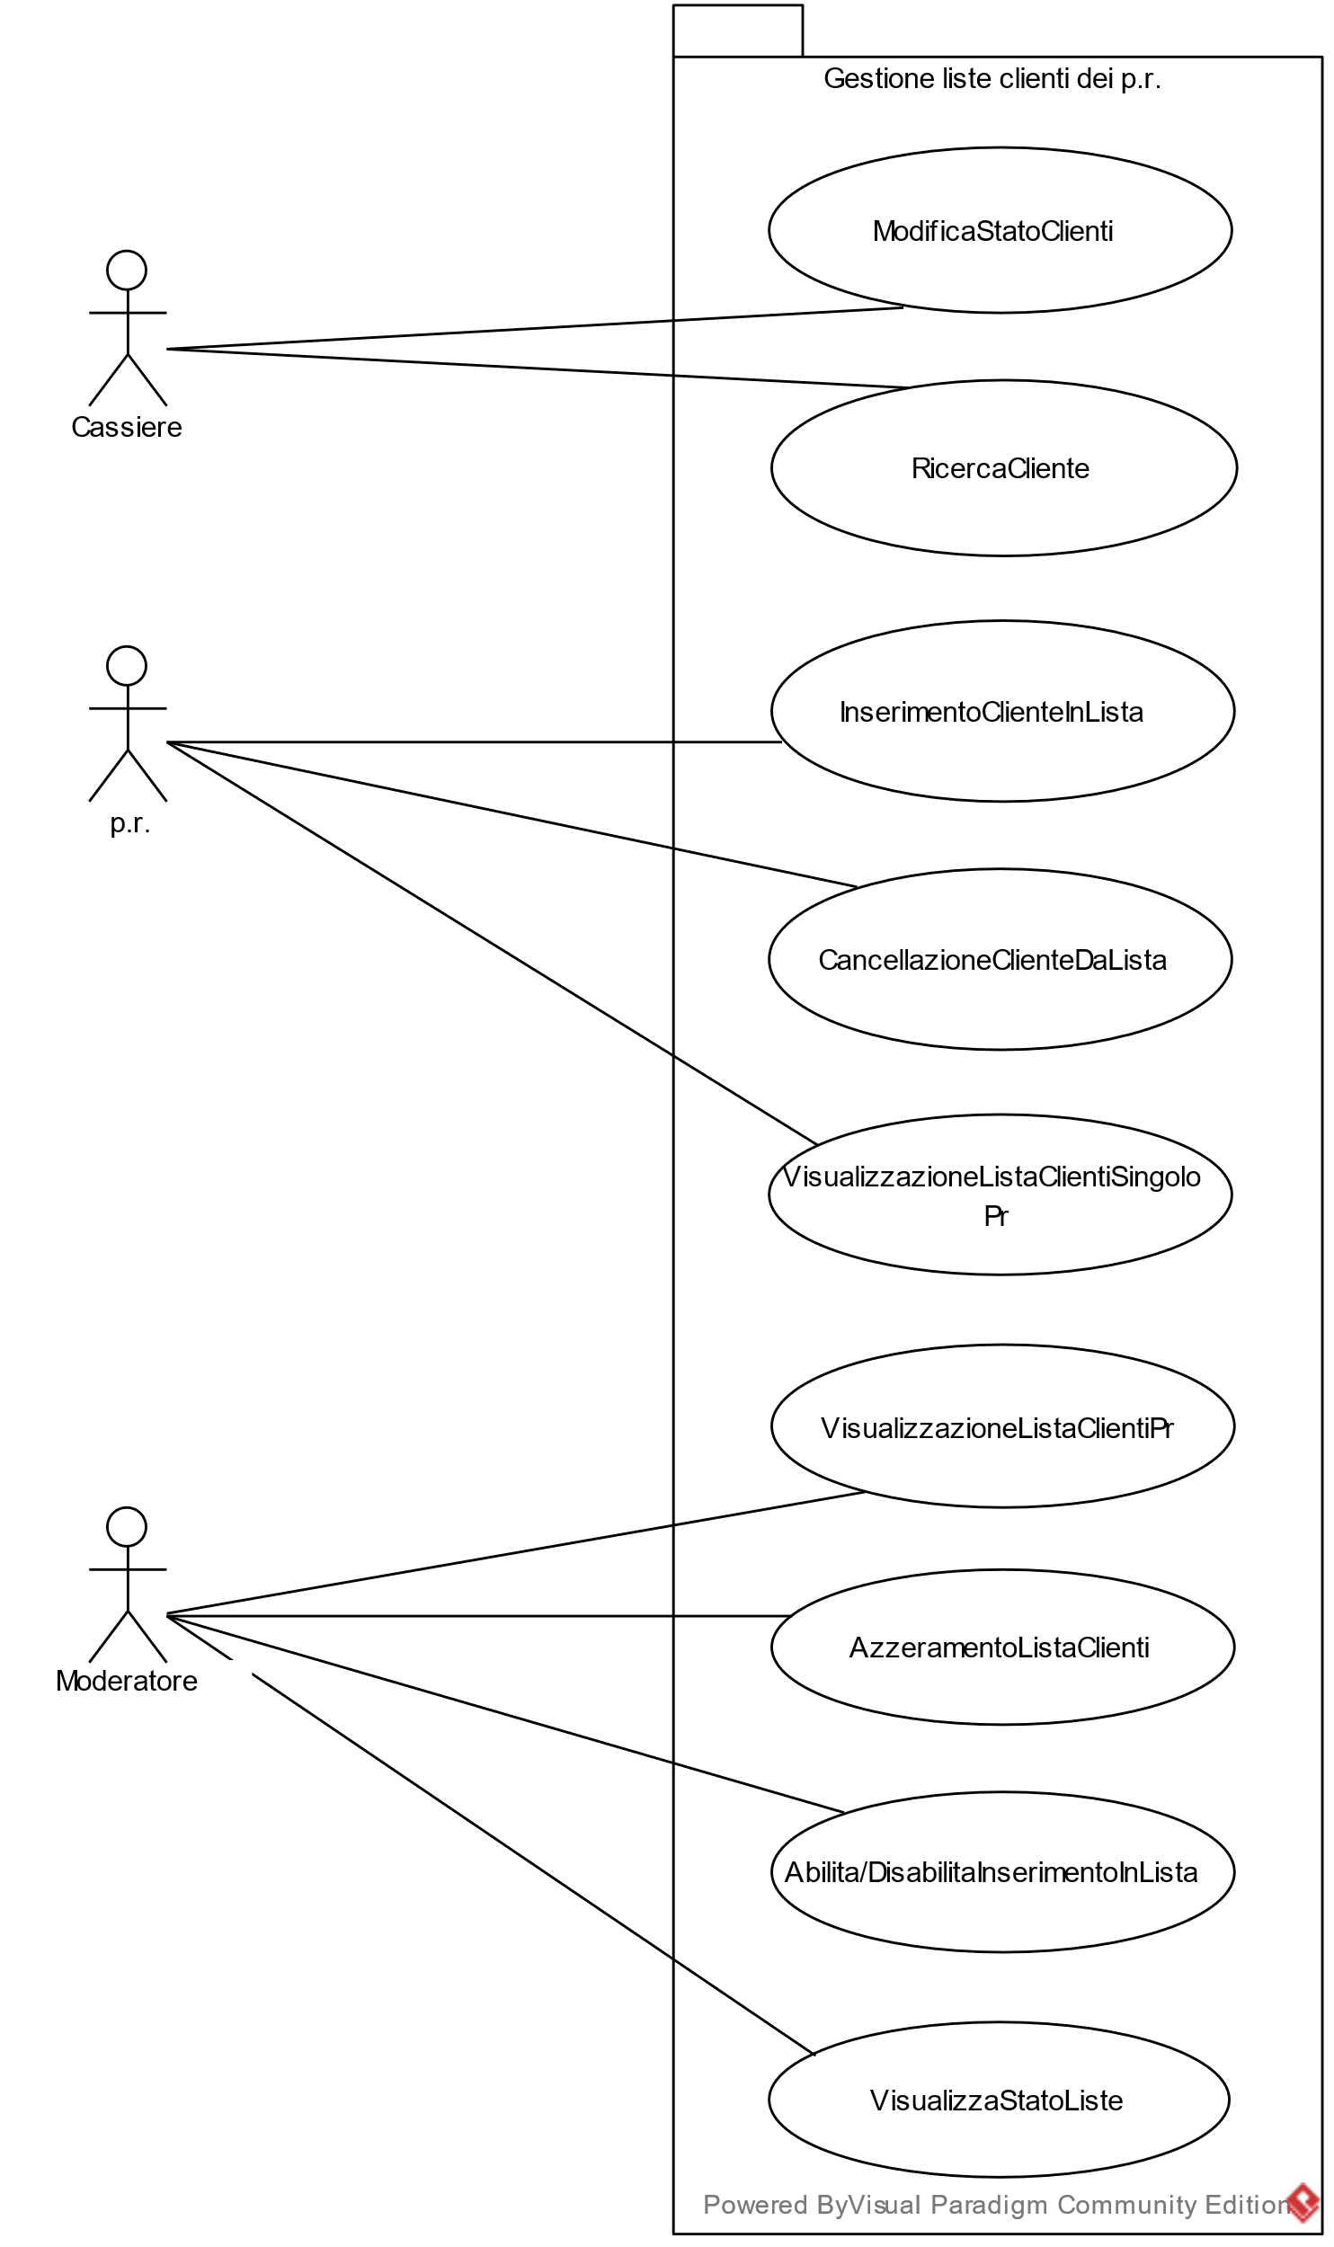

**Gestione liste clienti dei p.r.**

|  |  |
| --- | --- |
| **Use case name** | Abilita/DisabilitaInserimentoInLista |
| **Participating actors** | Moderatore |
| **Entry conditions** | Il moderatore, nel sistema, si è recato nella sezione per abilitare o disabilitare dell’inserimento dei clienti in lista da parte dei p.r. |
| **Flow of events** | 1. Il sistema mostra lo stato attuale dell’inserimento 2. Il moderatore clicca sul pulsante per modificarlo 3. Il sistema si occupa di cambiare lo stato    1. Se lo stato è “abilitato” viene impostato a “disabilitato”    2. Se lo stato è “disabilitato” viene impostato ad “abilitato” 4. Il sistema mostra il nuovo stato |
| **Exit conditions** | Lo stato dell’inserimento è cambiato |

|  |  |
| --- | --- |
| **Use case name** | VisualizzazioneListaClientiPr |
| **Participating actors** | Moderatore |
| **Entry conditions** | Il moderatore, nel sistema, si è recato nella sezione di visualizzazione di tutti i clienti che sono in lista con un p.r. |
| **Flow of events** | 1. Il sistema stampa a video l’elenco di tutti i clienti ordinati in ordine alfabetico 2. L’utente consulta la lista dei clienti con le relative informazioni quali: Cognome, Nome, Data, p.r. che lo ha inserito in lista, stato del cliente (se è entrato o meno nel locale). |
| **Exit conditions** | Il moderatore ha a disposizione la lista di tutti i clienti di tutti i p.r. |

|  |  |
| --- | --- |
| **Use case name** | VisualizzazioneListaClientiSingoloPr |
| **Participating actors** | P.R. |
| **Entry conditions** | Il p.r., nel sistema, si è recato nella sezione di visualizzazione di tutti i clienti della sua lista |
| **Flow of events** | 1. Il sistema stampa a video l’elenco di tutti i clienti in lista, inseriti dal p.r. in questione, in ordine alfabetico. 2. Il p.r. consulta la lista dei clienti con le relative informazioni quali: Codice, Cognome, Nome, Data inserimento, stato del cliente (se è entrato o meno nel locale). |
| **Exit conditions** | Il p.r. ha a disposizione l’elenco di tutti i suoi clienti in lista |

|  |  |
| --- | --- |
| **Use case name** | RicercaCliente |
| **Participating actors** | cassiere |
| **Entry conditions** | Il cassiere, nel sistema, si è recato nella sezione di visualizzazione di tutti i clienti |
| **Flow of events** | 1. Il sistema stampa a video ll form per l’inserimento dei dati del cliente 2. Il cassiere inserisce nome o cognome e avvia la ricerca 3. Il sistema visualizza il cliente cercato (se esistente) 4. Il cassiere consulta i dati dei clienti ottenuti come risultato della ricerca, quali: Codice, Cognome, Nome, Data inserimento, stato del cliente (se è entrato o meno nel locale). |
| **Exit conditions** | Il cassiere ha a disposizione le informazioni del/i cliente/i |

|  |  |
| --- | --- |
| **Use case name** | AzzeramentoListaClienti |
| **Participating actors** | Moderatore |
| **Entry conditions** | Il moderatore, nel sistema, si è recato nella sezione di gestione e in particolare di azzeramento liste |
| **Flow of events** | 1. Il sistema visualizzerà un pulsante per azzerare tutti i clienti in lista 2. Il moderatore clicca sul pulsante 3. Il sistema chiede conferma al moderatore per l’eliminazione 4. Il moderatore conferma di voler azzerare tutte le liste. 5. Il sistema si occuperà di cancellare tutti i clienti che sono in lista con qualche p.r. 6. Il sistema avviserà l’utente confermando l’avvenuta cancellazione |
| **Exit conditions** | Il sistema avrà eliminato tutti i clienti in lista pertanto ora l’elenco risulterà vuoto |
| **Exceptions** | 4a. Il moderatore non conferma l’eliminazione.  4a.1 Il sistema non effettua alcuna operazione, il caso d’uso termina.  5a. Il sistema ha riscontrato un problema (di qualsiasi tipo) durante la  cancellazione.  5a.1 Il sistema avvisa l’utente con un messaggio d’errore. Il caso d’uso  termina. |

|  |  |
| --- | --- |
| **Use case name** | ModificaStatoClienteInLista |
| **Participating actors** | Cassiere |
| **Entry conditions** | Il cassiere, nel sistema, si è recato nella sezione di modifica dello stato di un cliente in lista |
| **Flow of events** | 1. Il sistema stampa a video l’elenco di tutti i clienti 2. Il cassiere sceglie dalla lista un cliente 3. Il cassiere clicca sul pulsante di modifica stato di quel cliente. 4. Il sistema modifica lo stato del cliente come “entrato” |
| **Exit conditions** | Nel sistema risulta che quel cliente ha effettuato l’ingresso nel locale |
| **Exceptions** | 4a Lo stato è già settato come “entrato”  4a.1 Il sistema non effettua alcuna operazione sul cliente |

|  |  |
| --- | --- |
| **Use case name** | InserimentoClienteInLista |
| **Participating actors** | P.R. |
| **Entry conditions** | * Il p.r., nel sistema, si è recato nella sezione di inserimento di un nuovo cliente * L’inserimento in lista risulta abilitato. |
| **Flow of events** | 1. Il sistema visualizzerà a video un form con i campi necessari per l’inserimento di un cliente. 2. Il p.r. inserirà tutti i campi quali: Nome, Cognome. 3. Il p.r. effettuerà il “submit” del form. 4. Il sistema avviserà l’utente confermando l’avvenuto inserimento e stampando il codice del cliente |
| **Exit conditions** | Il p.r. avrà a disposizione un nuovo cliente nella sua lista |
| **Exceptions** | 4a L’ inserimento non va a buon fine poiché uno dei campi contiene  caratteri speciali o numeri.  4a.1 Il sistema avviserà l’utente con un messaggio di errore. Il caso  d’uso termina. |

|  |  |
| --- | --- |
| **Use case name** | CancellazioneClienteDaLista |
| **Participating actors** | P.R.. |
| **Entry conditions** | Il p.r., nel sistema, si è recato nella sezione di cancellazione di un cliente dalla sua lista |
| **Flow of events** | 1. Il sistema stampa a video l’elenco di tutti i clienti di quel pr (segue caso d’uso “VisualizzazioneListaClientiSingoloPr”) 2. Il p.r. sceglie dalla lista un cliente 3. Il p.r. clicca sul pulsante di eliminazione di quel cliente. 4. Il sistema chiede all’ utente se vuole confermare l’eliminazione. 5. Il p.r. conferma l’eliminazione 6. Il sistema provvede ad eliminare il cliente 7. Il sistema stampa a video la lista aggiornata in cui non compare più il cliente scelto dal p.r. in precedenza |
| **Exit conditions** | La lista ora contiene un cliente in meno |
| **Exceptions** | 5a Il p.r. annulla l’eliminazione  5a.1 Il sistema non effettua alcuna operazione sul cliente.  6a L’eliminazione non va a buon fine  6a.1 Il sistema avviserà l’utente con un messaggio di errore. |

|  |  |
| --- | --- |
| **Use case name** | VisualizzaStatoListe |
| **Participating actors** | Moderatore |
| **Entry conditions** | Il moderatore, nel sistema, si è recato nella sezione di gestione opzione liste |
| **Flow of events** | 1. Il sistema stampa a video lo stato attuale delle liste (mostra se sono abilitate oppure disabilitate) 2. Il moderatore consulta lo stato attuale |
| **Exit conditions** | Il moderatore ha a disposizione lo stato attuale delle liste |

**UC_Gestione_p.r.**

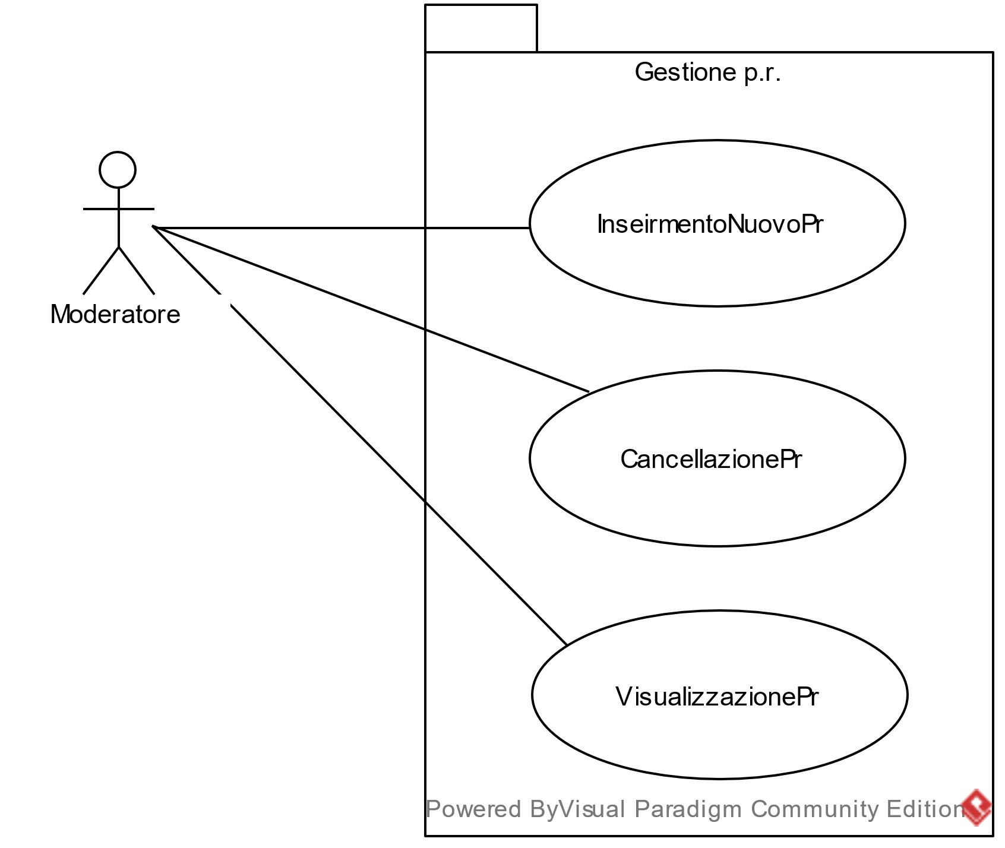

**Gestione p.r.**

|  |  |
| --- | --- |
| **Use case name** | InserimentoNuovoPr |
| **Participating actors** | Moderatore |
| **Entry conditions** | Il moderatore, nel sistema, si è recato nella sezione di gestione e in particolare di inserimento di un nuovo p.r. |
| **Flow of events** | 1. Il sistema mostra il form d’inserimento di un nuovo p.r. 2. Il moderatore compila il form inserendo:   Nome (solo caratteri),  Cognome (solo caratteri),  Password (almeno una lettera, un numero e un carattere speciale).   1. Il moderatore clicca sul pulsante di “submit” 2. Il sistema controlla che tutti i campi siano stati compilati correttamente (nessun campo può essere lasciato vuoto) 3. Il sistema provvede all’inserimento del p.r. con i dati inseriti dal moderatore.    1. L’username viene definito direttamente dal sistema secondo il seguente schema: NomeCognome. 4. Il sistema mostra un messaggio di conferma. |
| **Exit conditions** | È stato aggiunto un nuovo p.r. |
| **Exceptions** | 5a I campi non rispettano il formato richiesto  5a.1 Il sistema mostra un messaggio di errore |

|  |  |
| --- | --- |
| **Use case name** | VisualizzazionePr |
| **Participating actors** | Moderatore |
| **Entry conditions** | Il moderatore, nel sistema, si è recato nella sezione di gestione e in particolare di visualizzazione di tutti i p.r. |
| **Flow of events** | 1. Il sistema stampa a video l’elenco di tutti i p.r. ordinati in ordine alfabetico 2. Il moderatore consulta la lista dei p.r. con le relative informazioni quali: username, password, Cognome, Nome. |
| **Exit conditions** | Il moderatore ha a disposizione la lista di tutti i p.r. |

|  |  |
| --- | --- |
| **Use case name** | CancellazionePr |
| **Participating actors** | Moderatore |
| **Entry conditions** | Il moderatore, nel sistema, si è recato nella sezione di gestione e in particolare di cancellazione di un p.r. |
| **Flow of events** | 1. Il sistema stampa a video l’elenco di tutti i p.r. (segue caso d’uso “VisualizzazionePr”) 2. Il moderatore sceglie dalla lista un p.r. 3. Il moderatore clicca sul pulsante di eliminazione di quel p.r. 4. Il sistema chiede conferma all’ utente se vuole confermare l’eliminazione. 5. Il moderatore conferma l’eliminazione 6. Il sistema provvede ad eliminare il p.r. 7. Il sistema stampa a video la lista aggiornata in cui non compare più il p.r. scelto in precedenza |
| **Exit conditions** | La lista ora contiene un p.r. in meno |
| **Exceptions** | 5a. Il moderatore non conferma l’eliminazione.  5a.1 Il sistema non effettua alcuna operazione.  7a. Il sistema ha riscontrato un problema (di qualsiasi tipo) durante la  cancellazione.  7a.1 Il sistema avvisa l’utente con un messaggio d’errore. |

**UC_Gestione_Magazzino**

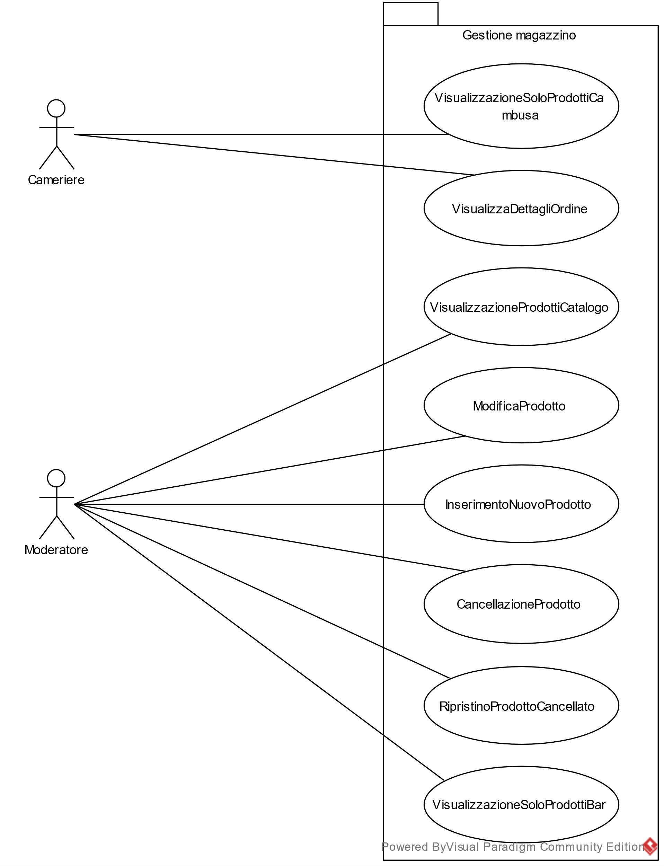

|  |  |
| --- | --- |
| **Use case name** | VisualizzazioneSoloProdottiCambusa |
| **Participating actors** | Cameriere |
| **Entry conditions** | Il cameriere, nel sistema, si è recato nella sezione di ordinazione ad uno specifico tavolo |
| **Flow of events** | 1. Il sistema stampa a video l’elenco dei prodotti la cui locazione selezionata è “cambusa” 2. Il cameriere consulta la lista con le relative informazioni quali: Nome, descrizione, prezzo, quantità. |
| **Exit conditions** | Il cameriere ha a disposizione la lista di tutti i prodotti in cambusa. |

**Gestione Magazzino**

Questo caso d’uso può essere svolto anche dal moderatore. L’interazione(attore-sistema) è identica.

|  |  |
| --- | --- |
| **Use case name** | InserimentoNuovoProdotto |
| **Participating actors** | Moderatore |
| **Entry conditions** | Il moderatore, nel sistema, si è recato nella sezione di gestione e in particolare d’inserimento di un prodotto. |
| **Flow of events** | 1. Il sistema visualizzerà a video un form con i campi necessari per l’inserimento. 2. Il moderatore, rispettando il relativo formato, inserirà tutti i campi quali: Nome (solo caratteri),   Descrizione (solo caratteri),  Prezzo (numero maggiore uguale a zero),  Quantità magazzino (numero maggiore uguale a zero),  Locazione (scelta tra “Nessuna”, “Cambusa”,” Bar”, “Entrambe” ),  (Eventuale) Quantità cambusa (numero maggiore uguale a zero),  (Eventuale) Quantità bar (numero maggiore uguale a zero).   1. Il moderatore effettuerà il “submit” del form. 2. Il sistema avviserà l’utente confermando l’avvenuto inserimento |
| **Exit conditions** | Il moderatore avrà a disposizione un nuovo prodotto nel catalogo |
| **Exceptions** | 4a L’ inserimento non va a buon fine poiché uno o più campi non sono stati  inseriti correttamente.  4a.1 Il sistema avviserà l’utente con un messaggio di errore. |

|  |  |
| --- | --- |
| **Use case name** | VisualizzaTuttiProdotti |
| **Participating actors** | Moderatore |
| **Entry conditions** | Il moderatore, nel sistema, si è recato nella sezione di gestione e in particolare di visualizzazione dei prodotti. |
| **Flow of events** | 1. Il sistema stampa a video l’elenco di tutti i prodotti del catalogo 2. Il moderatore consulta la lista dei prodotti con le relative informazioni quali: Nome, descrizione, prezzo, quantità magazzino, locazione, (eventuale) quantità cambusa, (eventuale) quantità bar. |
| **Exit conditions** | Il moderatore ha a disposizione la lista di tutti i prodotti. |

|  |  |
| --- | --- |
| **Use case name** | RipristinoProdottoCancellato |
| **Participating actors** | Moderatore |
| **Entry conditions** | Il moderatore, nel sistema, si è recato nella sezione di gestione e in particolare di ripristino di un prodotto |
| **Flow of events** | 1. Il sistema stampa a video l’elenco di tutti i prodotti cancellati in precedenza dal moderatore 2. Il moderatore sceglie dalla lista un prodotto cancellato 3. Il moderatore clicca sul pulsante di ripristino di quel prodotto. 4. Il sistema si occuperà di ripristinare il prodotto in modo tale da renderlo di nuovo disponibile nel catalogo |
| **Exit conditions** | Il prodotto è stato ripristinato e il catalogo contiene un prodotto in più |

|  |  |
| --- | --- |
| **Use case name** | ModificaProdotto |
| **Participating actors** | Moderatore |
| **Entry conditions** | Il moderatore, nel sistema, si è recato nella sezione di gestione e in particolare di modifica di un prodotto. |
| **Flow of events** | 1. Il sistema visualizza tutti i prodotti (segue caso d’uso “VisualizzazioneProdottiCatalogo”) 2. Il moderatore individua dalla lista il prodotto da modificare. 3. I campi della prenotazione quali:   Prezzo (numero maggiore uguale a zero),  Quantità magazzino (numero maggiore uguale a zero),  Locazione (scelta tra “Nessuna”, “Cambusa”,” Bar”, “Entrambe”),  (Eventuale) Quantità cambusa (numero maggiore uguale a zero),  (Eventuale) Quantità bar (numero maggiore uguale a zero)  Verranno mostrati dal sistema come campi di testo editabili in maniera tale da consentire al moderatore di sovrascrivere (aggiornare) direttamente il valore attuale.   1. L’utente, quindi, modifica i campi e conferma la modifica. 2. Il sistema si occuperà di effettuare la modifica del prodotto. 3. Il sistema avviserà l’utente confermando l’avvenuta modifica. |
| **Exit conditions** | Il moderatore avrà modificato uno o più campi di un prodotto |
| **Exceptions** | 5a. Il sistema ha riscontrato un problema durante la modifica poiché qualche  campo non rispetta il formato richiesto.  5a.1 Il sistema avvisa l’utente con un messaggio d’errore. |

|  |  |
| --- | --- |
| **Use case name** | CancellazioneProdotto |
| **Participating actors** | Moderatore |
| **Entry conditions** | Il moderatore, nel sistema, si è recato nella sezione di gestione e in particolare di cancellazione di un prodotto |
| **Flow of events** | 1. Il sistema stampa a video l’elenco di tutti i prodotti (segue caso d’uso “ VisualizzazioneProdottiCatalogo ”) 2. Il moderatore sceglie dalla lista un prodotto 3. Il moderatore clicca sul pulsante di eliminazione di quel prodotto. 4. Il sistema chiede conferma all’ utente se vuole confermare l’eliminazione. 5. Il moderatore conferma l’eliminazione 6. Il sistema provvede ad eliminare il prodotto 7. Il sistema stampa a video la lista aggiornata in cui non compare più il prodotto scelto in precedenza |
| **Exit conditions** | La lista ora contiene un prodotto in meno |
| **Exceptions** | 5a Il moderatore annulla l’eliminazione  5a.1 Il sistema non effettua alcuna operazione sul prodotto.  7a L’eliminazione non va a buon fine  7a.1 Il sistema avviserà l’utente con un messaggio di errore |

|  |  |
| --- | --- |
| **Use case name** | VisualizzazioneSoloProdottiBar |
| **Participating actors** | Moderatore |
| **Entry conditions** | Il moderatore, nel sistema, si è recato nella sezione di gestione magazzino e in particolare di visualizzazione dei prodotti del bar |
| **Flow of events** | 1. Il sistema stampa a video l’elenco dei prodotti la cui locazione selezionata è “bar” 2. Il moderatore consulta la lista con le relative informazioni quali: Nome, descrizione, prezzo, quantità. |
| **Exit conditions** | Il moderatore ha a disposizione la lista di tutti i prodotti situati nel bar. |

|  |  |
| --- | --- |
| **Use case name** | VisualizzaDettagliOrdine |
| **Participating actors** | Cameriere |
| **Entry conditions** | Il cameriere, nel sistema, si è recato nella sezione di gestione magazzino e in particolare di visualizzazione dei dettagli dell’ordine |
| **Flow of events** | 1. Il sistema stampa a video l’elenco di tutti i dettagli che è possibile aggiungere ad un ordine. 2. Il moderatore consulta la lista con le relative informazioni quali: NomeDettaglio. |
| **Exit conditions** | Il cameriere ha a disposizione la lista di tutti i dettagli. |

* + 1. **Diagramma delle Classi**

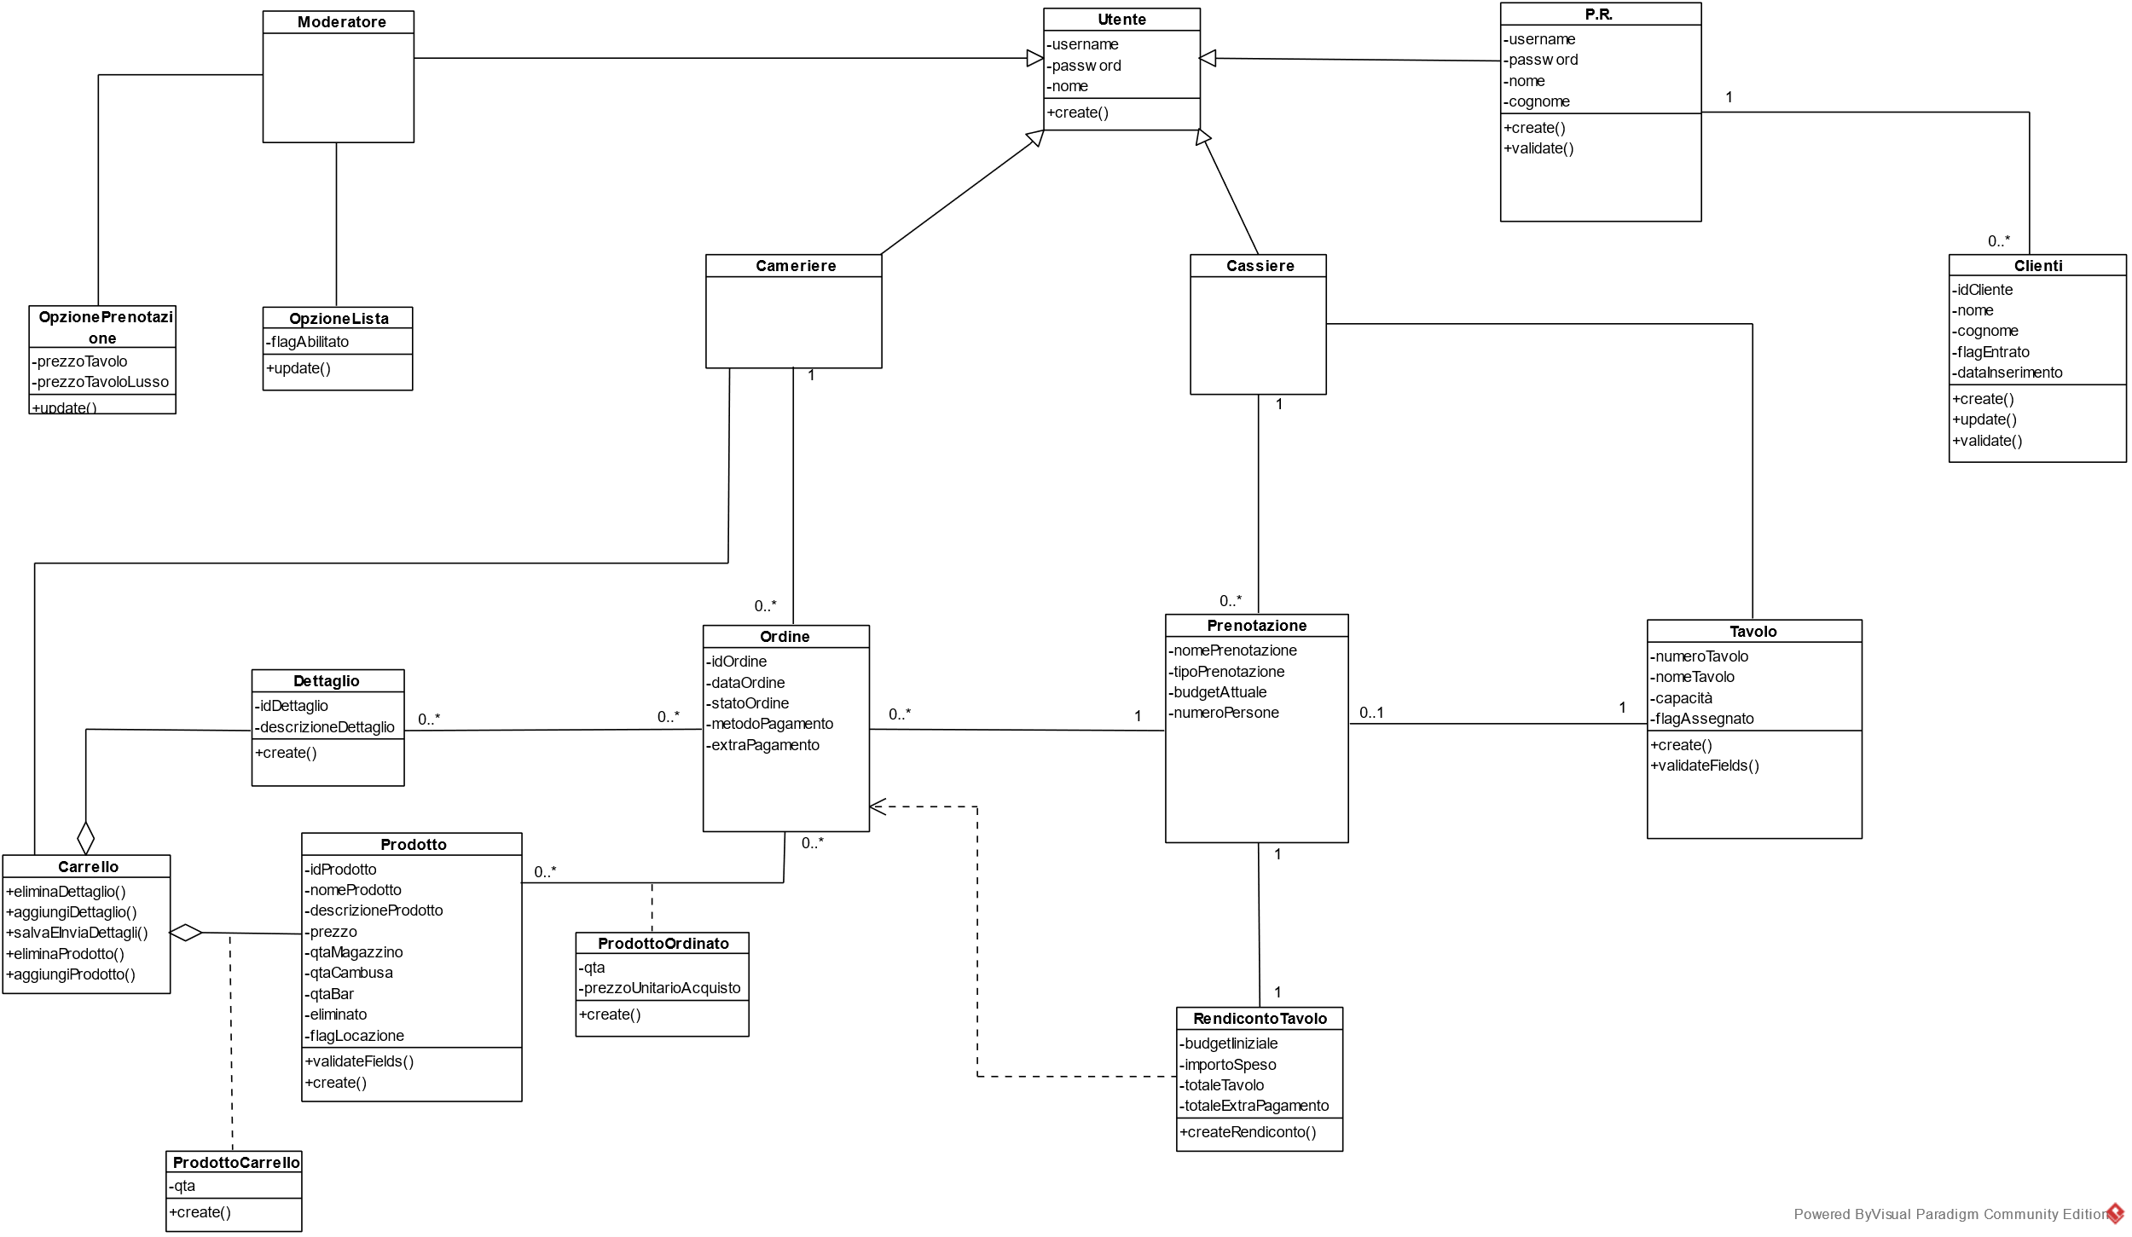

* + 1. **Sequence Diagram**

**SD 0-Gestione Utenti**

**0.1-Autenticazione Online**

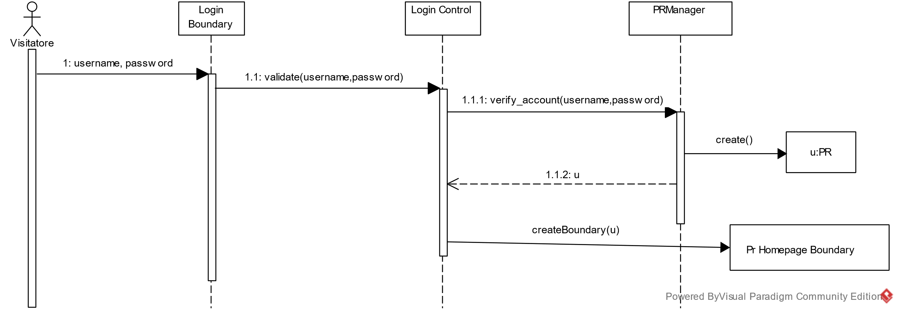

**0.2-Autenticazione Locale**

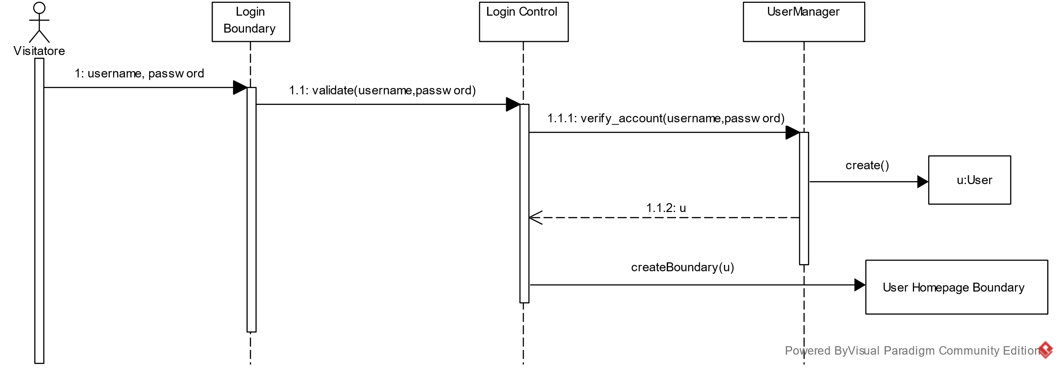

**0.3-Autenticazione Fallita (dati errati)**

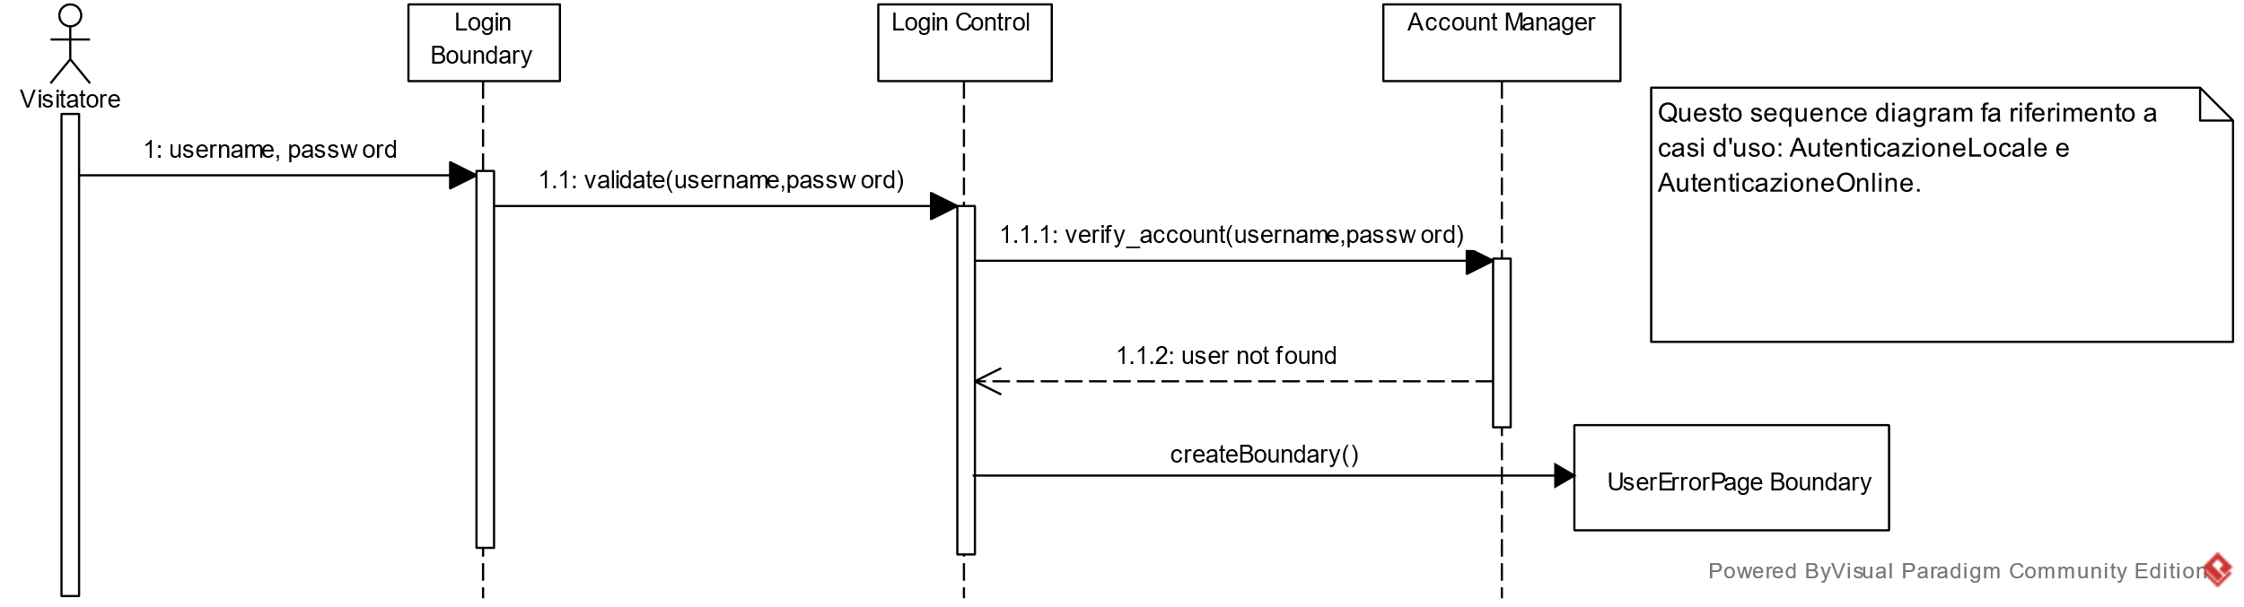

**0.4-Logout**

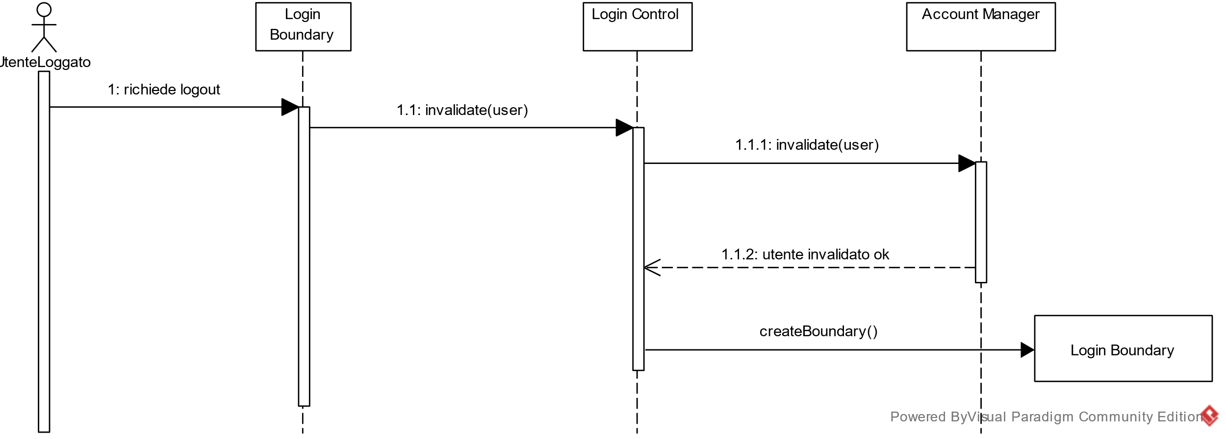

**SD 1-Gestione_Prenotazione_Tavoli**

**1.1.1-Nuova Prenotazione**

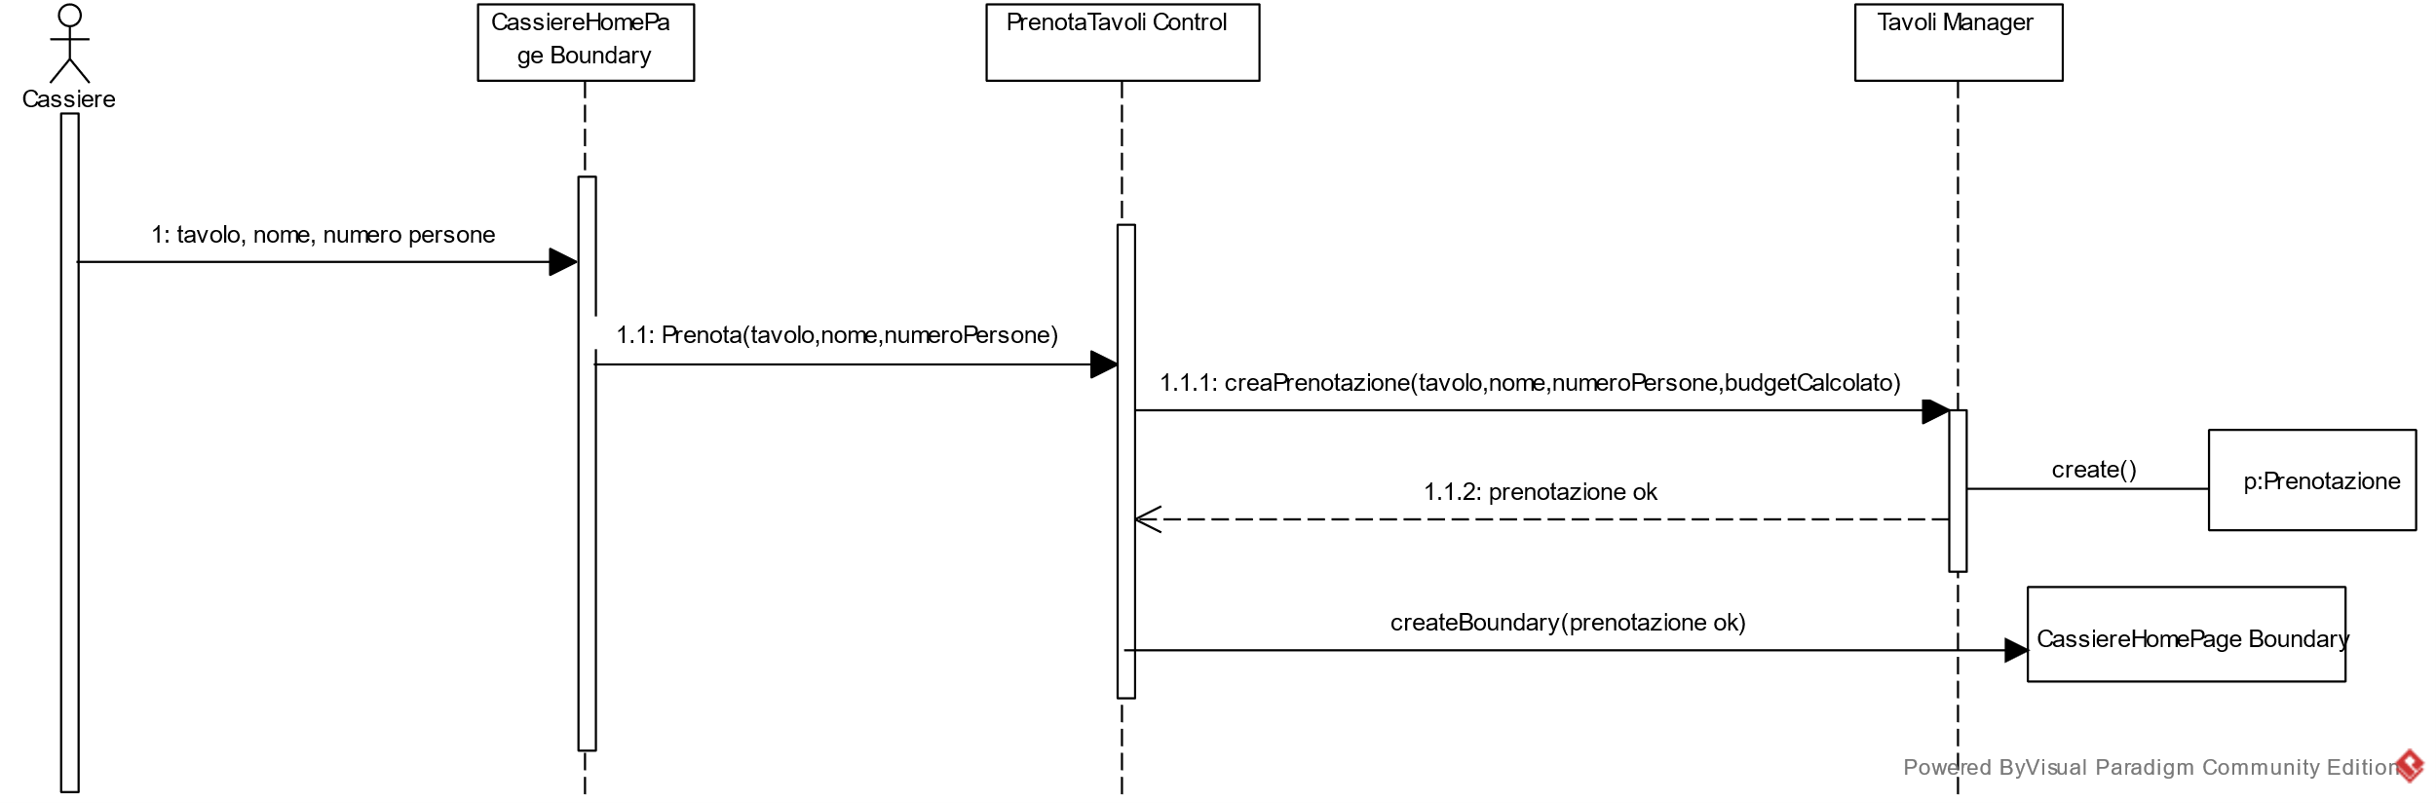

**1.1.2-Nuova Prenotazione (Errore inserimento dati)**

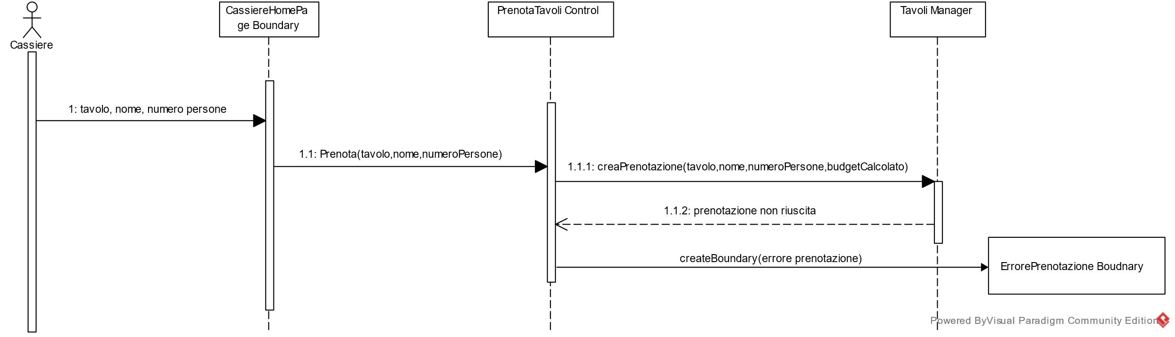

**1.2.1-Elenco Prenotazioni**

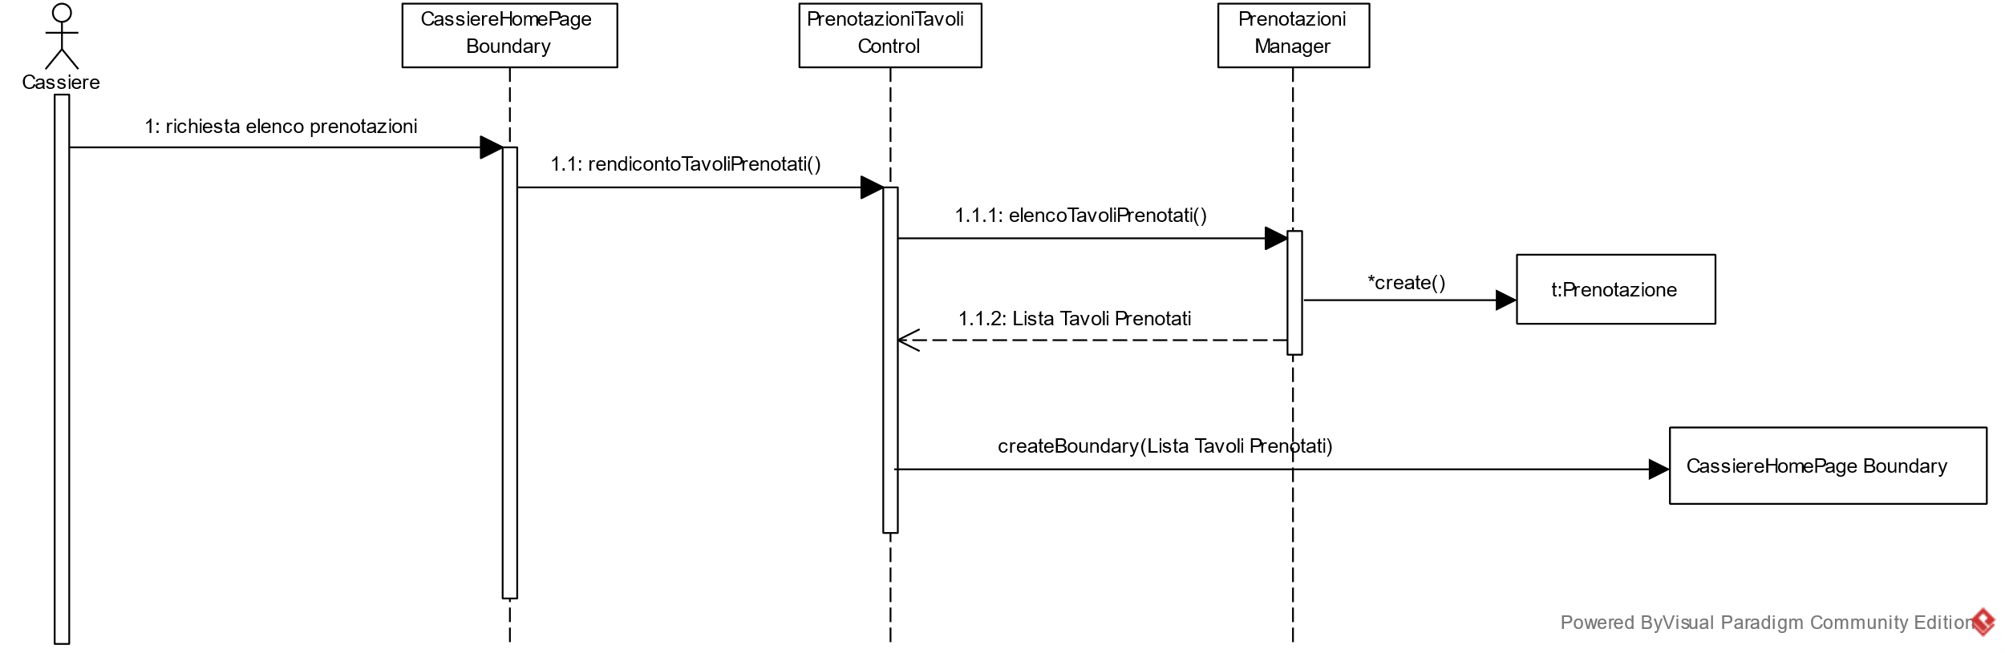

**1.3.1-ModificaCostoPrenotazioni**

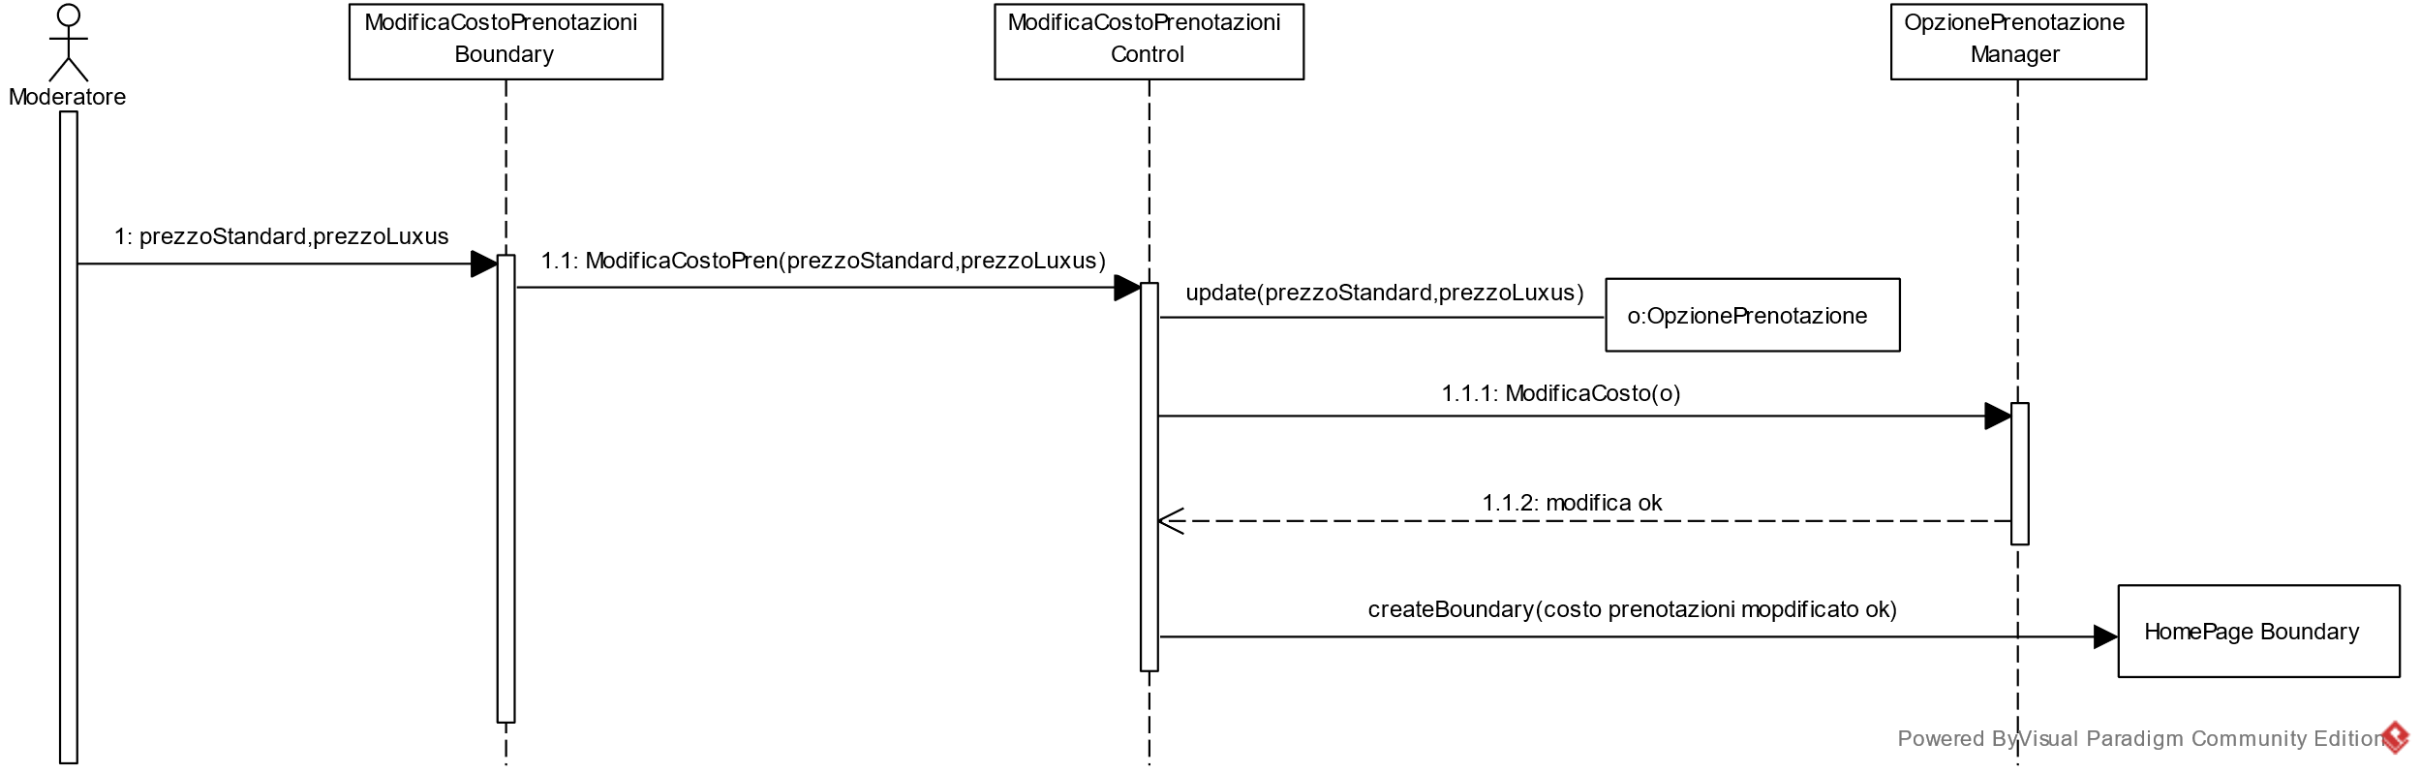

**1.3.2-ModificaCostoPrenotazioni (Errore inserimento dati)**

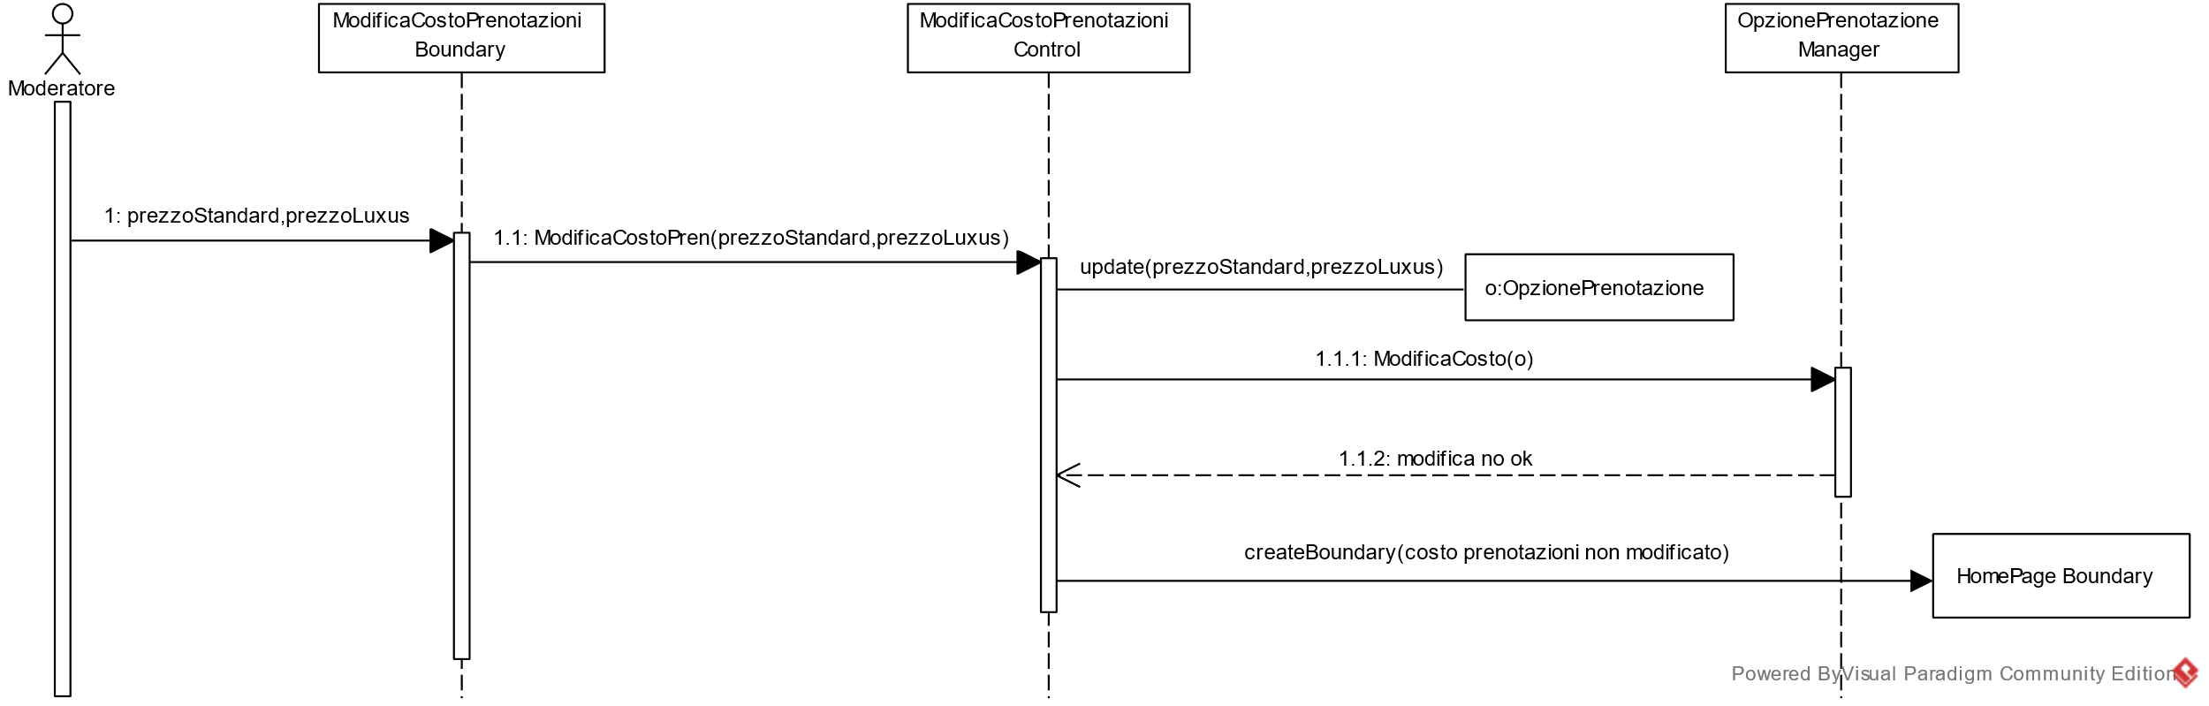

**1.4.1-ModificaTipoPrenotazioneTavolo**

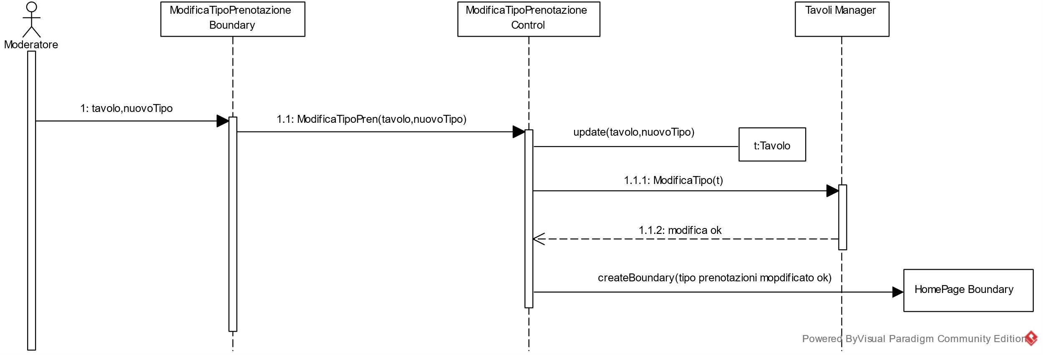

**1.4.2-ModificaTipoPrenotazioneTavolo (Errore inserimento dati)**

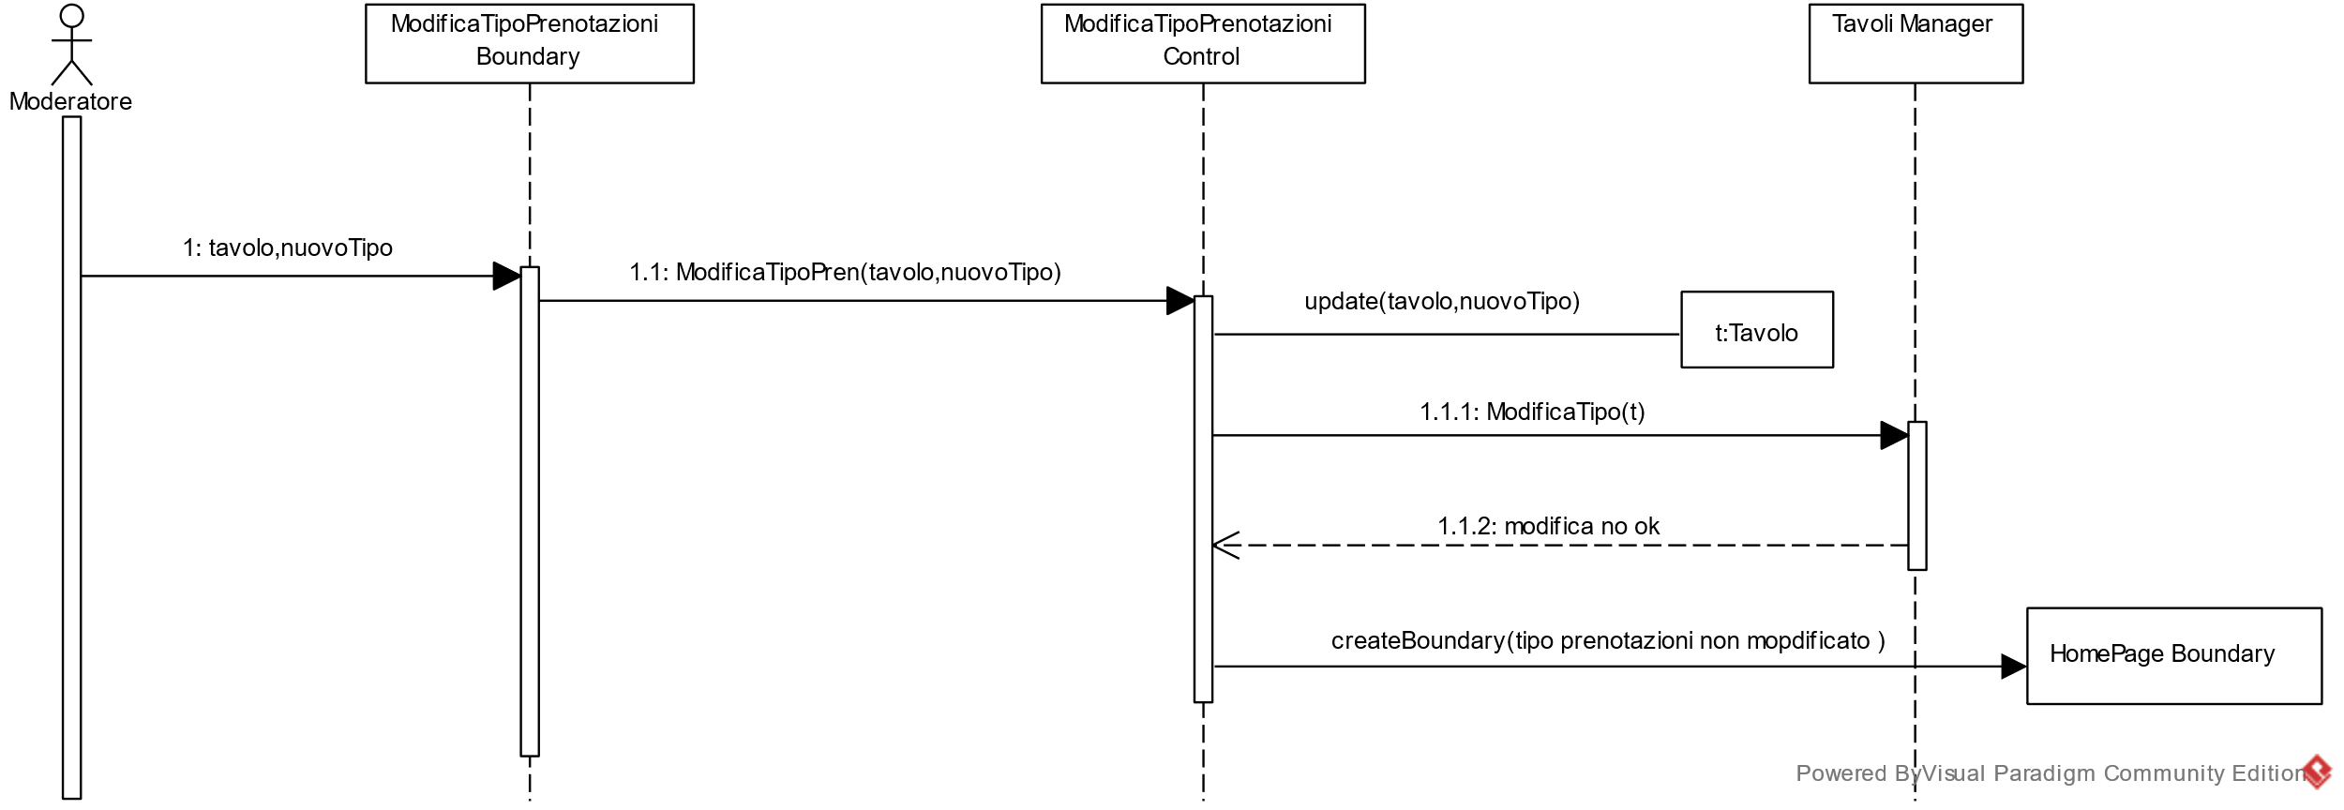

**1.5.1-ModificaPrenotazione**

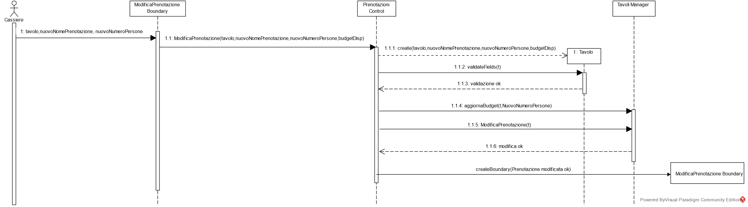

**1.5.2-ModificaPrenotazione (Errore inserimento dati)**

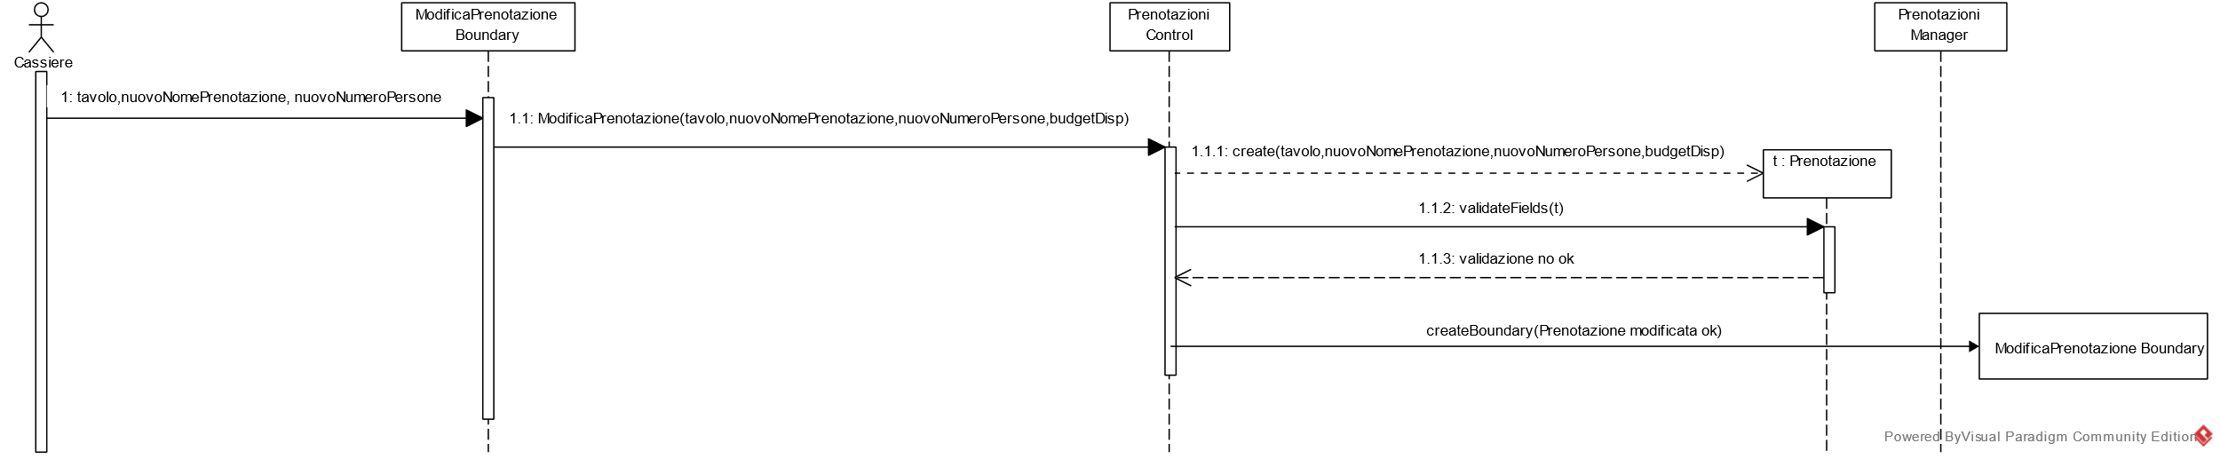

**1.6.1-TavoliDisponibili**

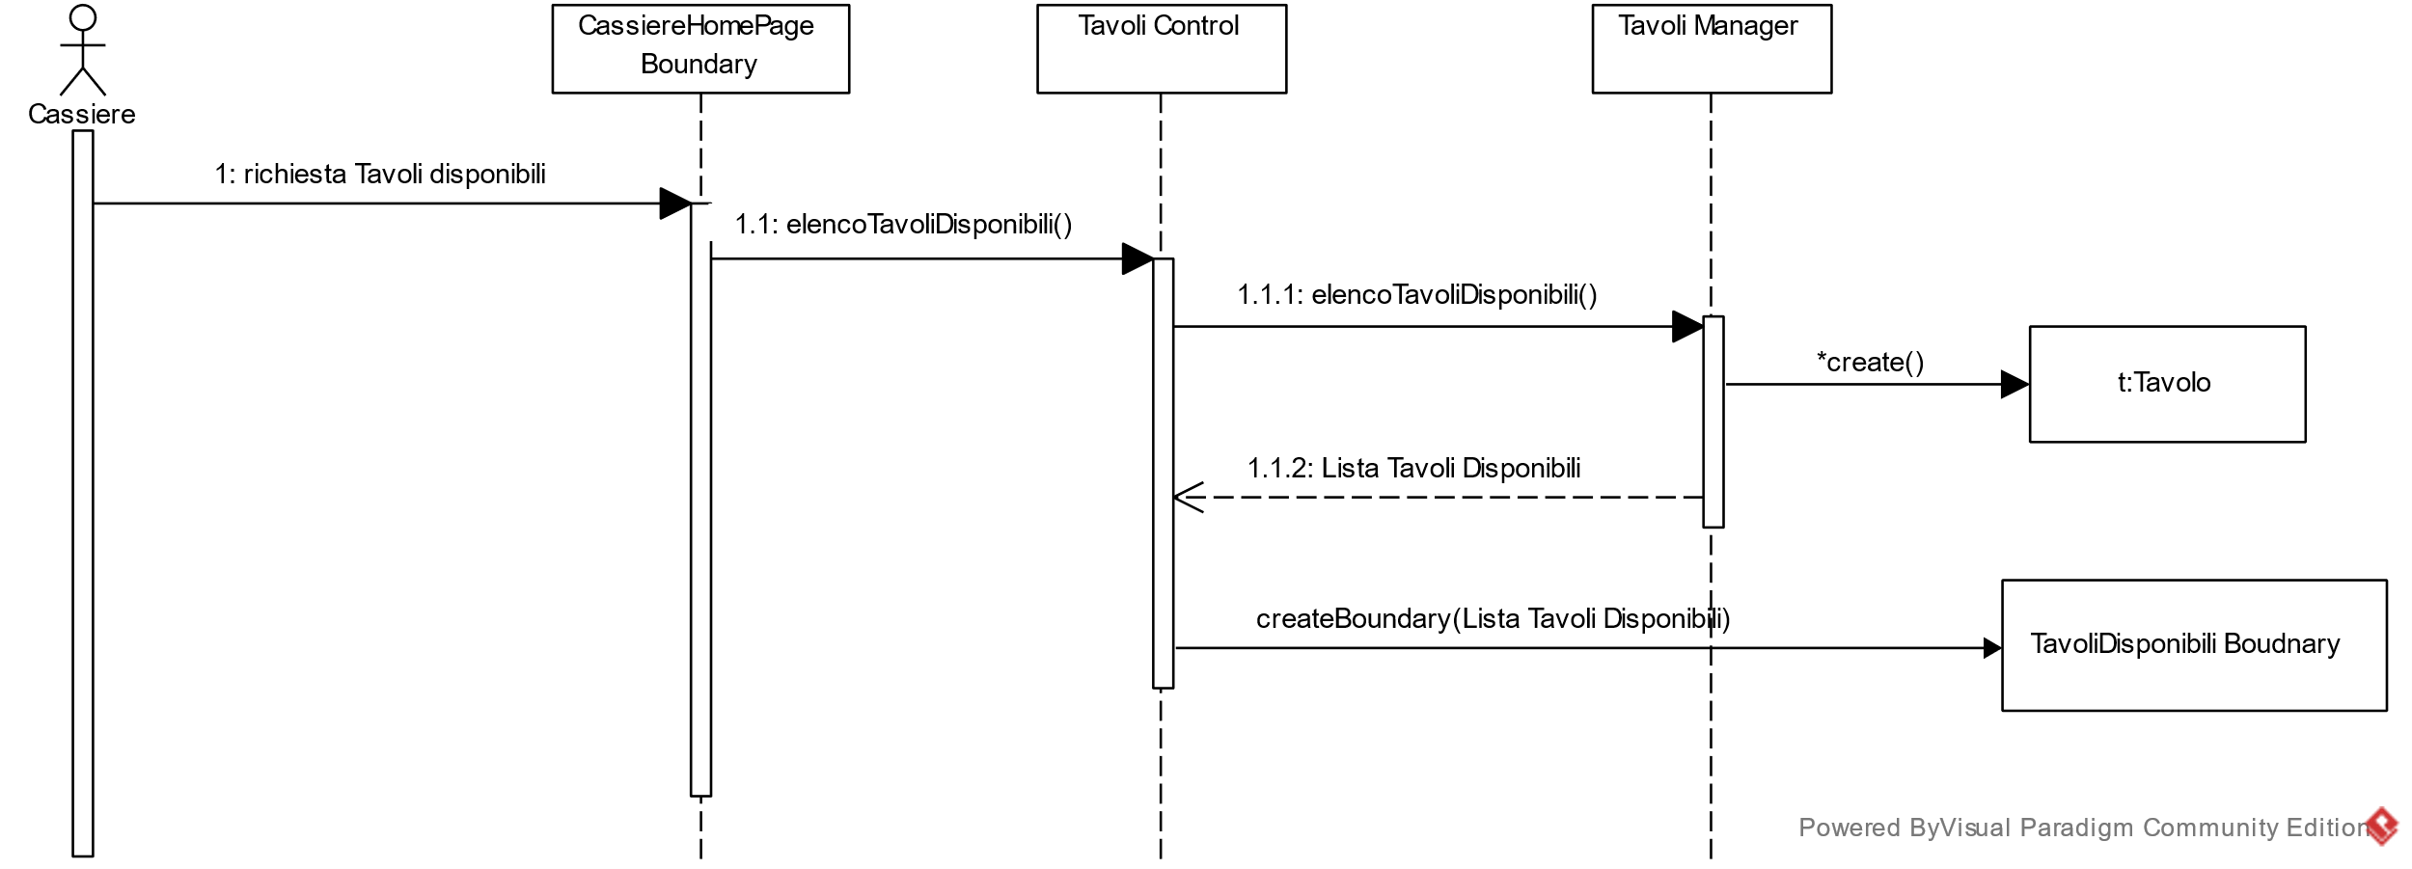

**1.7.1-RendicontoTavoli**

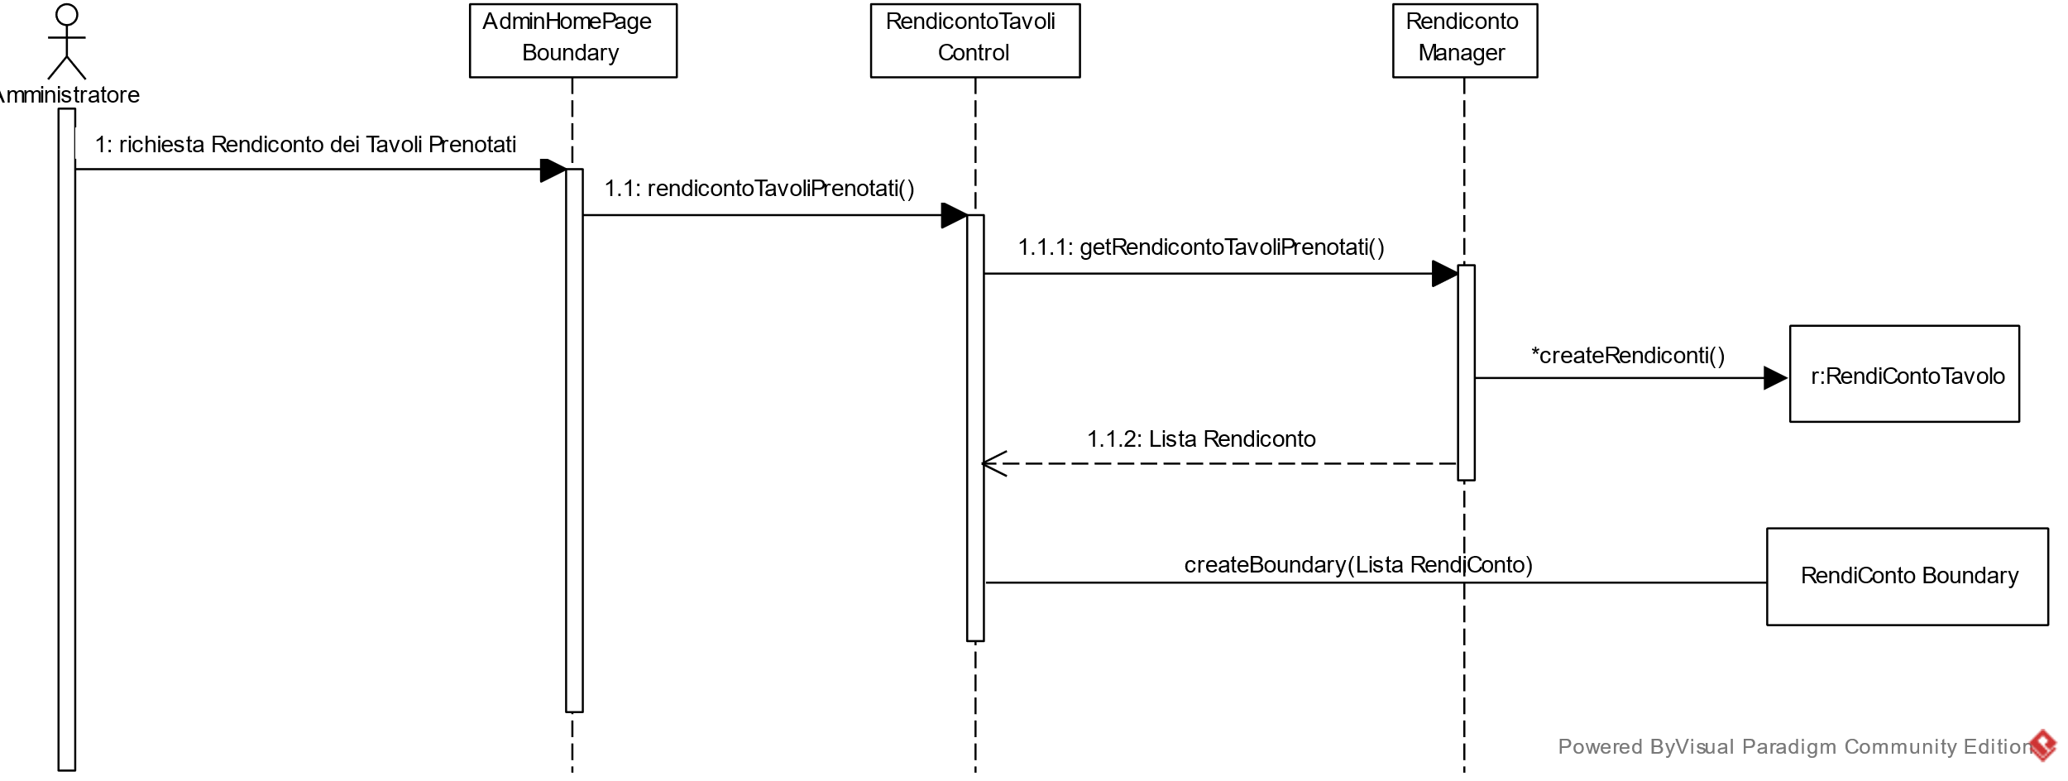

**1.8.1-InfoPrenotazione**

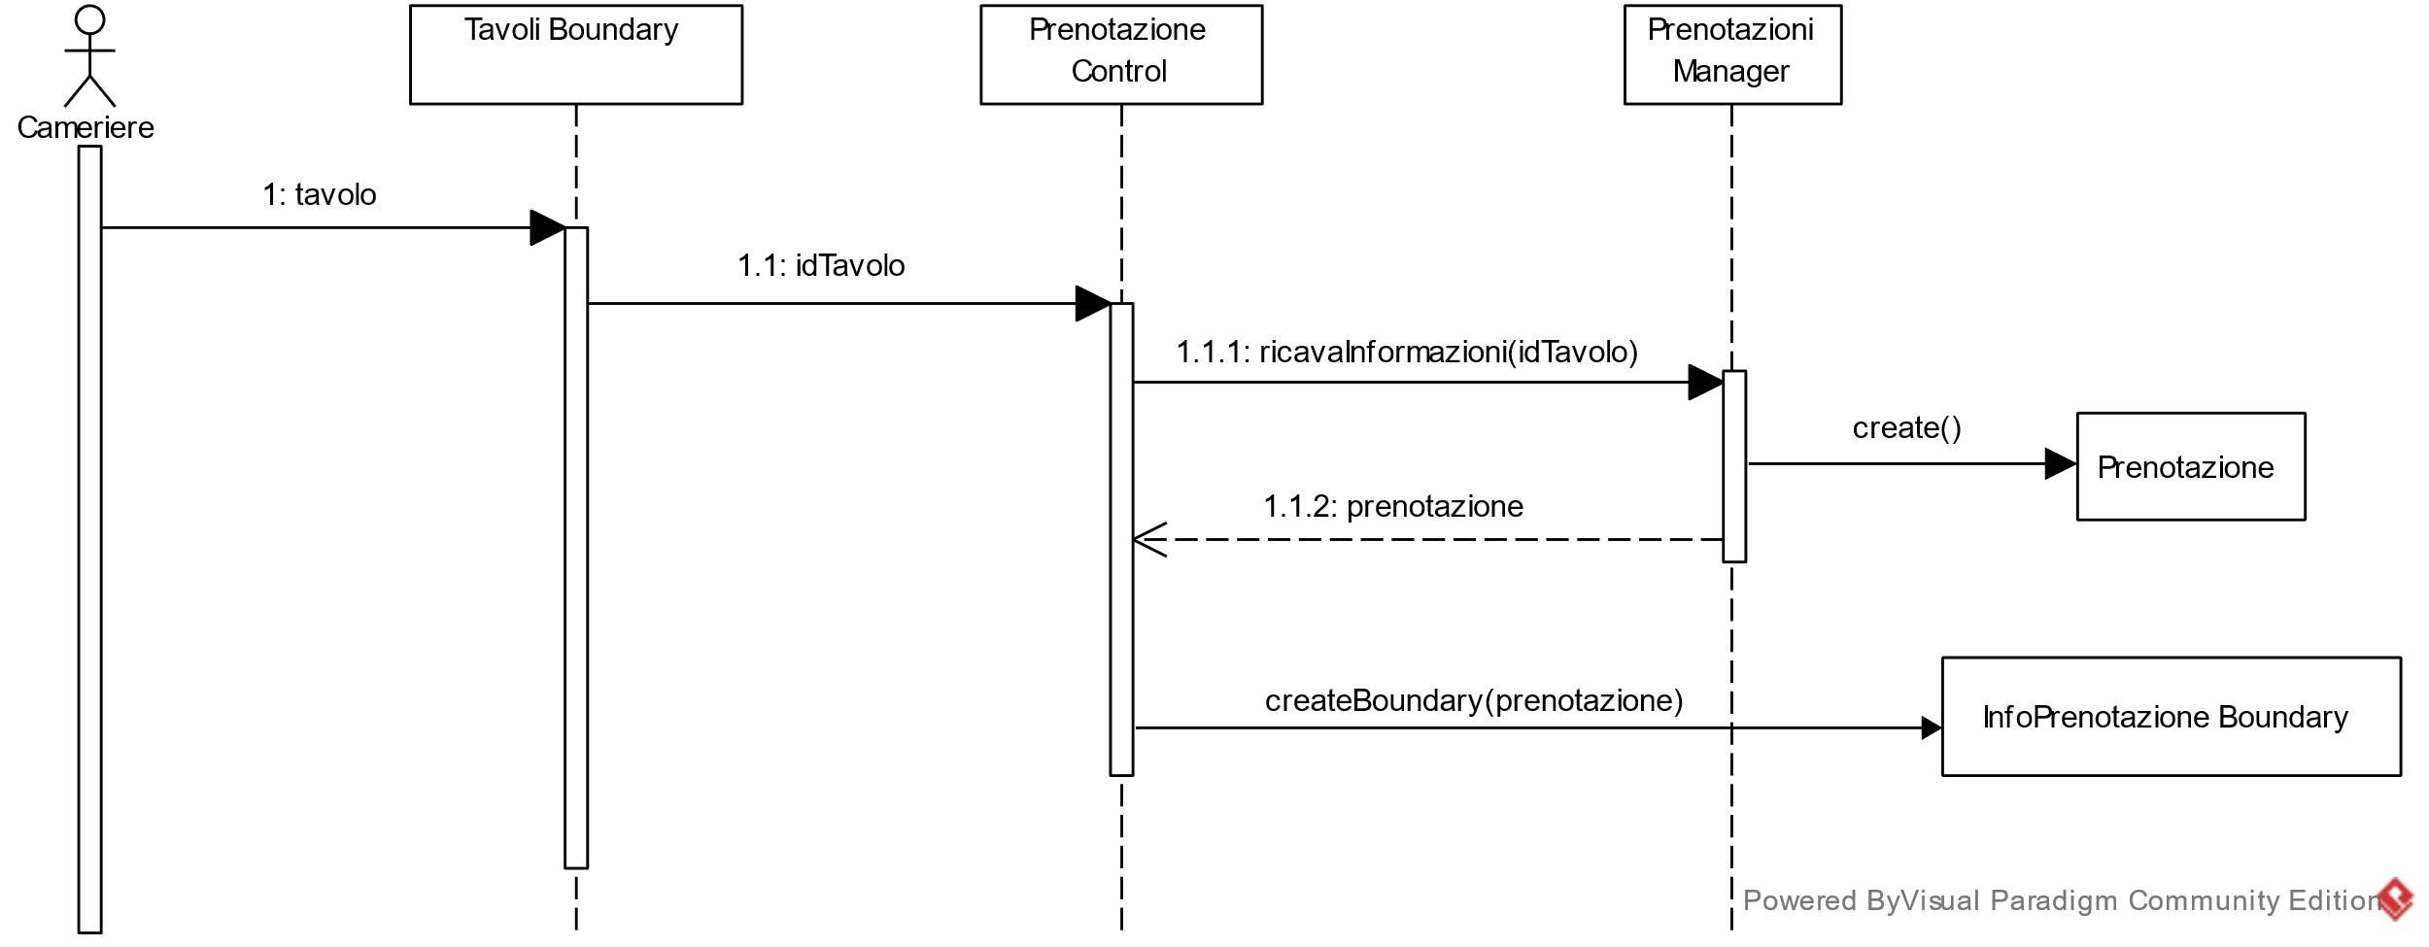

**1.9.1-AzzeraPrenotazioni**

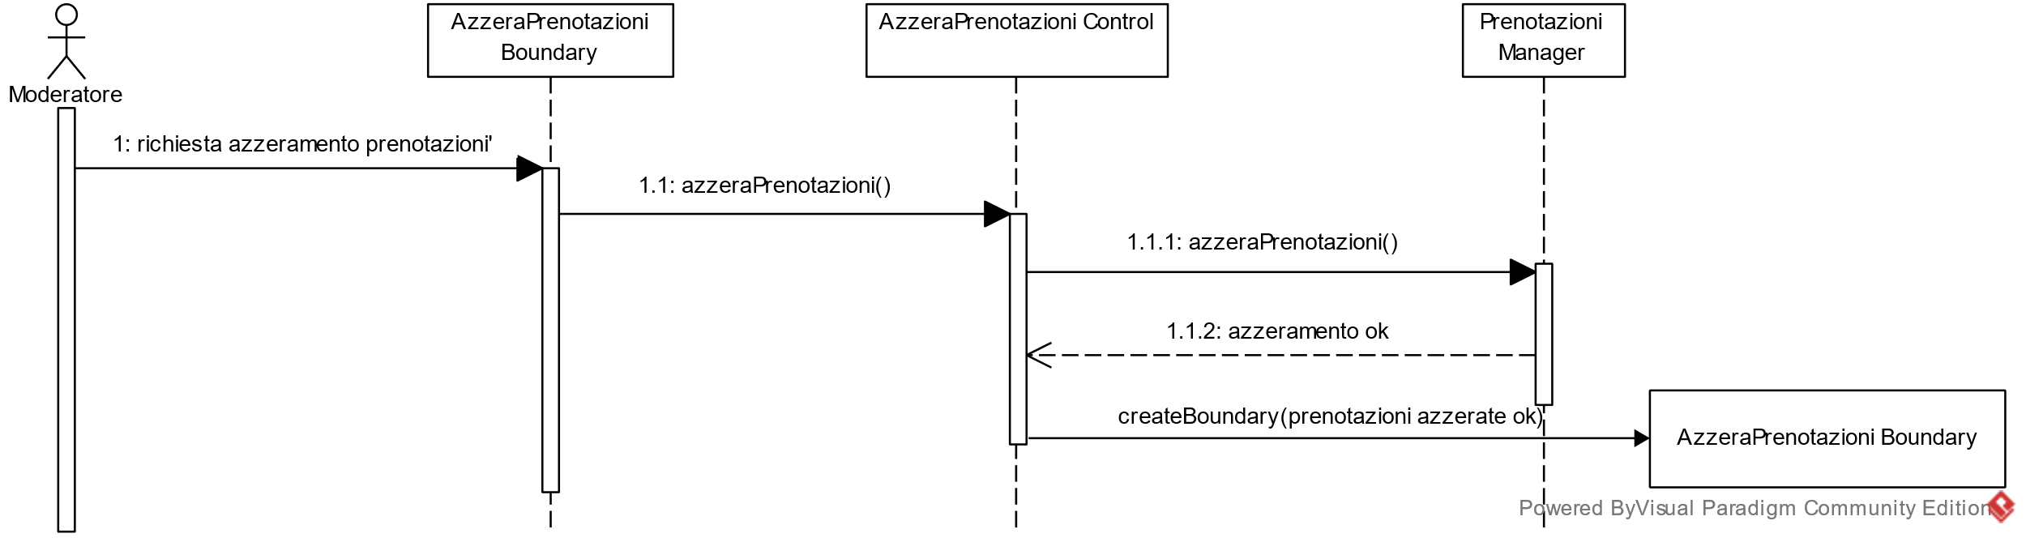

**1.9.2-AzzeraPrenotazioni Fallito**

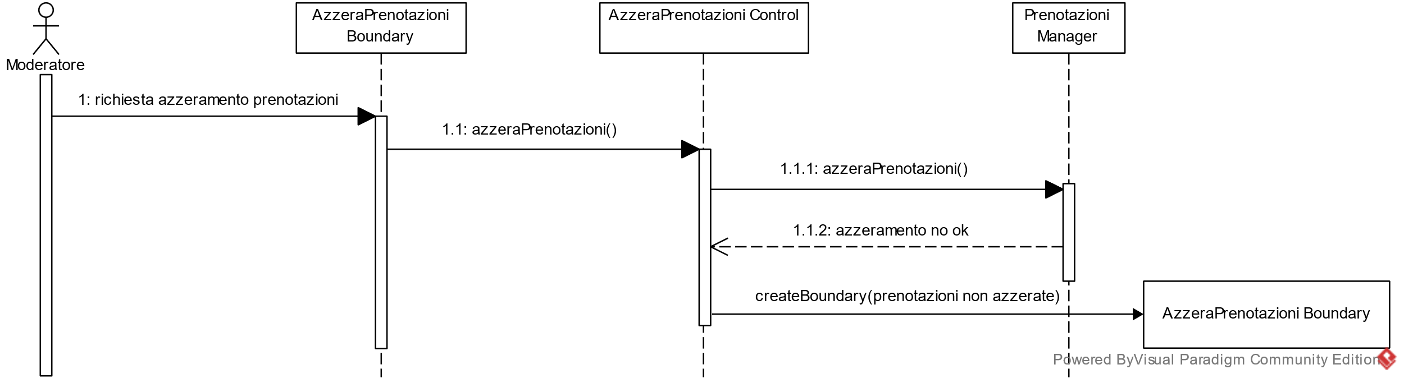

**1.10.1-CancellazionePrenotazione**

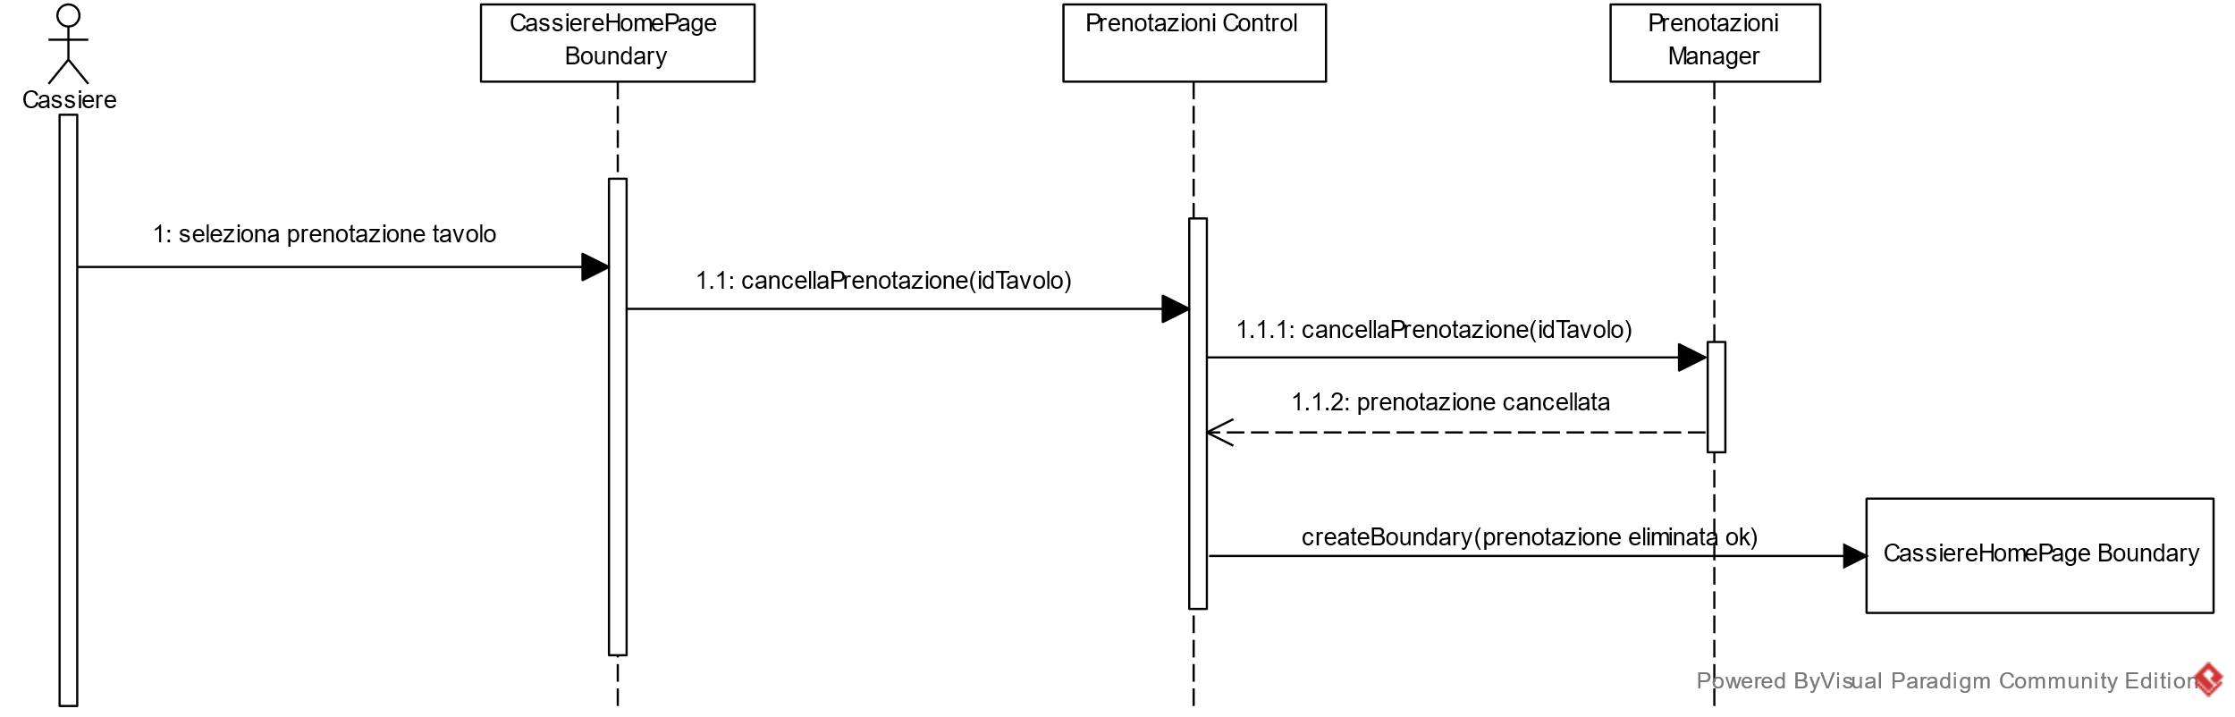

**1.10.2-CancellazionePrenotazione Fallita**

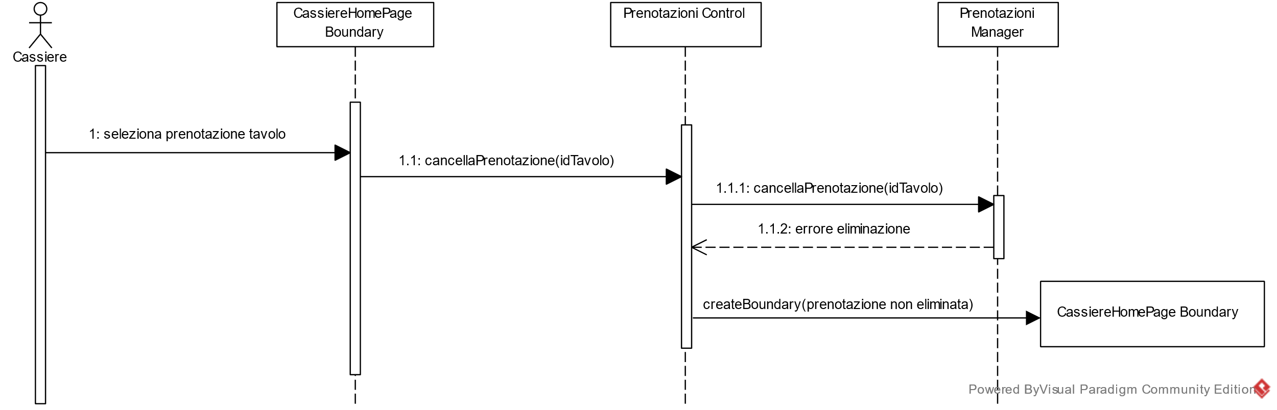

**SD 2-Gestione_Ordini**

**2.1.1-InvioDettagli**

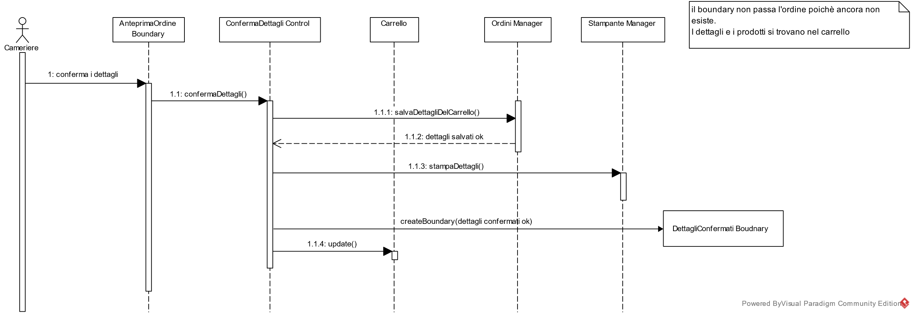

**2.2.1-AggiungiDettaglioAlCarrello**

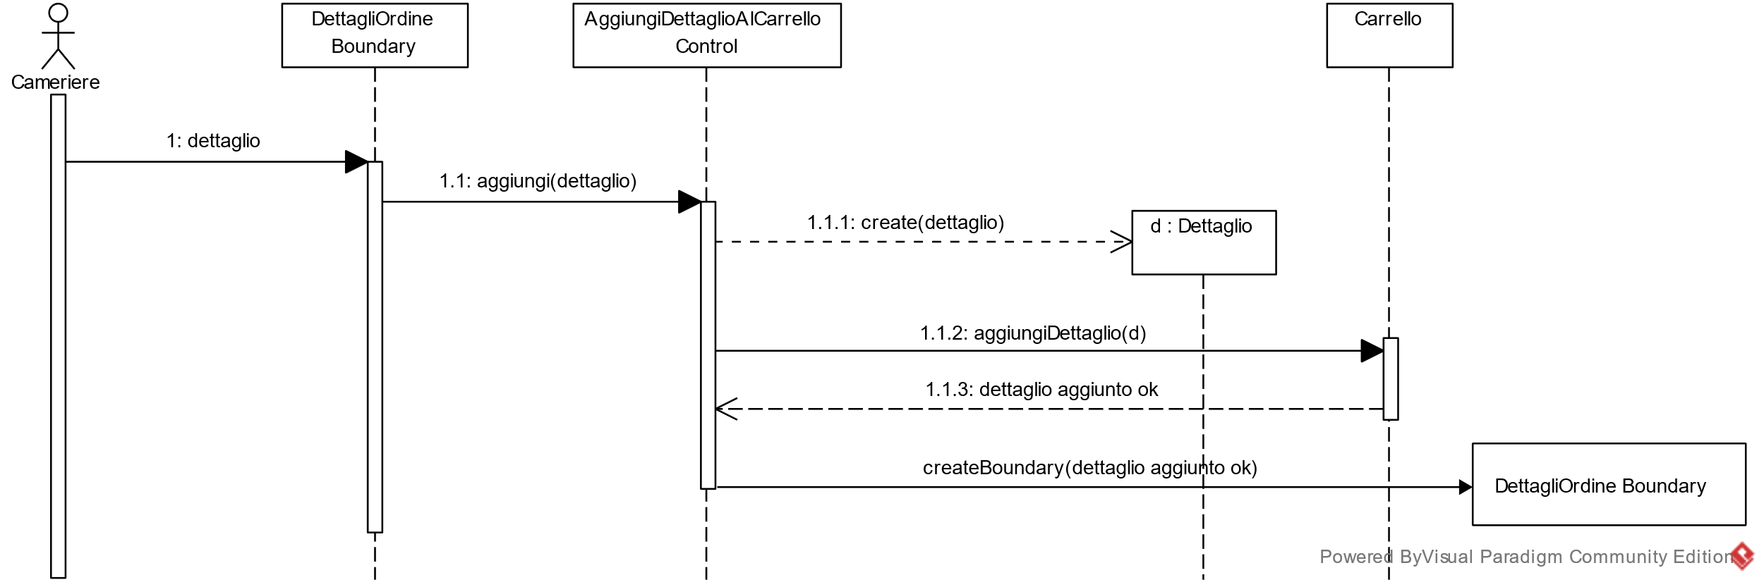

**2.3.1-AggiungiProdottoAlCarrello**

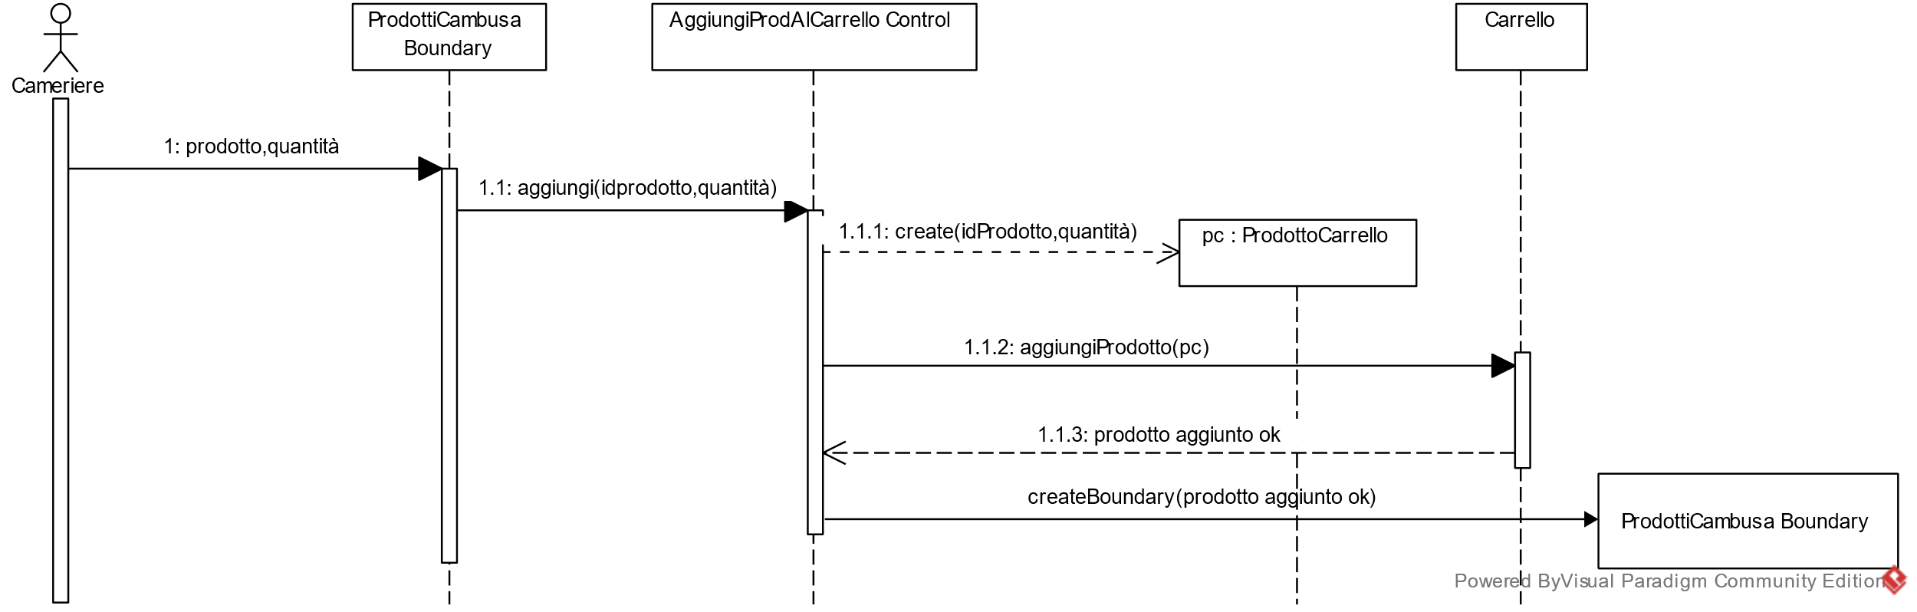

**2.3.2- AggiungiProdottoAlCarrello (Dati inseriti errati)**

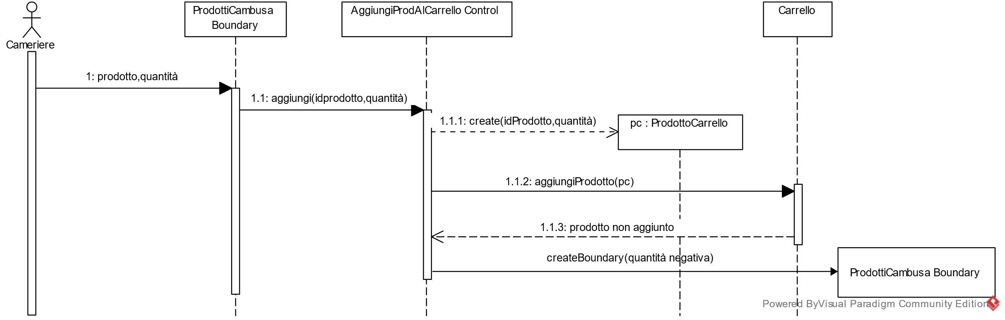

**2.4.1-EliminaDettaglioDalCarrello**

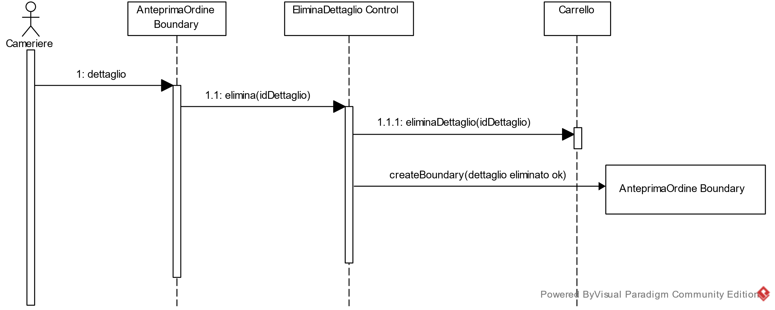

**2.5.1-EliminaProdottoDalCarrello**

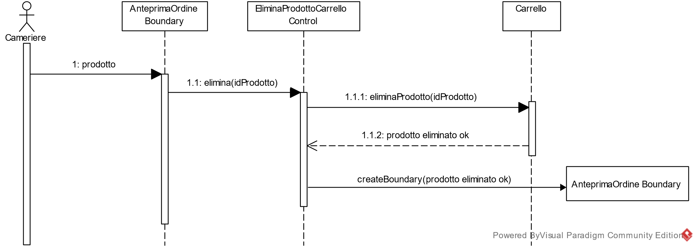

**2.6.1-AnteprimaOrdinePagamentoExtraBudget**

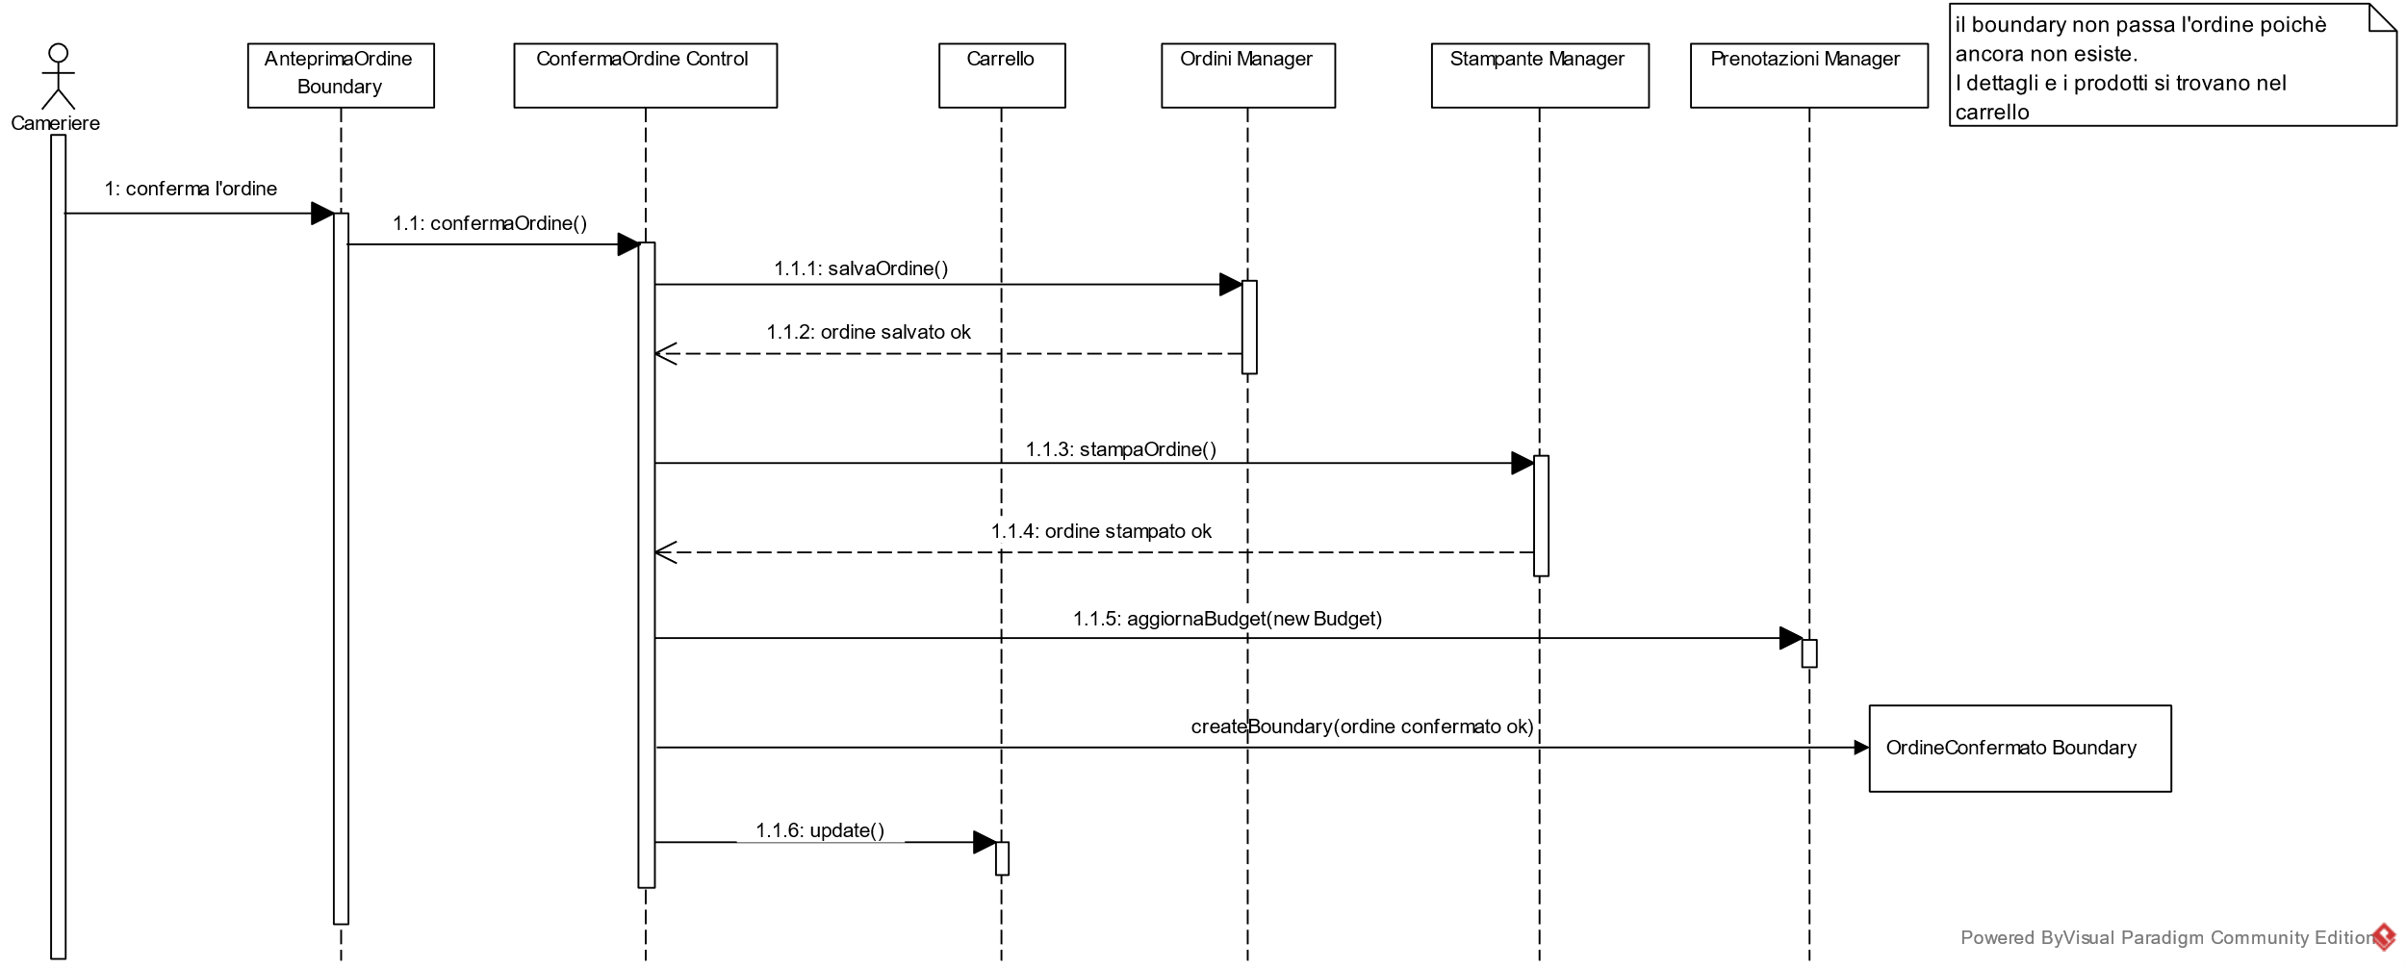

**2.6.2-AnteprimaOrdinePagamentoBudget**

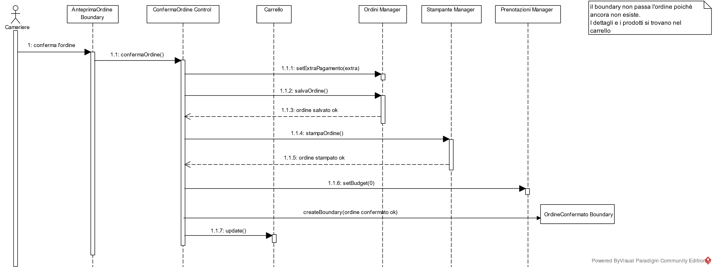

**2.6.3-ConfermaOrdine Fallito (Problema di stampante o di quantità nel carrello)**

Si noti che questo sequence diagram fa riferimento ai casi d’uso “AnteprimaOrdinePagamentoBudget” e “AnteprimaOrdinePagamentoExtraBudget”.

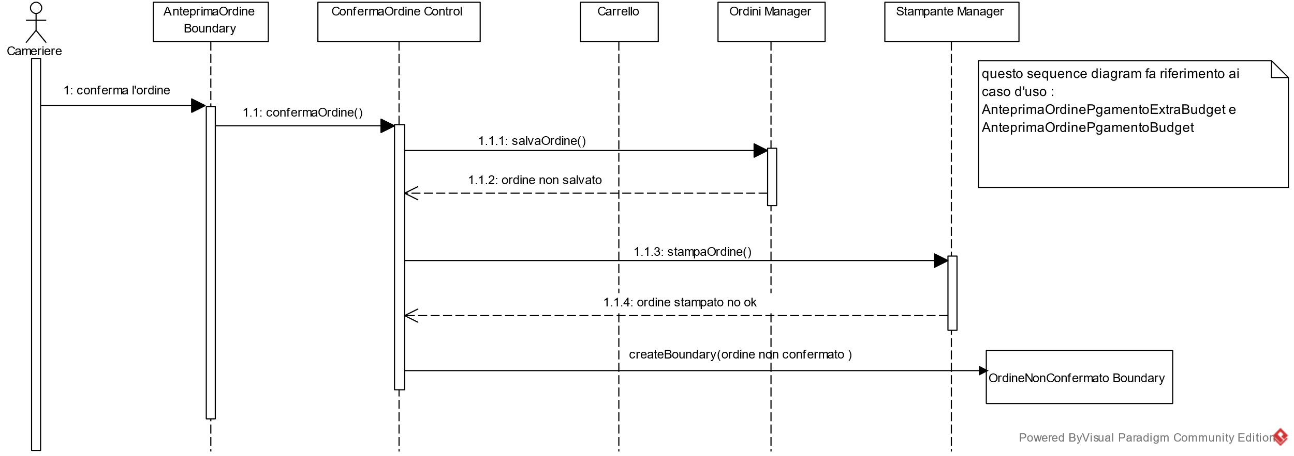

**2.7.1-VisualizzazioneOrdine**

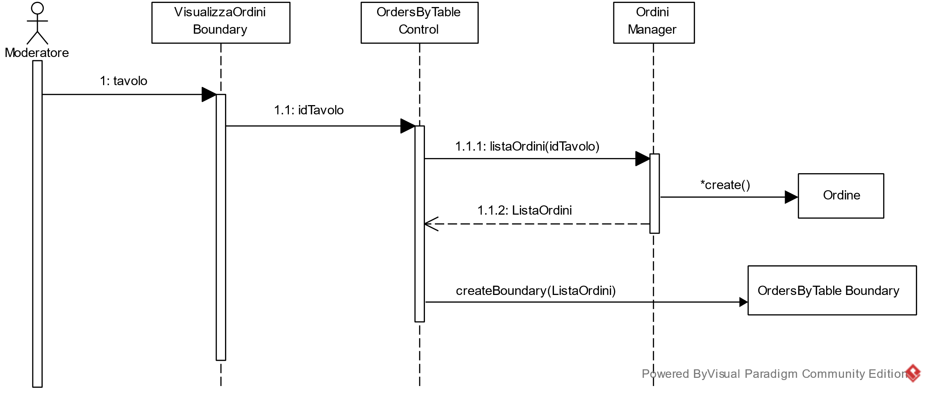

**SD 3- Gestione_liste_p.r**

**3.1.1-Abilita/DisabilitaInserimentoInLista**

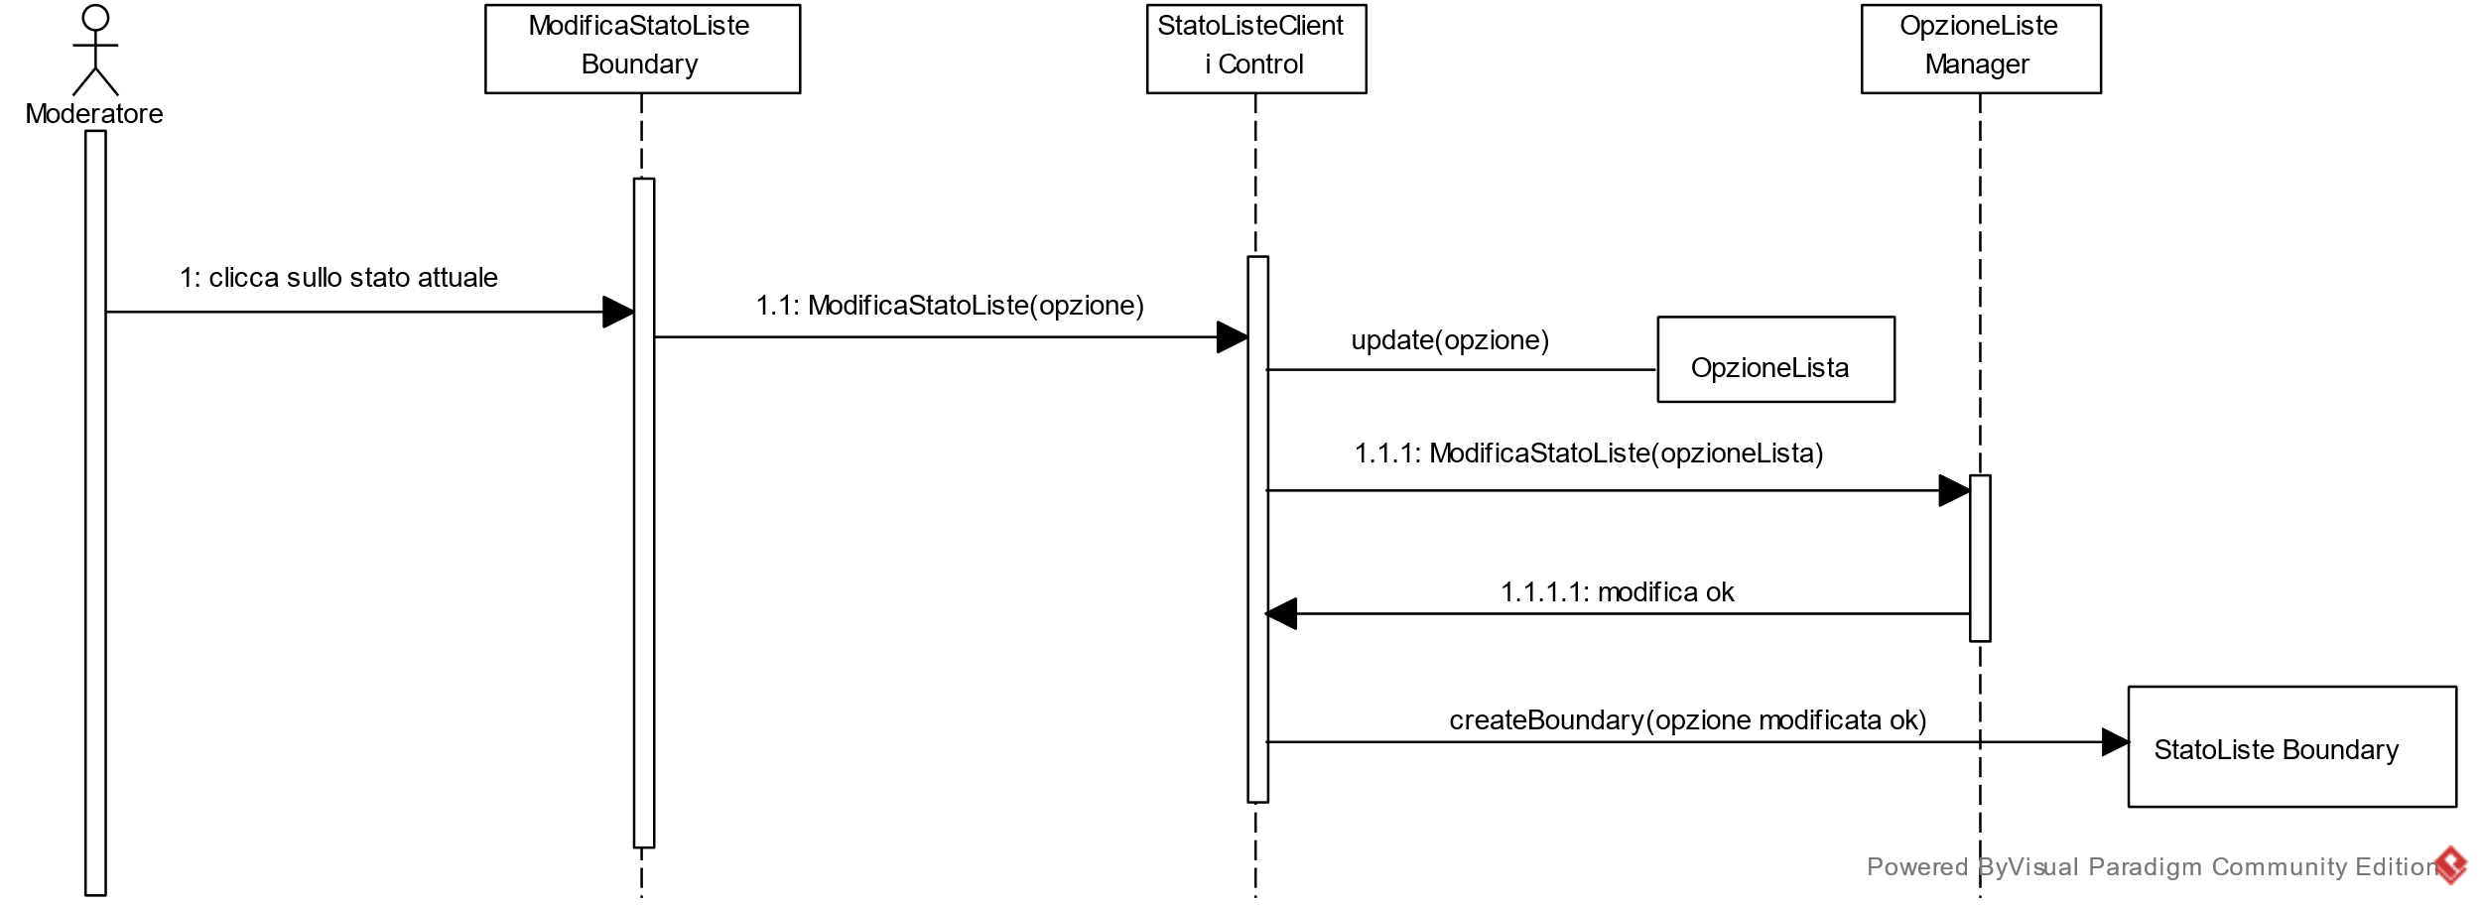

**3.2.1-VisualizzazioneListaClientiPr**

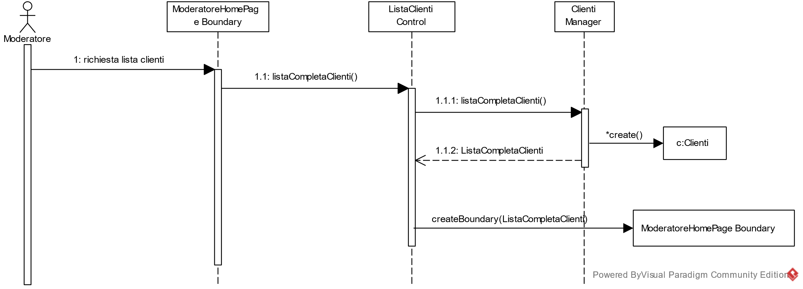

**3.3.1-VisualizzazioneListaClientiSingoloPr**

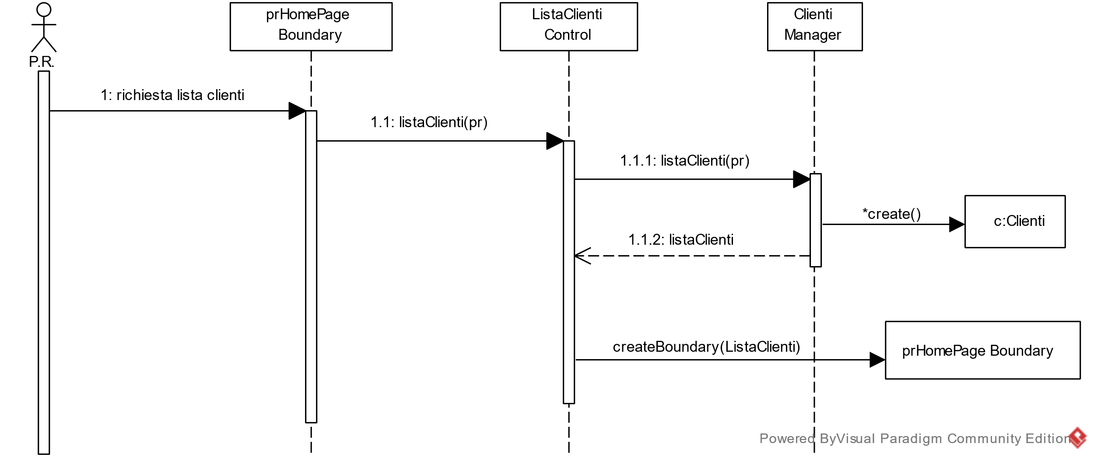

**3.4.1-RicercaCliente**

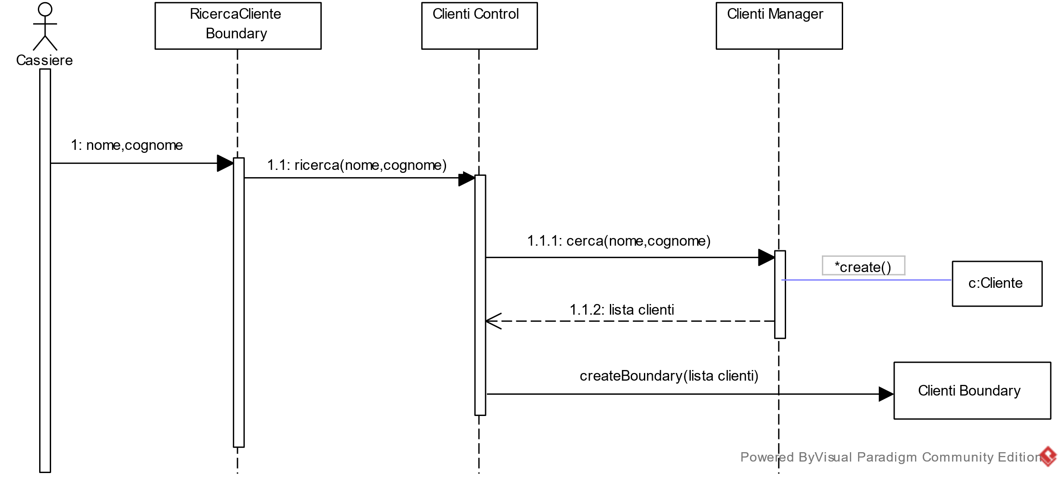

**3.5.1-AzzeramentoListaClienti**

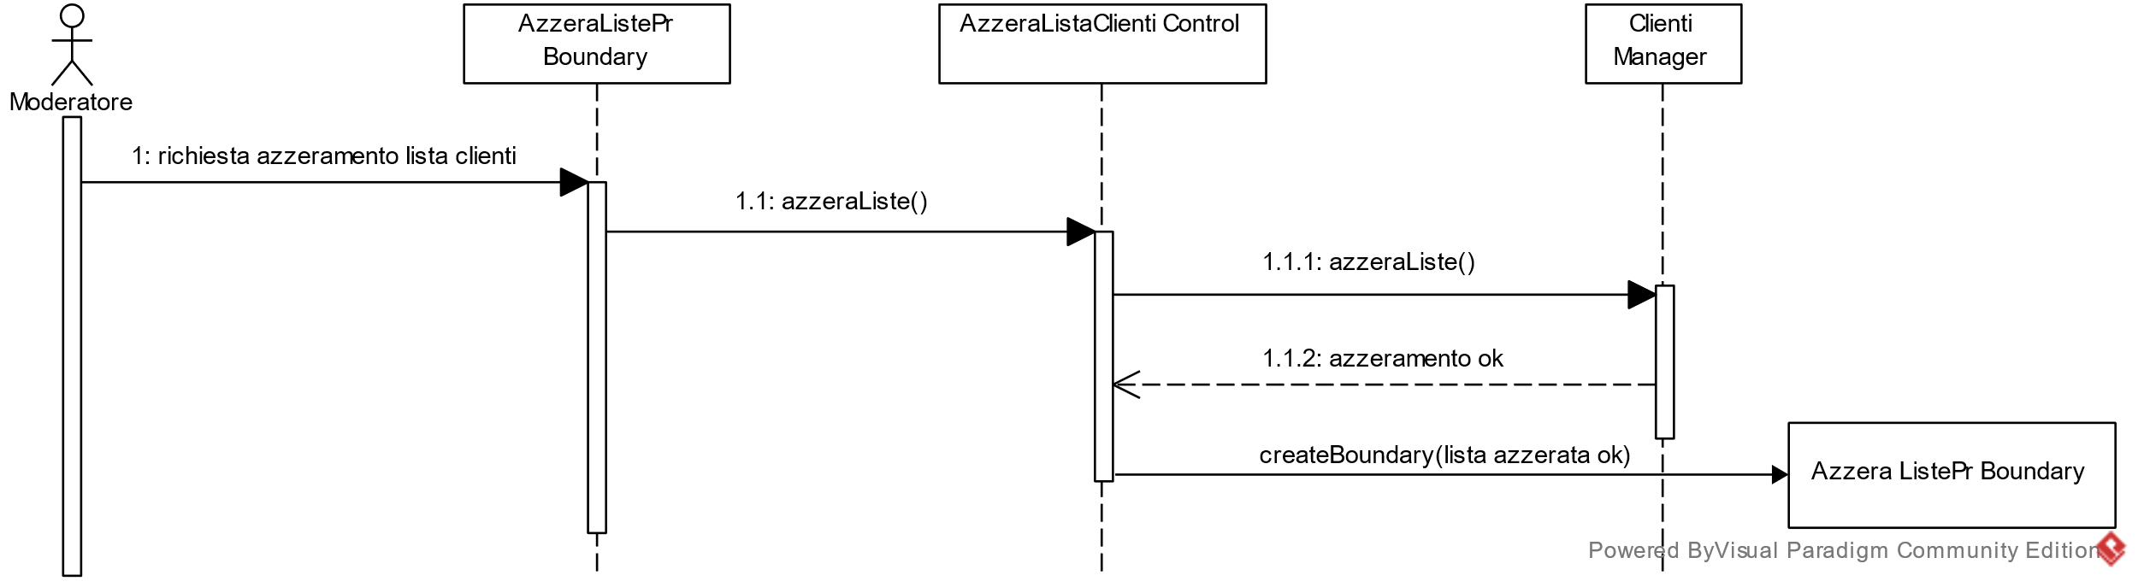

**3.5.2-AzzeramentoListaClienti Fallito**

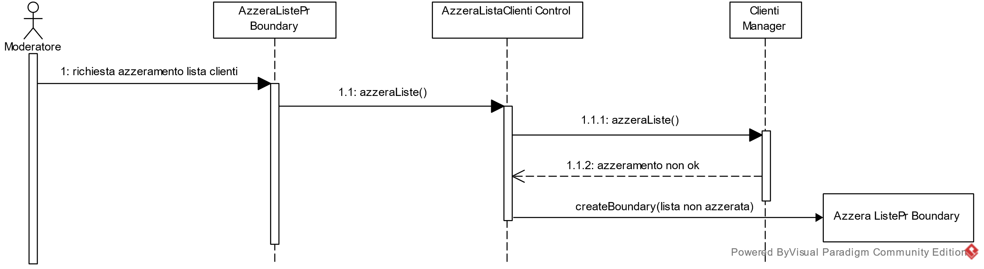

**3.6.1-ModificaStatoClienteInLista**

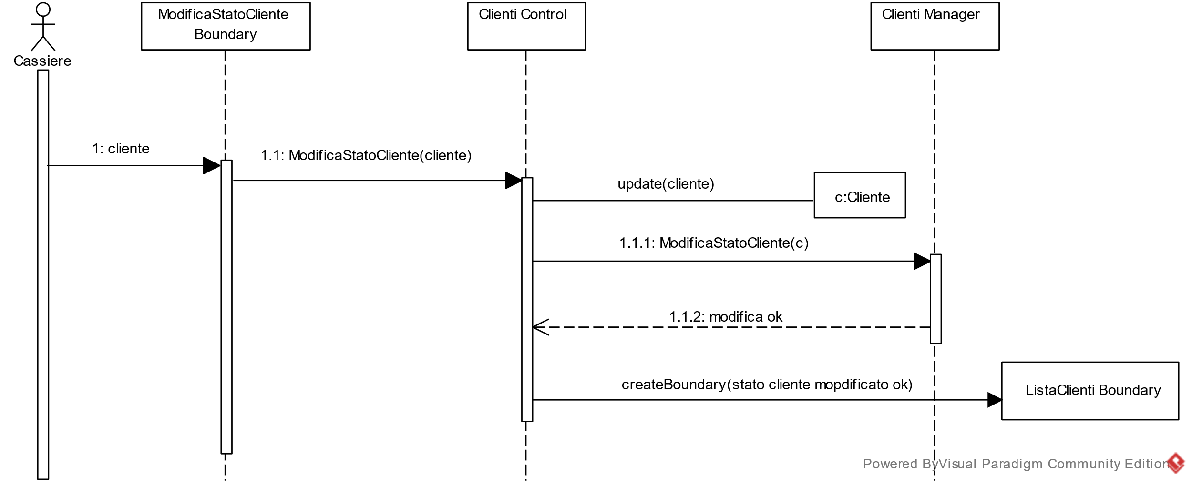

**3.7.1-InserimentoClienteInLista**

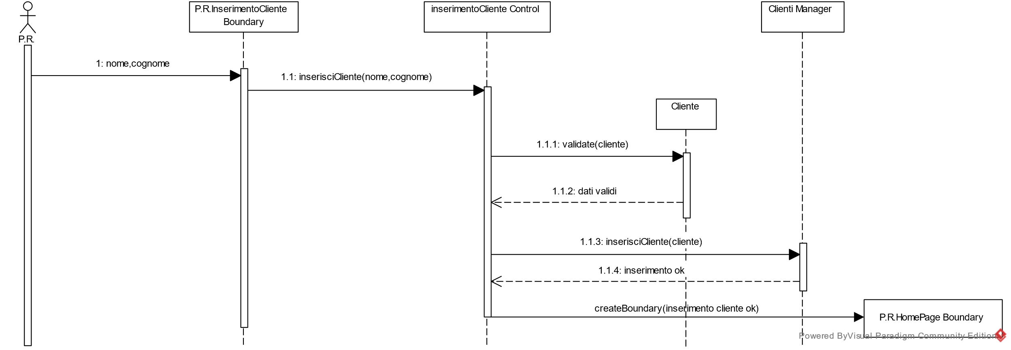

**3.7.2-InserimentoClienteInLista Fallito (Errore inserimento dati)**

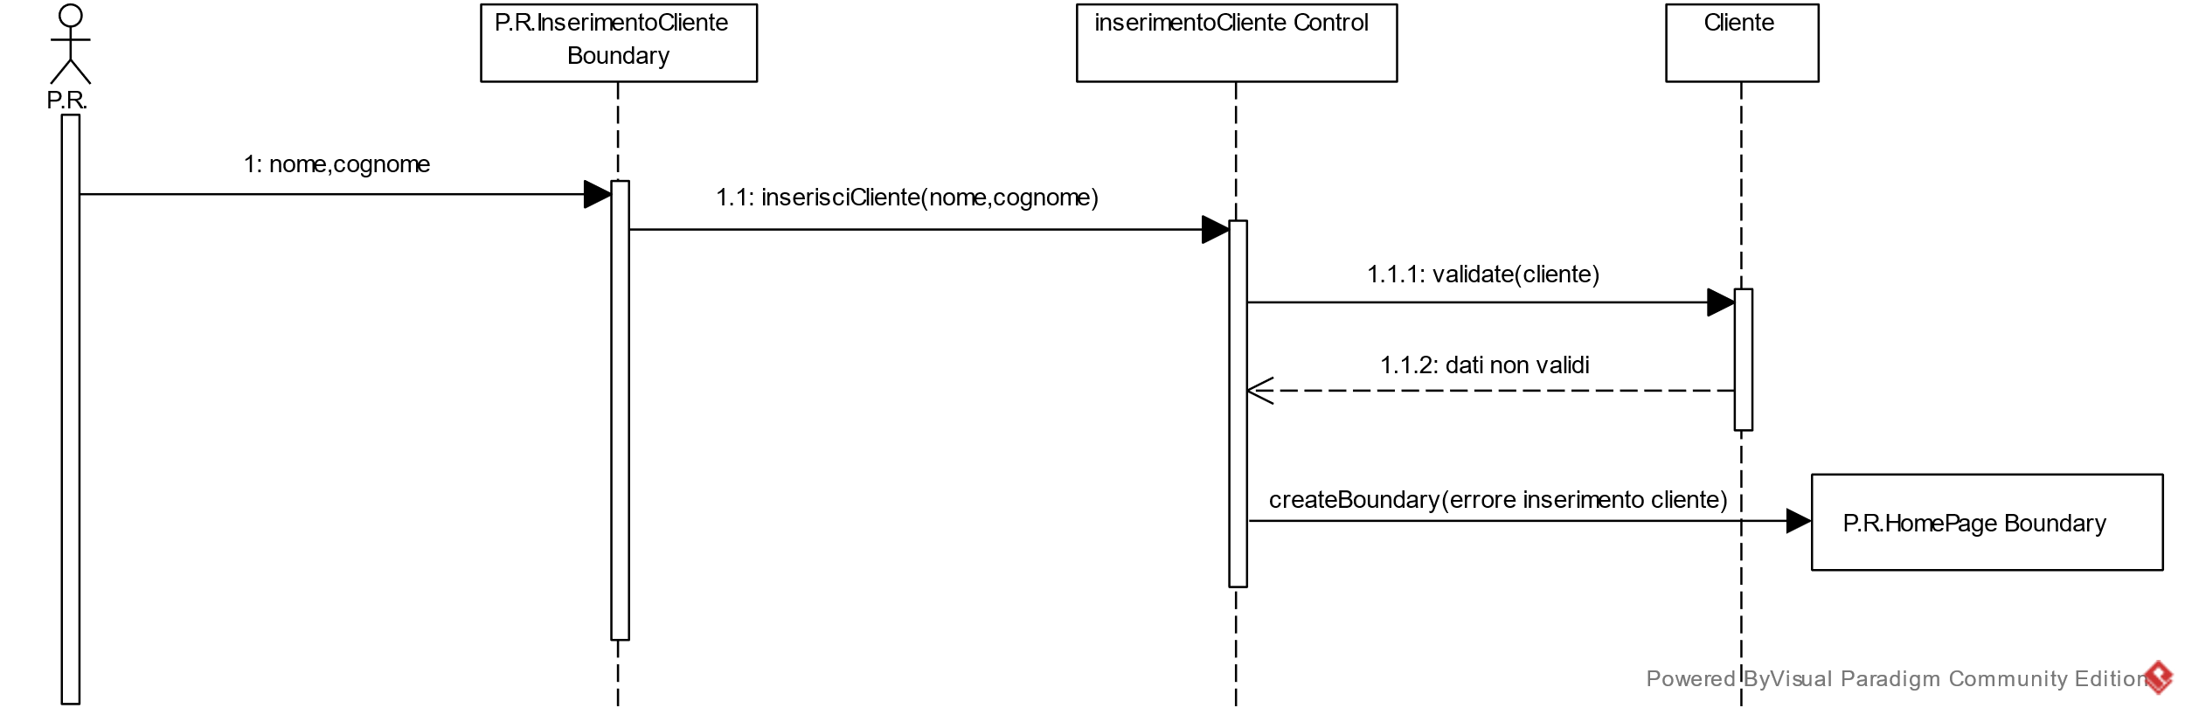

**3.8.1-CancellazioneClienteDaLista**

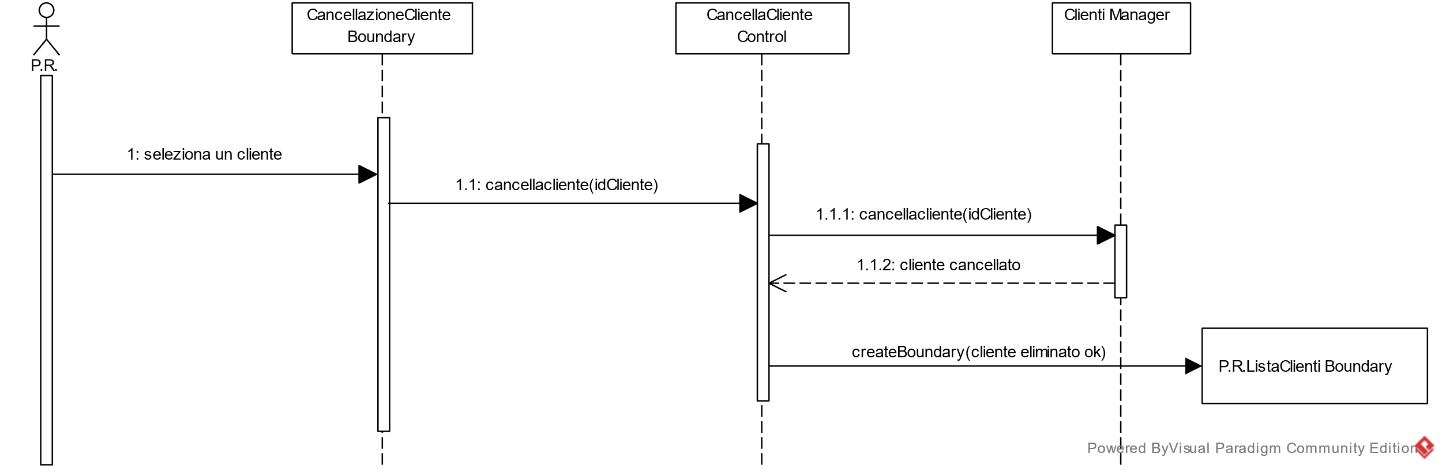

**3.8.2-CancellazioneClienteDaLista Fallita**

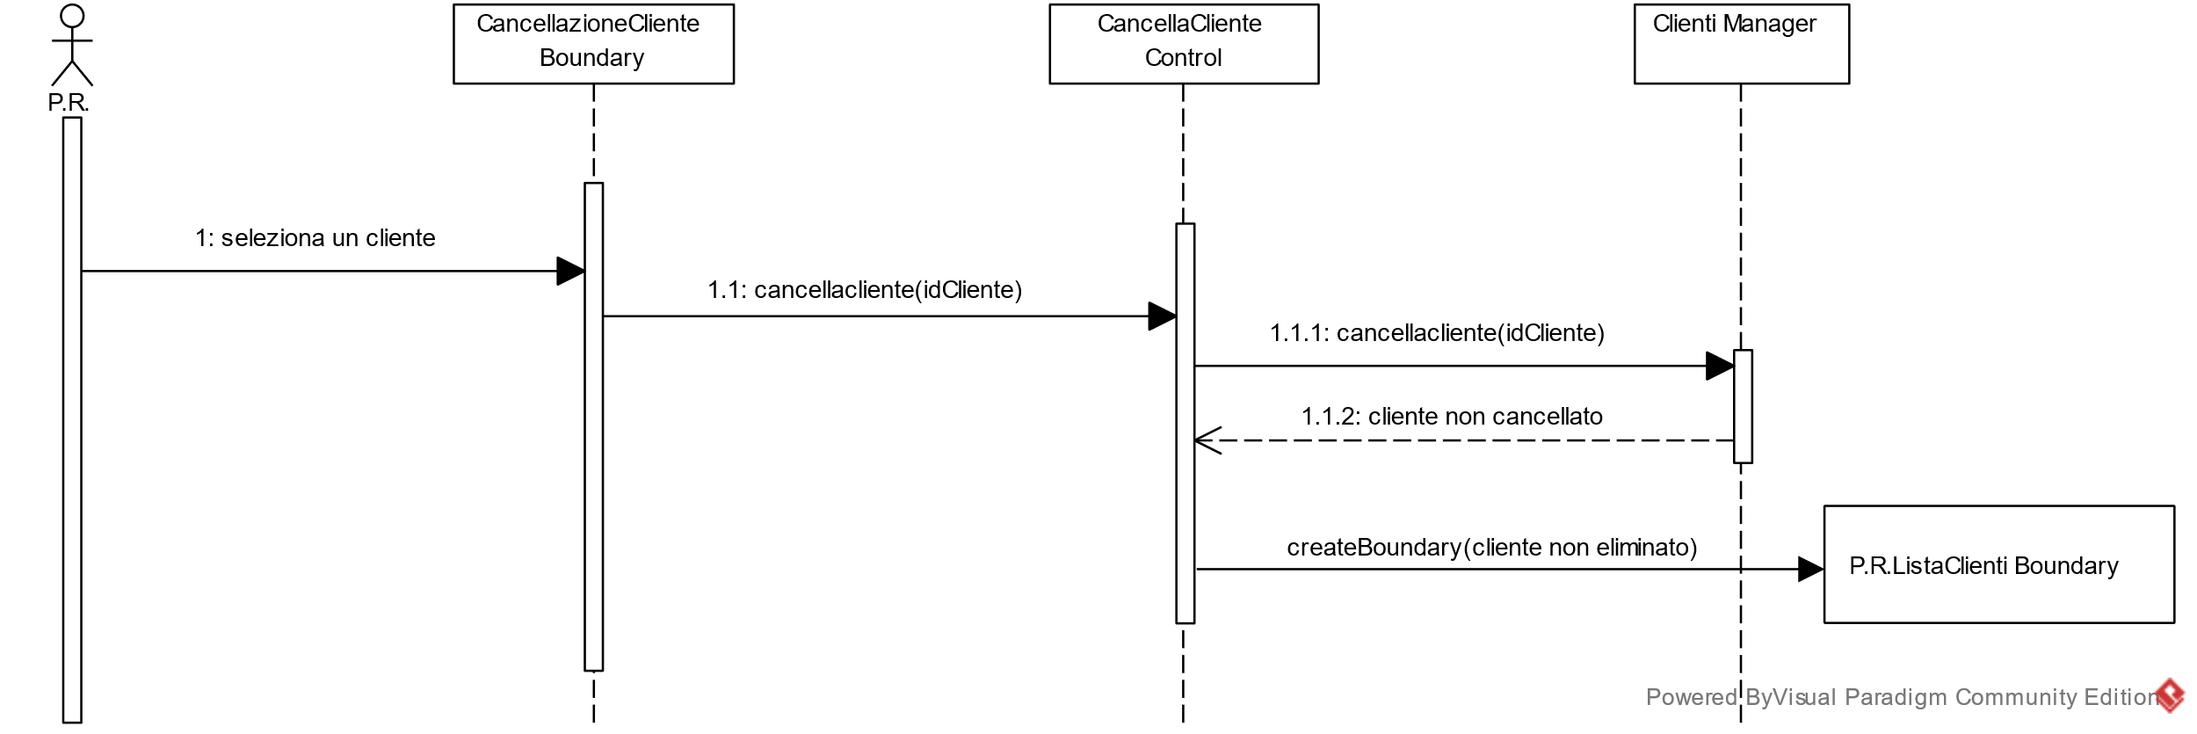

**3.9.1-VisualizzaStatoListe**

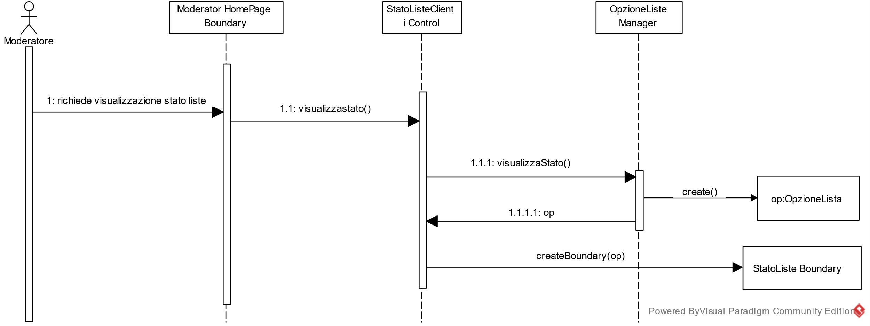

**SD4-Gestione_p.r.**

**4.1.1-InserimentoNuovoPr**

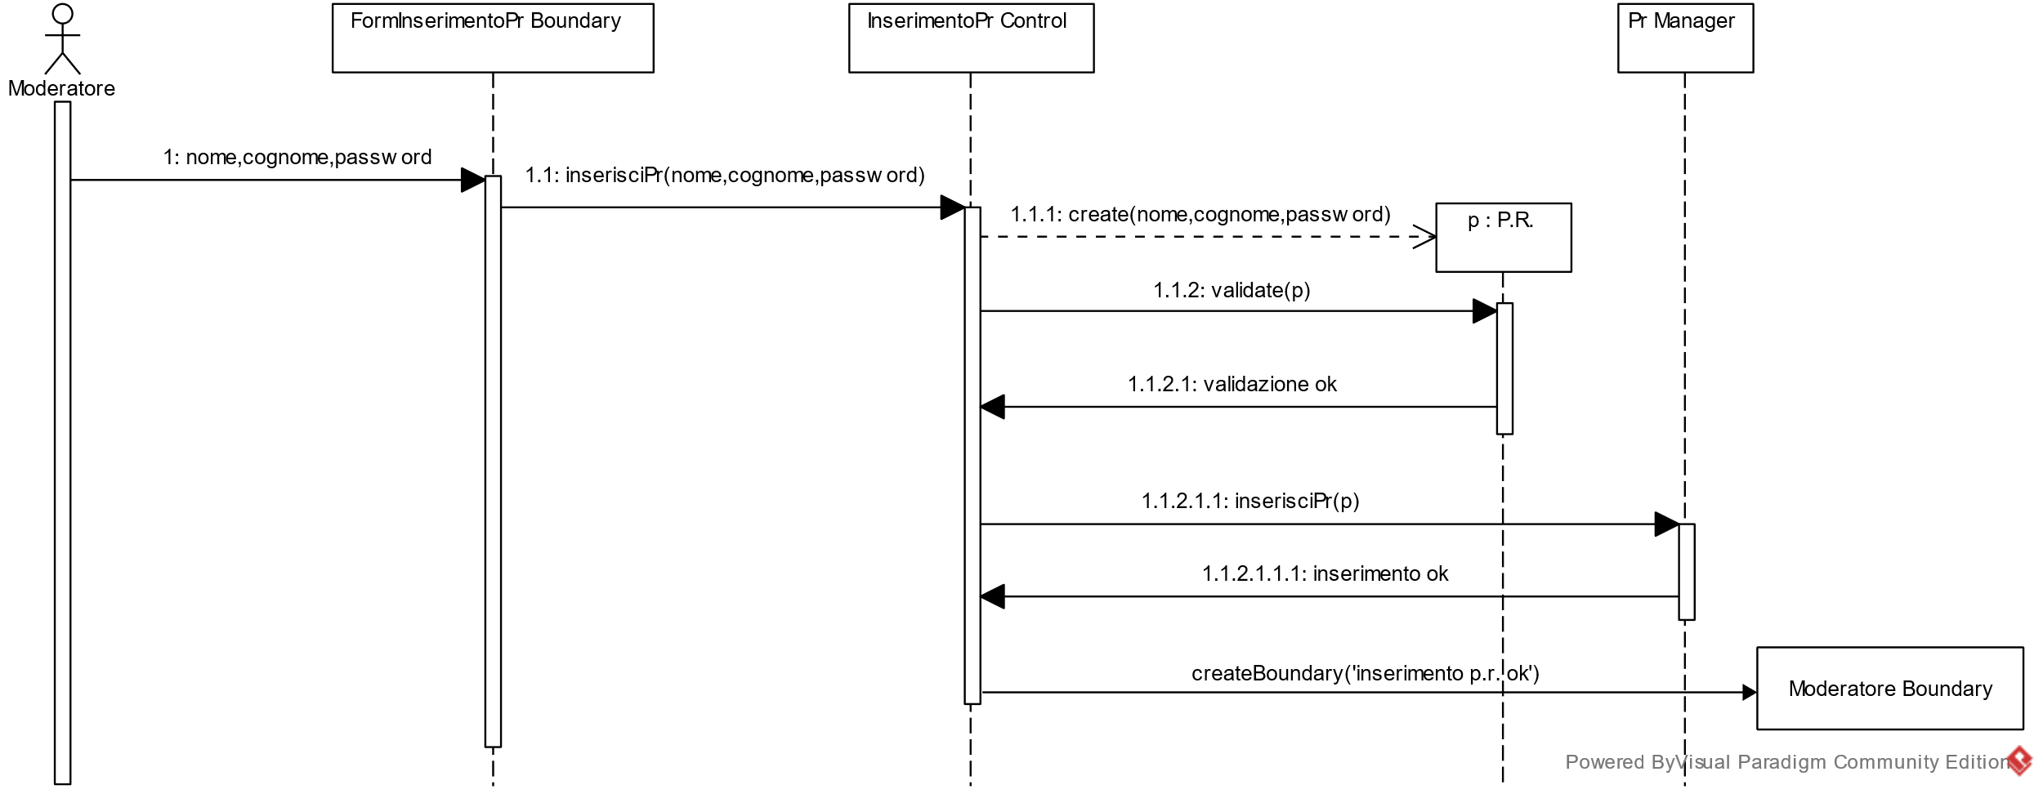

**4.1.2-InserimentoNuovoPr Fallito (Dati inseriti errati)**

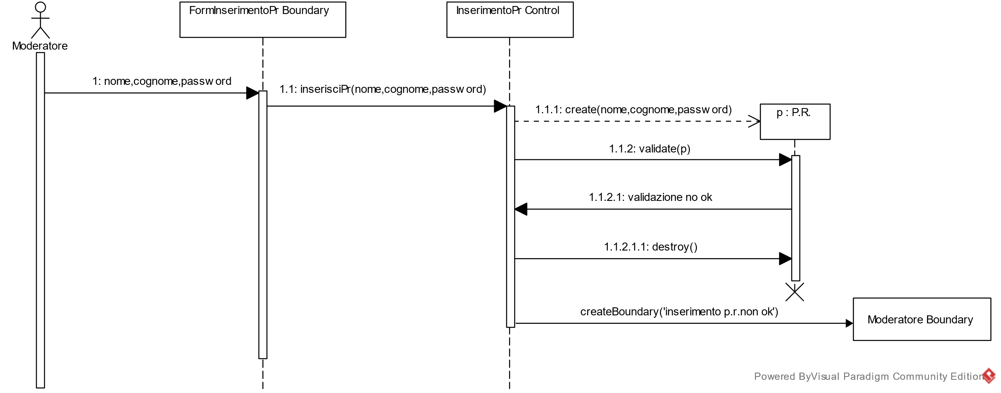

**4.2.1-CancellazionePr**

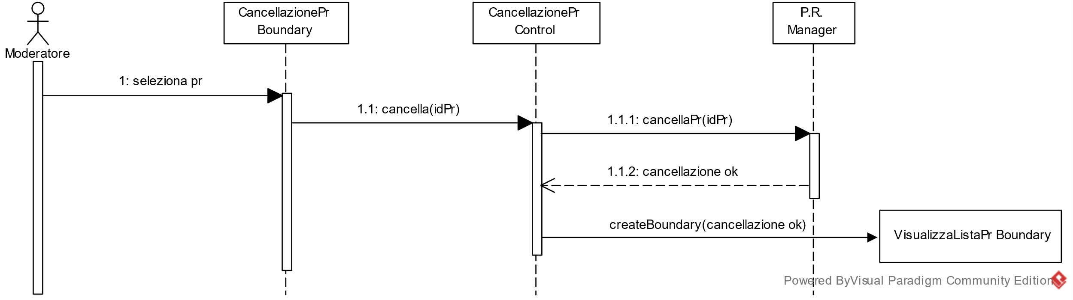

**4.2.2- CancellazionePr Fallita**

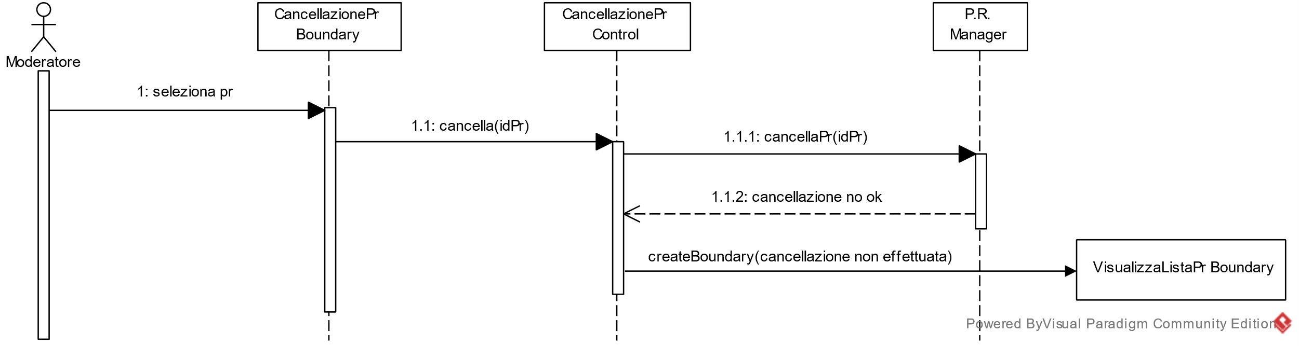

**4.3.1-VisualizzazionePr**

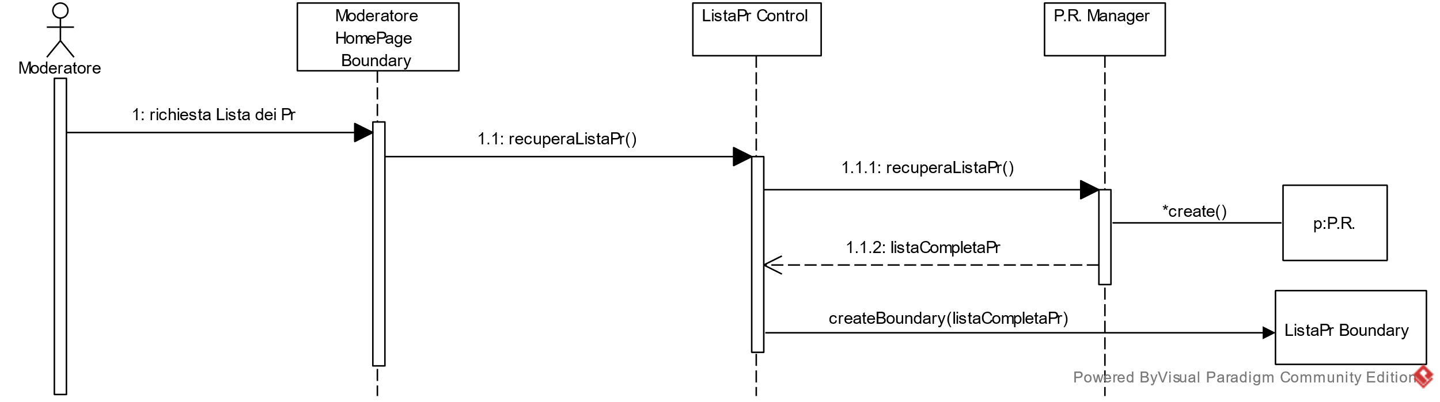

**SD 5-Gestione_Magazzino**

I sequence diagrams per le funzionalità di questo package che non verranno implementate, non verranno mostrati di seguito.

**5.1.1-VisualizzazioneSoloProdottiCambusa**

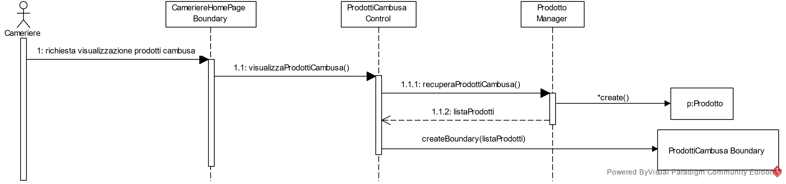

**5.2.1-VisualizzaTuttiProdotti**

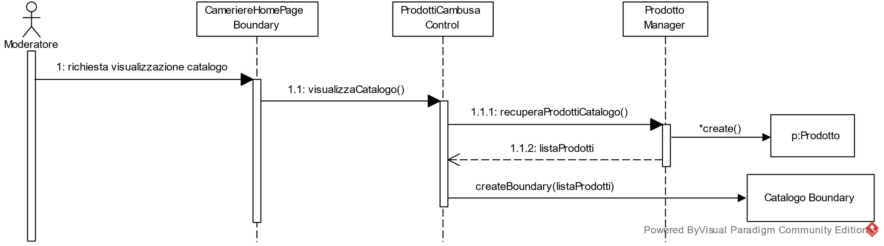

**5.3.1-VisualizzazioneSoloProdottiBar**

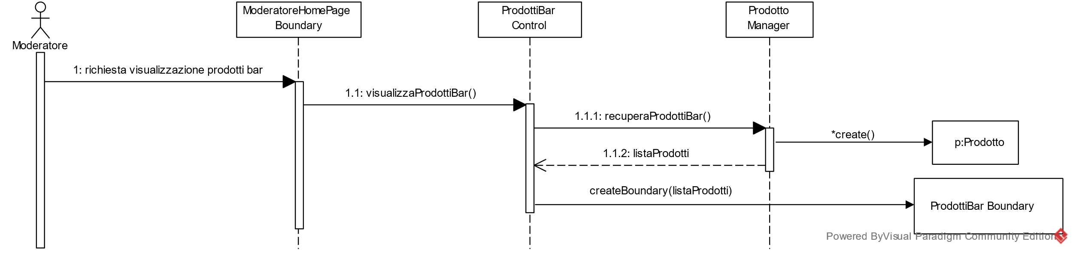

**5.4.1-VisualizzaDettagliOrdine**

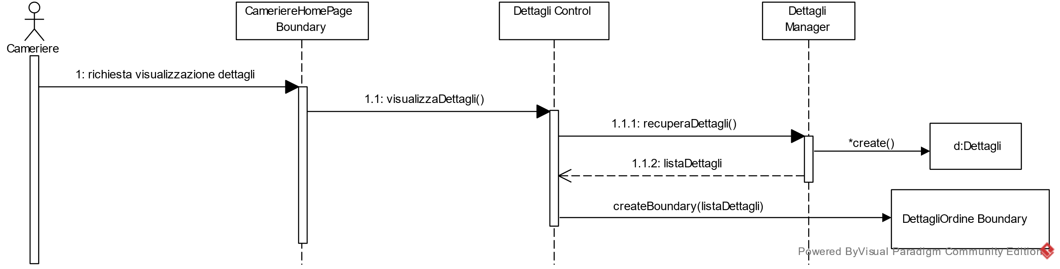

**5.5.1-ModificaProdotto**

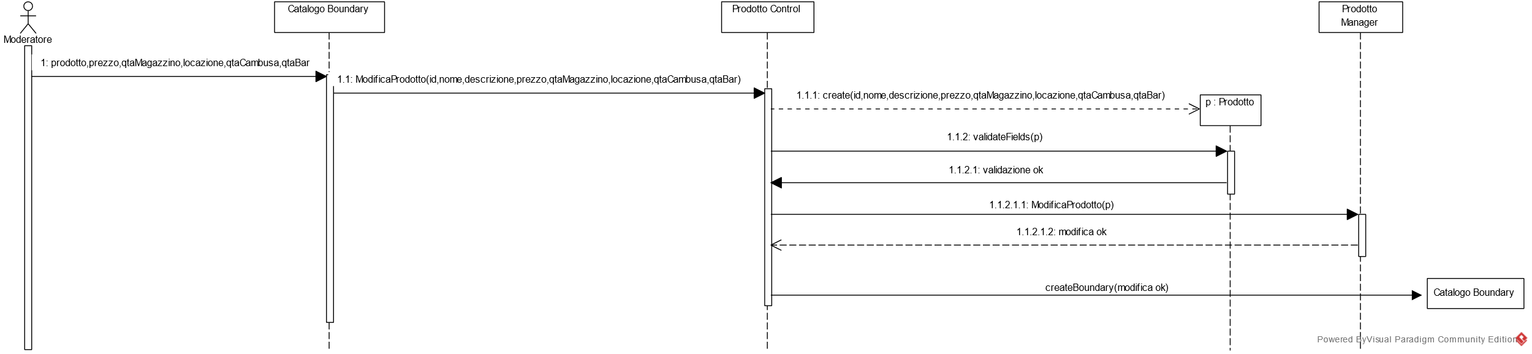

**5.5.2-ModifcaProdotto Fallita (errore nei campi inseriti)**

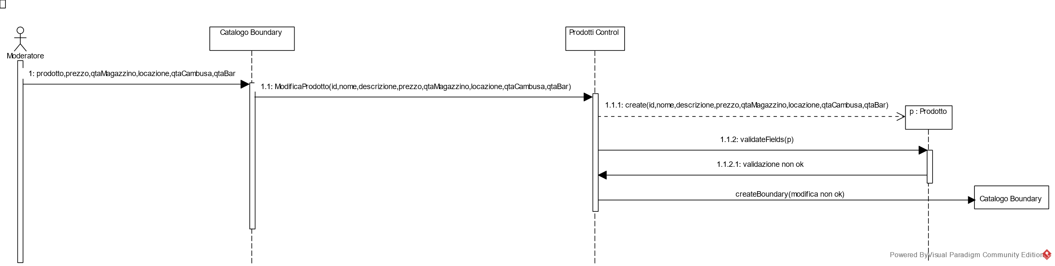

* + 1. **Statechart Diagram**

Di seguito vengono mostrati soltanto gli statechart diagrams degli oggetti che all’interno del sistema possono assumere particolari stati durante l’esecuzione della piattaforma.

**SD1-Carrello**

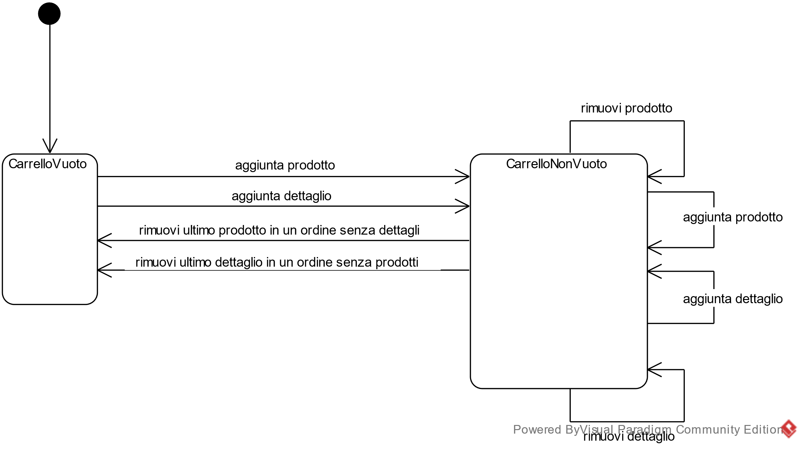

**SD2-Prenotazione**

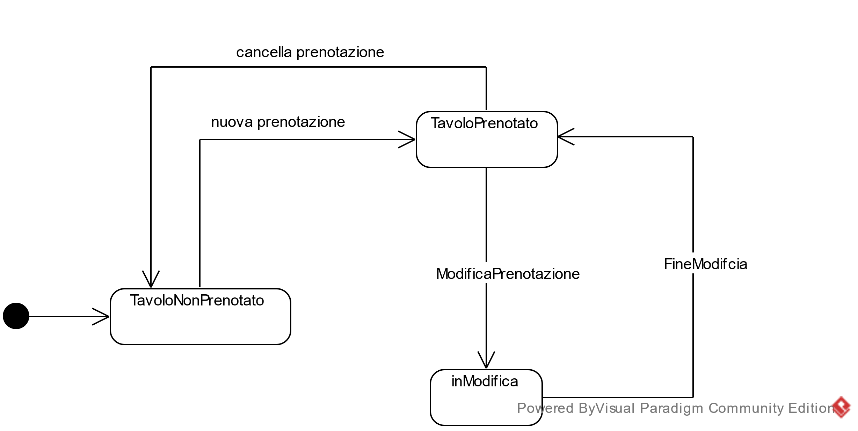

**SD3-Prodotto**

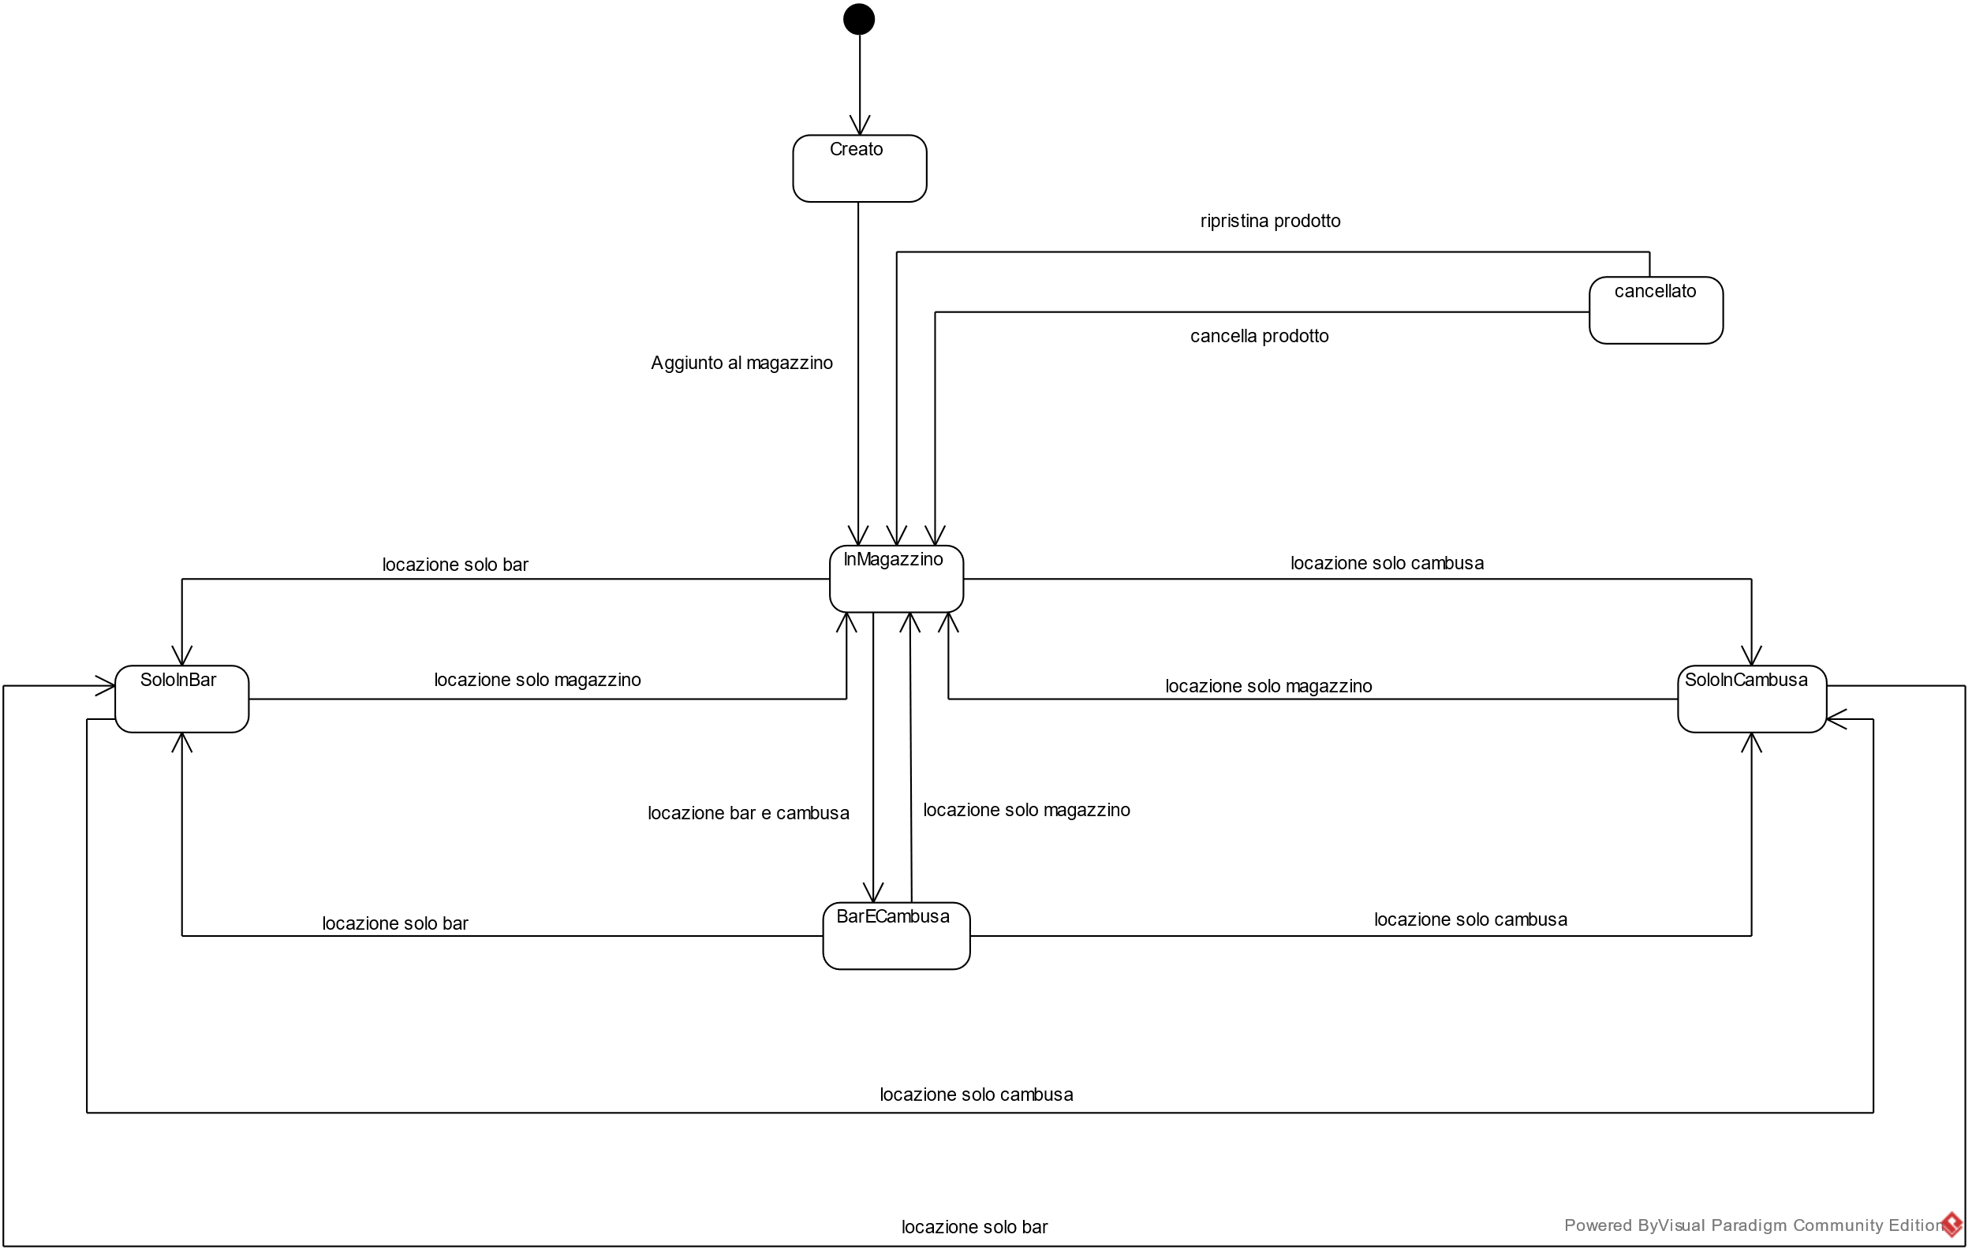

**SD4-Ordine**

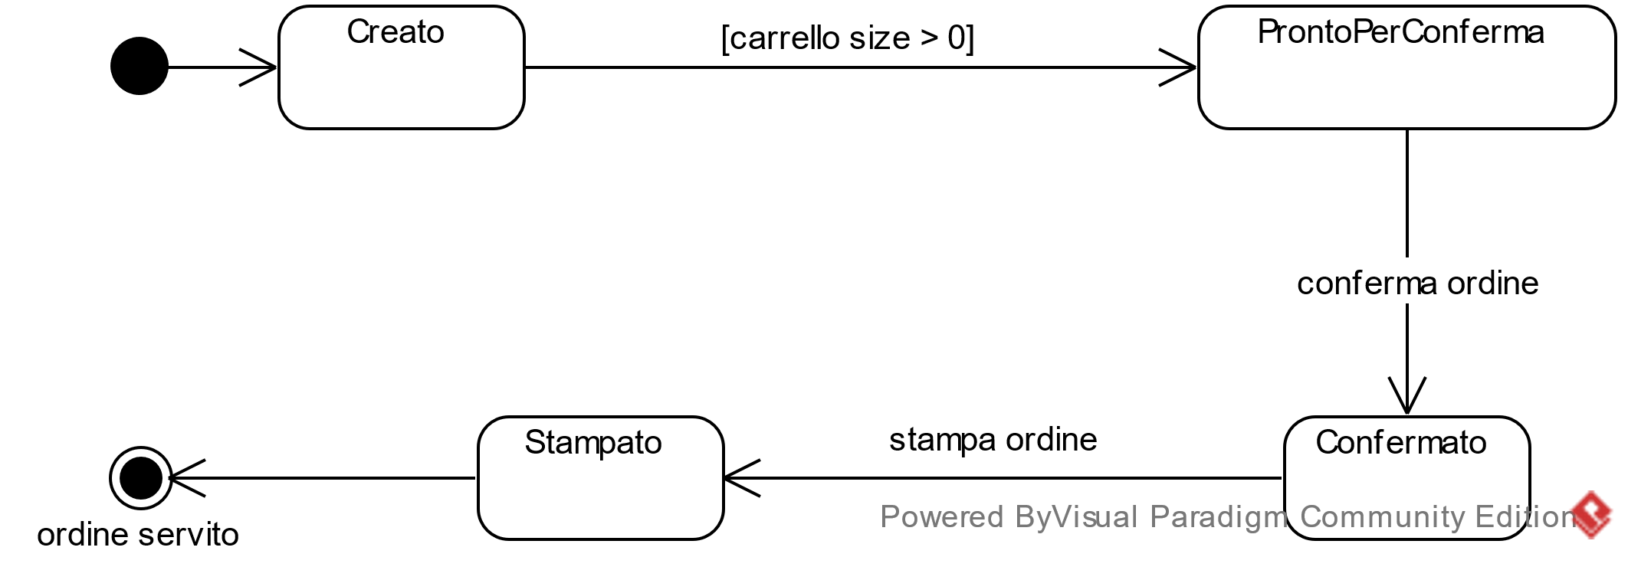

* + 1. **Activity Diagram**

**AD-IngressoInLista**

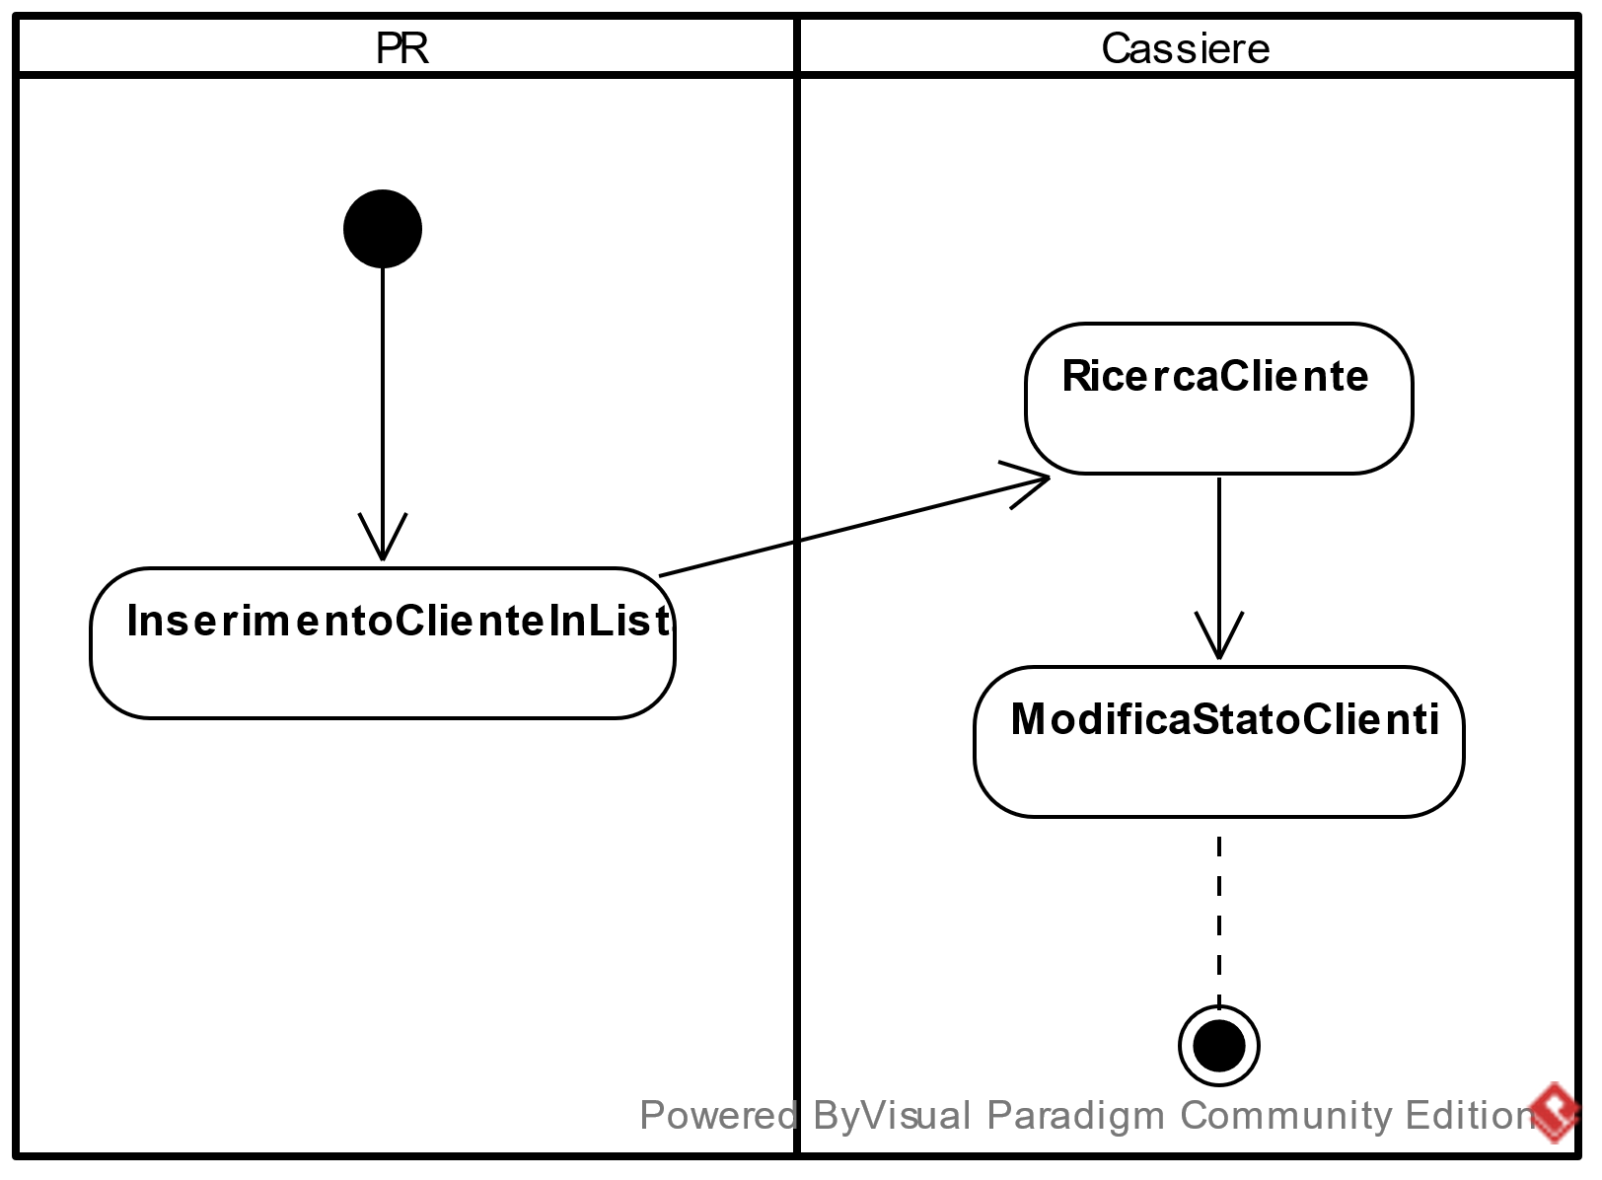

* + 1. **Mockup**

**M1-Autenticazione**

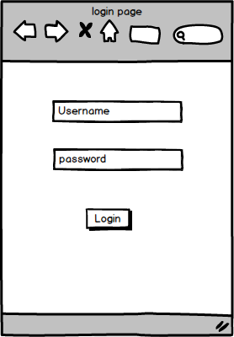

**M2-P.R. HomePage**

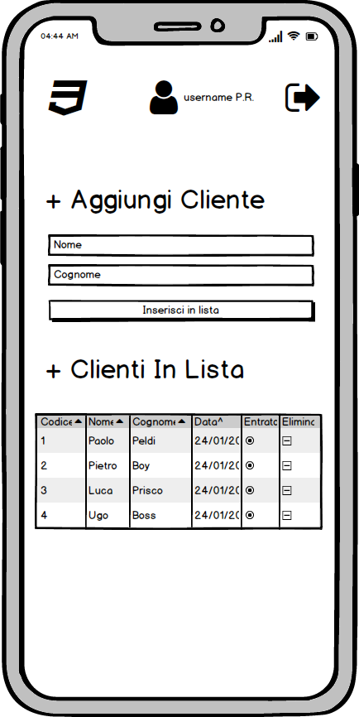

**M3-Moderator HomePage**

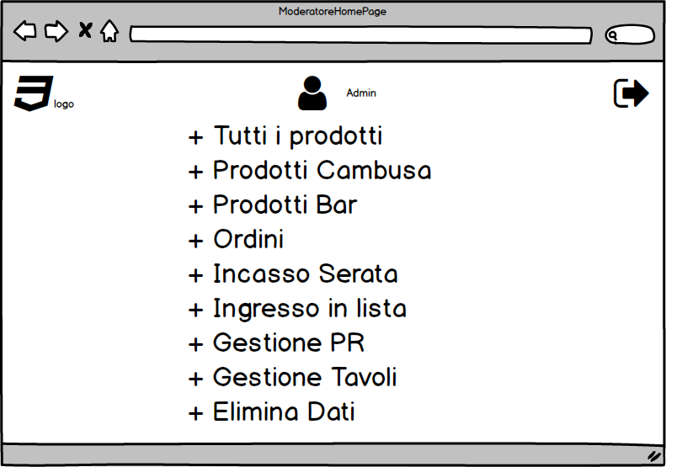

**M4-Moderator HomePage Tutti i Prodotti**

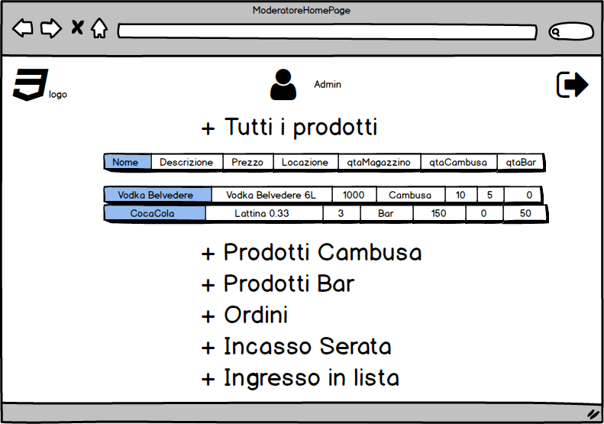

**M5&M-6-Moderator HomePage Prodotti Cambusa e Prodotti Bar sono equivalenti a Tutti i prodotti.**

**M7-Moderator HomePage Ordini**

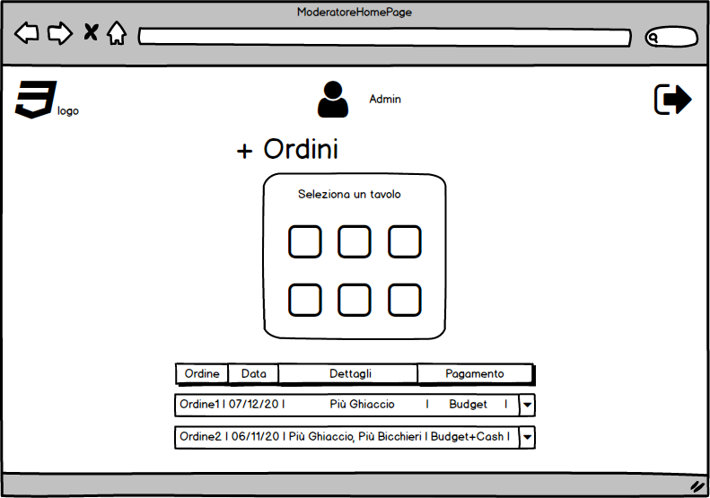

**M8-Moderator HomePage Incasso**

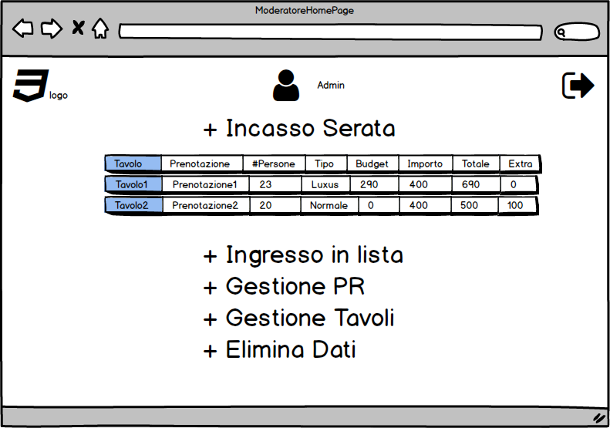

**M9-Moderator HomePage Ingresso**

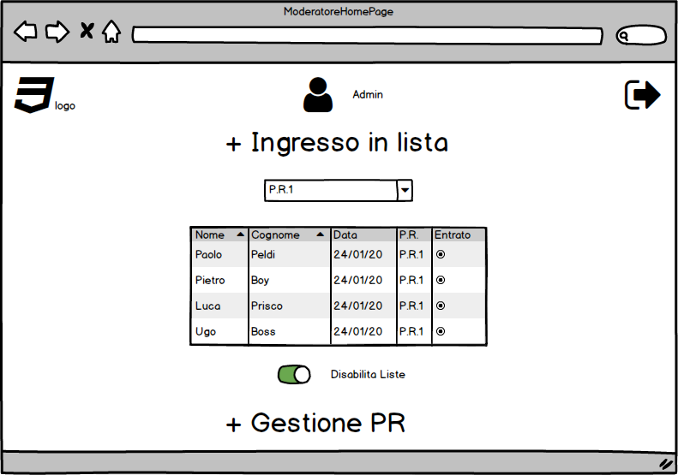

**M10-Moderator HomePage Gestione P.R.**

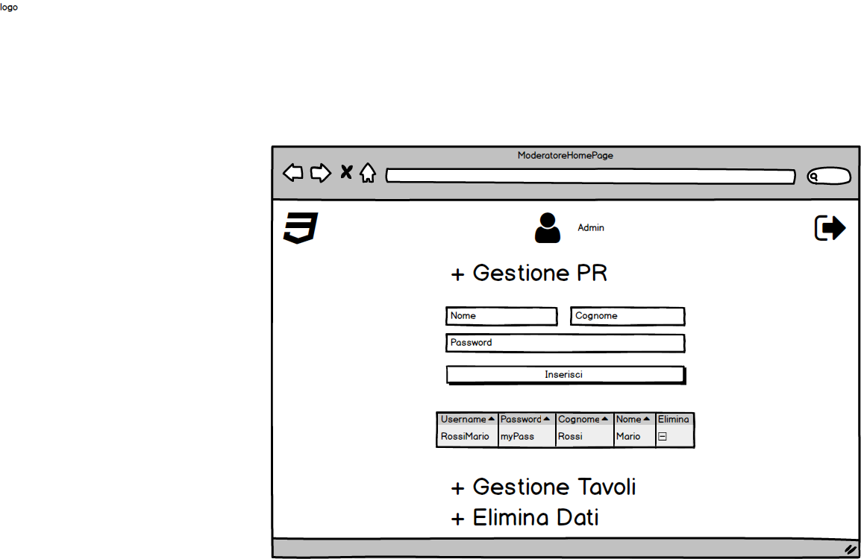

**M11-Moderator HomePage Gestione Tavoli**

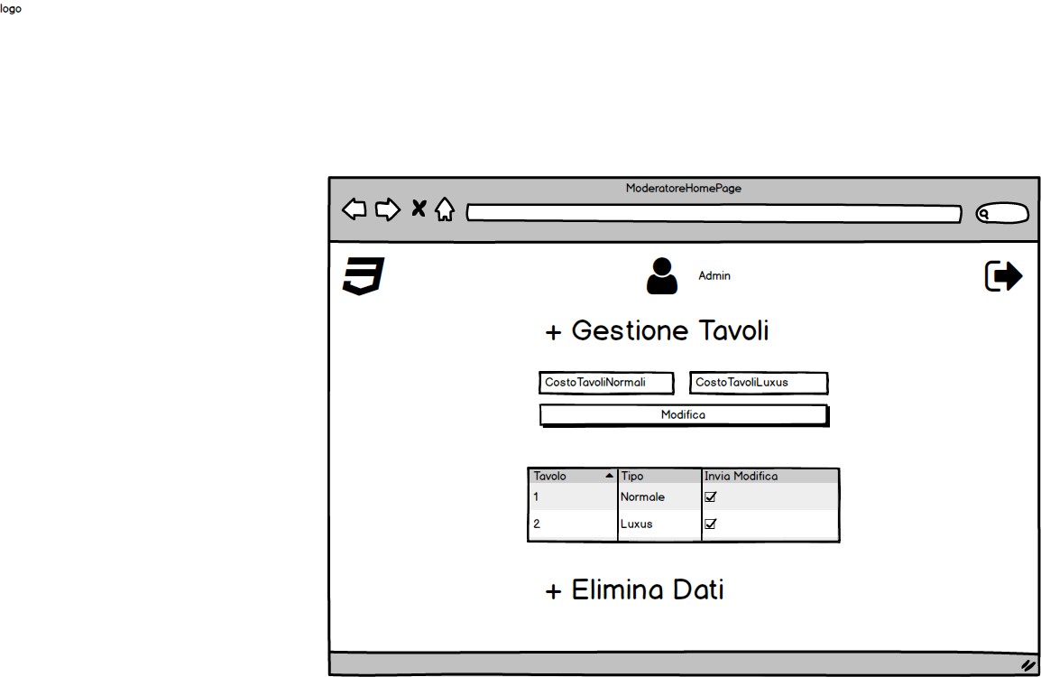

**M12-Moderator HomePage Elimina Dati**

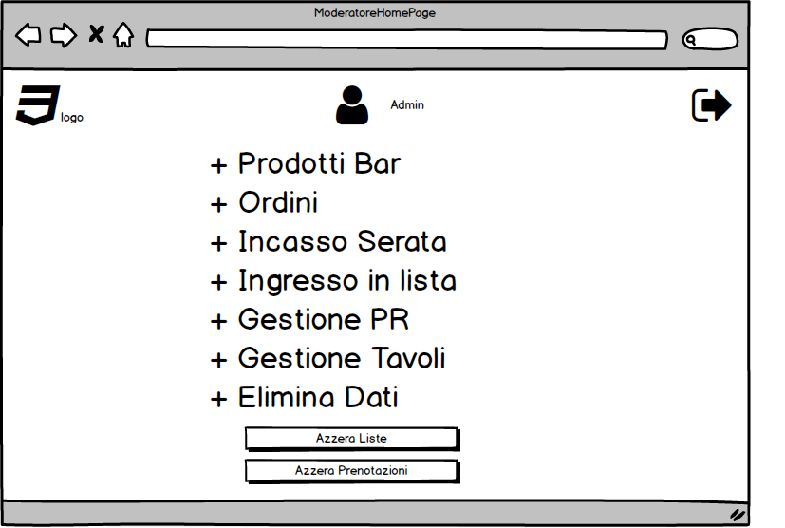

**M13-Cameriere HomePage**

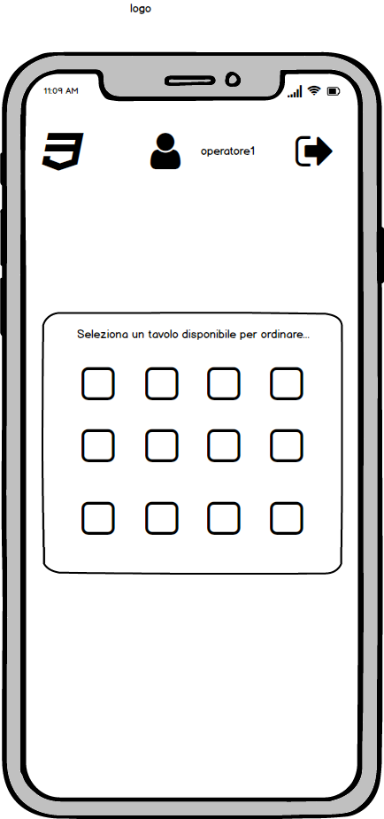

**M14-Cameriere Tavolo Selezionato**

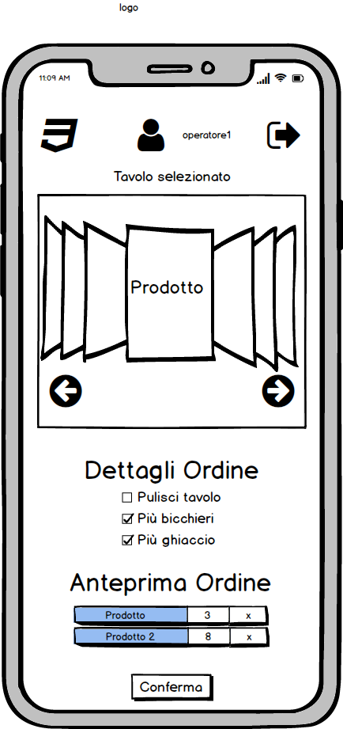

**M15-Cassiere HomePage**

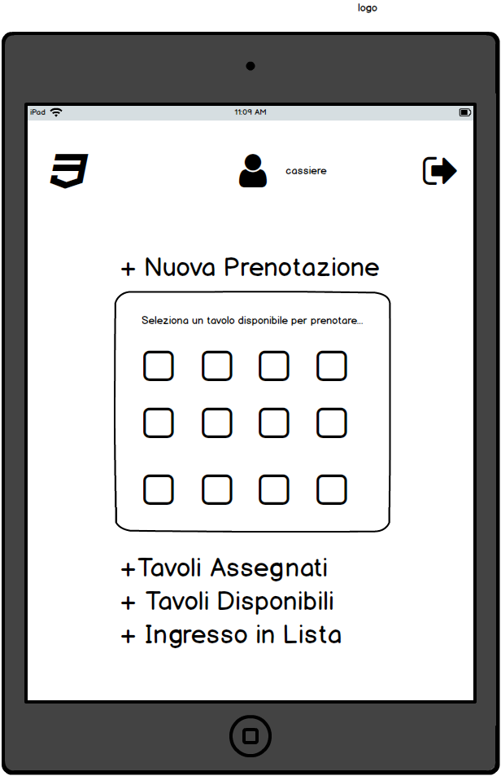

**M16-Cassiere HomePage Tavoli Assegnati**

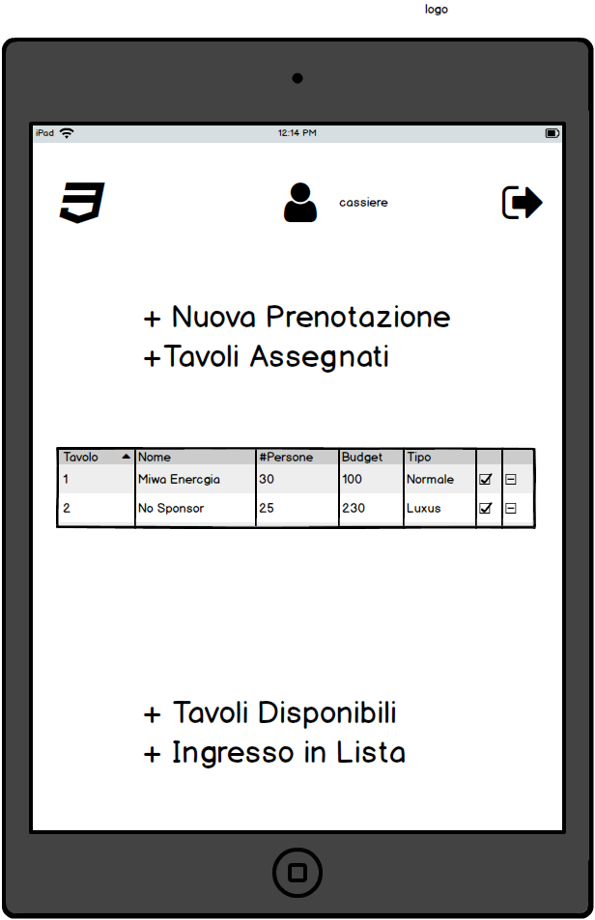

**M17-Cassiere HomePage Tavoli Disponibili**

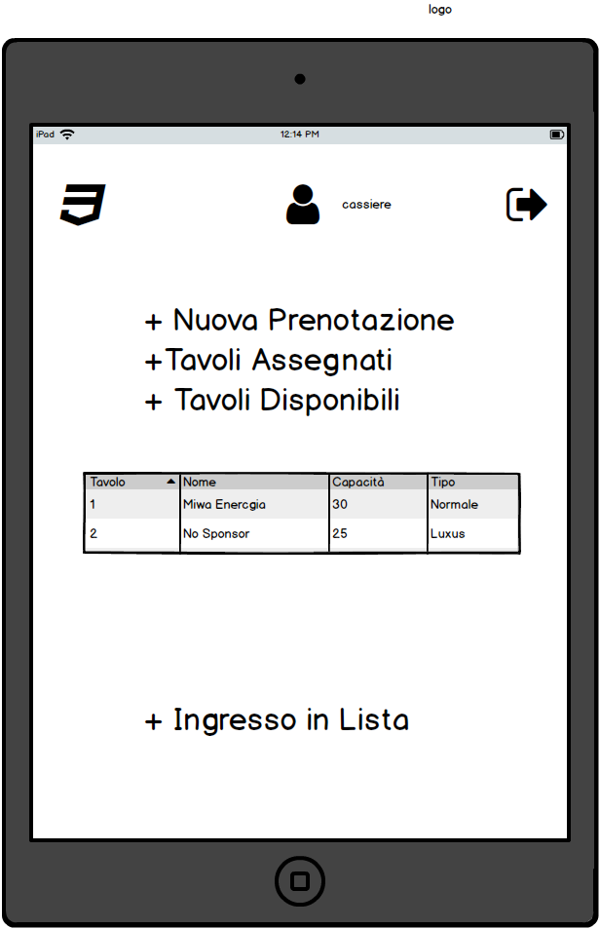

**M18-Cassiere HomePage Ingresso In Lista**

